|  |  |
| --- | --- |
|  | 学校代码： 10246 |
|  | 学 号： 17110720018 |
|  |  |



|  |
| --- |
| 博 士 学 位 论 文 |

（学术学位）

**光学回音壁模式微腔的模式耦合及传感研究**

Study on mode coupling and sensing in optical whispering-gallery mode microcavity

|  |  |
| --- | --- |
| 院 系： | 信息科学与工程学院 |
| 专 业： | 光学 |
| 姓 名： | 李彪 |
| 指 导 教 师： | 刘丽英 教授 |
| 完 成 日 期： | 2022年5月7日 |

**指导小组成员名单**

刘丽英 教授

徐 雷 教授

目录

摘要 I

Abstract II

第一章 绪论 1

1.1光学回音壁模式微腔 1

1.2 回音壁模式微腔传感机制与传感应用 3

1.2.1 回音壁模式微腔传感机制 3

1.2.2 回音壁模式微腔传感应用 5

1.3 回音壁模式微腔中模式耦合现象及其传感应用 7

1.3.1 模式强耦合现象及其传感应用 8

1.3.2 模式弱耦合现象及其传感应用 12

1.3.3 奇异点及其传感应用 13

1.4 论文内容安排 15

参考文献 17

第二章 基本概念与理论 27

2.1 回音壁模式微腔基本概念与性质 27

2.1.1 微腔品质因子 27

2.1.2 自由光谱范围 28

2.1.3 传感灵敏度 29

2.2 微管/微瓶腔基本理论 29

2.3 耦合模理论 34

2.3.1游标效应 34

2.3.2 Fano共振 36

2.3.3 奇异点 37

2.4 本章小结 40

参考文献 41

第三章 微管腔的模式耦合及液体折射率传感研究 43

3.1背景介绍 43

3.2 微管腔中的模式耦合及折射率传感 46

3.2.1 理论分析 46

3.2.2 微管壁厚的测量 48

3.2.3 微管腔模式耦合实验 54

3.2.4 有源微管腔传感实验 56

3.3 实验结果分析 58

3.3.1 微管腔模式标定 58

3.3.2 实验结果分析 59

3.4 本章小结 61

参考文献 62

第四章 微瓶腔与马赫曾德干涉仪耦合及温度传感研究 66

4.1 背景介绍 66

4.2 微瓶腔与马赫曾德干涉仪耦合及温度传感 71

4.2.1 微瓶腔与马赫曾德干涉仪耦合理论与温度传感原理 71

4.2.2 温度传感实验与结果分析 74

4.3条形码温度传感研究 77

4.3.1 回音壁模式微腔光子条形码 77

4.3.2 编码方式 79

4.3.3 条形码温度传感实验与结果分析 81

4.4 本章小结 84

参考文献 85

第五章 回音壁模式微腔中的奇异点 90

5.1 背景介绍 90

5.2 耦合微管腔中的奇异点及其传感性质 92

5.2.1 调控微管腔增益或损耗实现奇异点 92

5.2.2 微管腔中奇异点的传感性质 96

5.3实验设计 97

5.4 本章小结 99

参考文献 99

第六章 总结与展望 103

6.1 工作总结 103

6.2 下一步研究工作 104

附录 105

附录Ⅰ：Matlab 解超越方程计算微管腔谐振频率及场分布程序 105

附录Ⅱ：光谱模式识别程序 106

附录Ⅲ：条形码编码程序 109

攻读博士学位期间完成的论文 111

致谢 112

# 摘要

光学回音壁模式微腔以其高品质因子和小模式体积，可对环境中的微小变化进行检测，因而在光学传感领域有着重要应用。回音壁模式微腔通过感知待测量对腔折射率以及尺寸的变化，并以谐振波长的移动为传感信号来进行检测，其传感灵敏度受限于模式光场在传感介质中的分布而存在灵敏度极限。利用微腔中的模式耦合，可以调控模式在空间和频域的分布，产生新的传感机制，有助于提升传感灵敏度和降低探测极限。本文基于微管/微瓶腔模式耦合产生的游标效应、Fano共振以及奇异点，研究新的传感机制和结构，旨在提高回音壁模式微腔的传感性能。

本论文的创新点是：

1. 利用单个微管腔中液芯模式与管壁模式耦合产生的游标效应进行液体折射率传感，降低耦合腔制作难度，提高传感稳定性的同时，突破了单腔灵敏度极限，实验上获得了2924 nm/RIU液体折射率传感灵敏度，相比于单腔灵敏度极限提高了7.3倍。
2. 采用微瓶腔与光纤马赫曾德干涉仪耦合结构进行温度传感研究，提出了透射谱强度传感机制，并在实验上获得了105.4 dB/oC温度传感灵敏度，相比于其他基于Fano强度传感的工作，温度灵敏度提升了14倍，温度探测极限达2.8×10-5 oC；在此基础上，利用条形码温度传感机制，将温度探测范围提高到300 oC。
3. 提出在单个微管腔中通过调节液芯模式和管壁模式的耦合来实现奇异点，降低了模式耦合系数调节难度，简化了产生奇异点腔的结构；在此基础上,利用奇异点提升了传感灵敏度并降低了光场在高损耗分析物中的占比。仿真计算结果表明当液体折射率变化小于10-6 RIU以及温度变化小于0.01 oC时，奇异点可以将液体折射率和温度传感灵敏度分别提高5.8和6.8倍，同时将光场在高损耗液芯中的占比降低了20%。

关键字：回音壁模式微腔，光学传感器，模式耦合，马赫曾德干涉仪，奇异点

# Abstract

Optical whispering gallery mode microcavity have important applications in optical sensing as their high quality factor and small mode volume, which beneficial to detect small changes in the environment. Whispering gallery mode microcavity senses the changes of the cavity material refractive index and size caused by environmental perturbations, and takes the movement of the resonant wavelength as the sensing signal. Its sensitivity is limited by the distribution of mode field in sensing medium. Using mode coupling in the microcavity, the distribution of modes in space and frequency domain can be adjusted and produce new sensing mechanism, which is helpful to improve the sensing sensitivity and reduce the detection limit. Based on the vernier effect, Fano resonance and Exceptional points produced by the mode coupling in microcapillary and microbottle, this thesis studies new sensing mechanism and structure to improve the sensing performance of whispering gallery mode microcavity.

The main achievements are as follow:

1、Using the vernier effect generated by the coupling of the core mode and wall mode in single microcapillary to perform liquid refractive index sensing, it reduce the manufacturing difficulty of the coupled cavity, improve sensing stability and break through the sensitivity limit of single cavity. The liquid refractive index sensing sensitivity of 2924 nm / RIU is obtained experimentally, which is 7.3 times higher than the single cavity sensitivity limit.

2、Temperature sensing is studied by using the structure of microbottle cavity coupled with a optical fiber Mach Zehnder interferometer. The sensing mechanism by monitor the transmission spectrum intensity changes with temperature increased the temperature sensing sensitivity. A temperature sensitivity of 105.4 dB / oC is obtained experimentally, which is 14-fold improvement in temperature sensitivity compared with other Fano-based intensity sensing mechanism, and the temperature detection limit is down to 2.8 × 10-5 oC； On this basis , using the barcode temperature sensing mechanism, the temperature detection range is increased to 300 oC.

3、 It is proposed to realize Exceptional points (EPs) by adjusting the coupling of the core mode and wall mode in single microcapillary, which reduced the difficulty in mode coupling coefficient adjustment and simplified the structure of the cavity that generate Exceptional points; On this basis, utilize EPs to improve the sensing sensitivity and reduce the proportion of the optical field in the high-loss analyte . Simulation results show that when the change of the liquid core refractive index is less than 10-6 RIU and the temperature change is less than 0.01 oC, EPs can increase the refractive index and temperature sensing sensitivity by 5.8 and 6.8 times respectively and reduce the proportion of the optical field in the high-loss core by 20%.

**Keywords**: Whispering gallery mode microcavity、Optical Sensor、 Mode coupling、Mach-Zehnder interferometer、Exceptional points.

# 第一章 绪论

本章首先介绍光学回音壁模式微腔，并对其传感原理和传感应用进行了介绍，然后详细介绍了回音壁模式微腔中的模式耦合现象及其传感应用。最后介绍本论文各章节的内容安排。

## 1.1光学回音壁模式微腔

传感器技术是信息源头获取技术中的重要手段，而受到广泛关注。根据当今各个行业对体积小、功耗低、价格低和规模制造能力强传感器的迫切需求，微纳传感器越来越受到应用领域的欢迎。微纳传感器与人们的生活息息相关，日常使用的手机就有陀螺仪、重力感应器、接近感应器等传感器，以及现在流行的可穿戴设备，可以随时监测人的心跳、血压以及血糖浓度等，我们对医疗设备的要求是越来越小，对健康状况随时体察的要求越来越高，因此含有很多微型传感器的小型医疗体察工具进入人们的视线。此外，微纳传感器的发展也为物联网、机器人、无人机等领域产业链的扩展打下坚实的基础。根据2018年Yole Développement市场调查结果，预计到2033年微纳传感器相关产业链价值将超过1万亿美元。微纳传感器蕴含的巨大创新和市场空间，近年来成为政府和社会资金投资的热点领域。

微纳传感器能够感知被测参数，并将其转换为方便度量的信号。通常微纳传感器可分为[1]：1、机械微传感器；2、热微传感器；3、磁微传感器；4、光学微传感器；5、声波微传感器；6、生化微传感器。其中光学微传感器是将被测量量的变化转换成光学量的变化，具有体积小、重量轻、响应快、灵敏度高、功耗低、方便集成以及可靠性高的特点。光学微传感器主要分为两类：波导型和微腔型。不同于波导型的光学传感器(如光纤、马赫曾德干涉仪、萨格纳克干涉仪等)光在传感区域与分析物只有单次接触，微腔型的光学传感器，如FP腔、光子晶体微腔、回音壁模式微腔等，可以将光波约束在微米尺度的范围内多次来回震荡，增加了光场与分析物之间互相作用的距离，分析物引起的光信号的变化通过微腔放大，极大降低了探测极限(能够探测到的被测参数最小的变化量)。在众多光学微腔中，回音壁模式光学微腔以其高Q值和小模式体积，具有高灵敏度和低探测极限的特点而受到研究人员的普遍关注[2]。

“回音壁”现象最早发现于1910年，当时英国科学家John William Strutt，也就是著名的Lord Rayleigh，在伦敦圣保罗大教堂的回廊中研究声音的传播时发现了“回廊耳语(Whispering-gallery)”效应[3,4] 。如图1-1(a)所示，Rayleigh发现声波可以沿着教堂的圆形回廊表面多次来回传播，回廊相隔很远的两个人也能听到对方的声音。该现象与北京天坛的回音壁原理一样，所以习惯将“Whispering-gallery”称之为“回音壁”。光波与声波一样，如图1-1(b)所示，在封闭弯曲的光滑介质表面，光波可以通过全反射多次来回传播。光的波动性质意味着，当光被限制在介质微结构中并与自身发生干涉时，只有特定频率的光波可以被支持并驻留在结构内而不会遭受大的损耗。将声学术语引入到光学领域，这些特定的光波模式就是光学回音壁模式，这些支持光学回音壁模式的微结构就是光学回音壁模式微腔。

最早开始研究光学回音壁模式微腔的是斯坦福大学的Richtmyer，其于1939年就开始研究微波波段介质谐振腔[5]，根据他的计算，介质谐振腔中的回音壁模式Q值可以达到106，但是受限于当时的工艺，实验上并未实现如此高的Q值。从Rayleigh发现声学回音壁模式到Richtmyer开始研究光学回音壁模式微腔，至今已有近一个世纪，但是回音壁模式微腔的研究和应用主要集中在近30年。随着现代微纳加工技术和材料科学的发展与进步，光学回音壁模式微腔在微腔激光器、光子集成芯片、光学传感等领域得到了广泛地研究和应用。

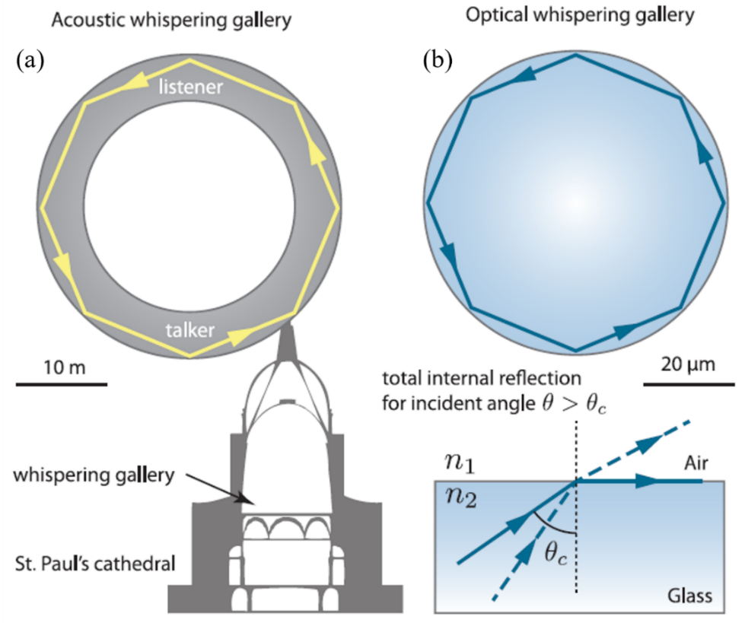

图1-1 声学(a)和光学(b)回音壁模式

球形、圆盘和环形是回音壁模式微腔最简单的结构，基于此衍生出各种不同类型的回音壁模式微腔[6,7]，如图1-2所示，主要有(a)微球(microsphere)腔；(b)微环(microring)腔；(c)微泡(microbubble)腔； (d)微圆芯(microtoroid)腔；(e)微盘(microdisk)腔；(f)微柱(microcylinder)腔；(g)微管(microcapillary)腔; (h)微瓶(microbottle)腔；(i)半球(hemisphere)腔; (j)液滴(droplet)腔; (k)微杯(microgoblet)腔; (l)太极(taiji)腔等。腔的结构影响其应用，如微环腔和微圆芯腔更便于片上集成，可以作为光子集成芯片的功能元件，如滤波器[8]、分插复用器[9]、缓存器[10]等。微管腔和微泡腔其中空的结构，构成液体、气体、生物分子等的微流通道[11]，因而在液体折射率、气压以及生物分子等传感上有重要应用。

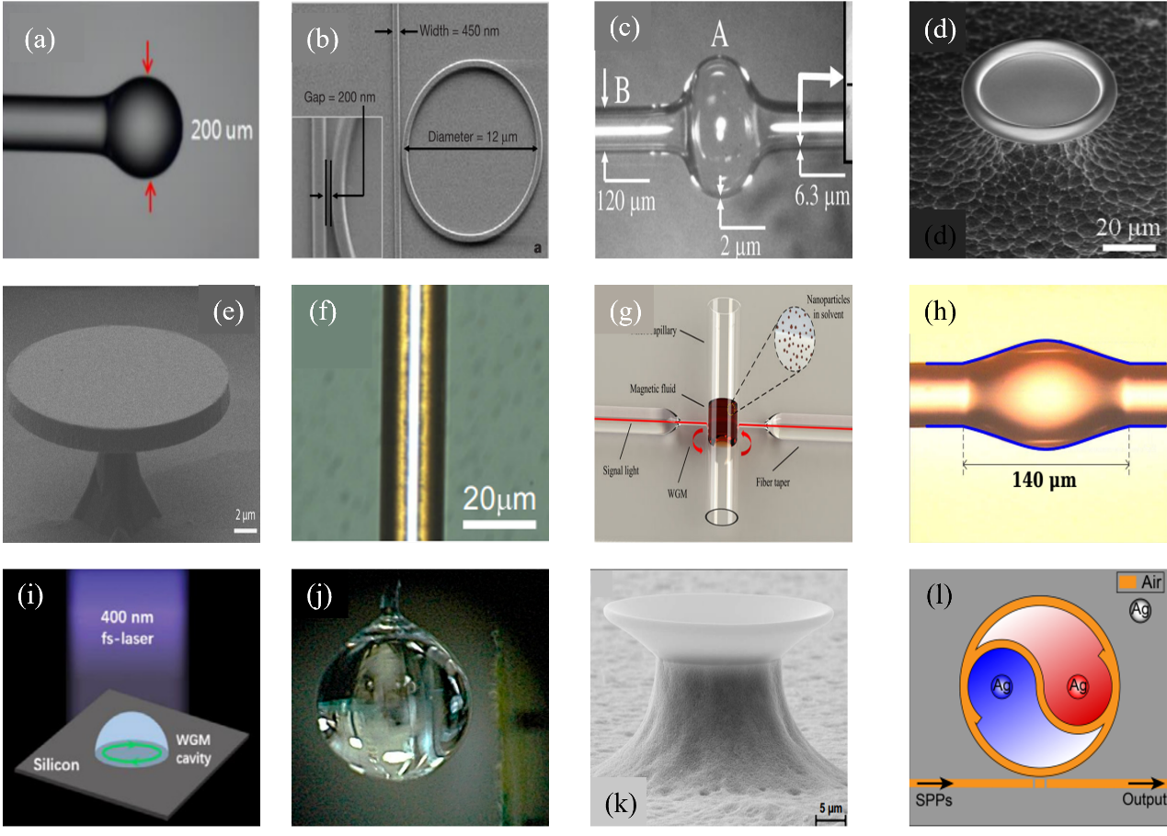

图1-2 各种类型的回音壁模式微腔[6,7] (a)微球(microsphere)腔；(b)微环(microring)腔；(c)微泡(microbubble)腔；(d)微圆芯(microtoroid)腔；(e)微盘(microdisk)腔；(f)微柱(microcylinder)腔；(g)微管(microcapillary)腔; (h)微瓶(microbottle)腔；(i)半球(hemisphere)腔; (j)液滴(droplet)腔; (k)微杯(microgoblet)腔; (l)太极(taiji)腔

## 1.2 回音壁模式微腔传感机制与传感应用

### 1.2.1 回音壁模式微腔传感机制

回音壁模式微腔光谱上的信息，如模式谐振频率、模式线宽以及光谱某一频率处的强度等，均可做为度量被测参数的信号。因此，如图1-3所示，可以通过检测回音壁模式微腔光谱上模式谐振频率的移动(a)、模式线宽的变化(b)、光谱强度的变化(c)来进行传感。

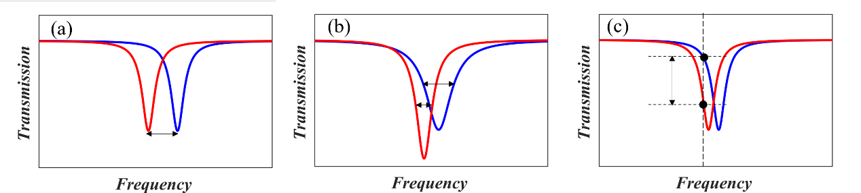

图1-3 回音壁模式微腔常用传感机制 (a)模式频率移动；

(b)模式线宽展宽； (c)光谱强度变化

回音壁模式微腔透射谱、反射谱以及辐射谱上模式频率与模式有效折射率以及腔尺寸有关，引起模式有效折射率变化的因素，如温度、湿度、液体、生物分子等，以及引起腔尺寸变化的因素，如应力、气体压强等，均可以通过检测模式谐振频率的移动进行传感。如当腔外倏逝场中介质的折射率增大时，模式光路变长，导致模式波长红移，根据波长红移量可以知道折射率的变化。模式移动传感机制也适用于光机械模式，如通过腔光机械模式振动频率的移动测量单纳米粒子或者单生物分子，这些微粒引起的腔内光功率的变化会导致腔机械模式振动频率的变化[12,13]。此外，影响腔机械振动性质的物理量，如质量、密度、粘度等，这些量往往对光学模式的有效折射率以及腔的尺寸影响较小，而对腔的机械振动频率影响较大，通过监测腔光机械模式振动频率的移动，能实现对这些物理量的高精度测量[14-16]。

模式展宽传感机制主要用于测量引起腔吸收损耗和散射损耗变化的相关量。如重水比普通水在1550 nm具有更低的光学吸收，通过线宽的变化可以检测普通水中重水的含量[17]。根据外部散射体散射引起的模式线宽的改变，可以实现对单纳米颗粒或者单生物分子的探测[18,19]，如2013年，北京大学的研究组在一个空间光耦合的高Q值的微圆芯腔上，通过模式线宽的展宽，实现了对70 nm聚苯乙烯球和慢病毒的探测和计数[18]。模式线宽不受环境温度或者系统不稳定性的影响，相比于模式移动的传感机制，模式展宽机制具有更好的抑制噪声的能力。

回音壁模式微腔高Q值的特点，使得以上两种方式在传感时往往需要扫频激光器的参与，这极大地增加了传感器的成本。如图1-3 (c)所示，将输入激光器的频率固定在某一频率处，当模式发生移动时，可以根据光谱上光强的变化进行传感。由于光强探测器比光谱探测器具有更小的尺寸和更低廉的价格，该传感机制有望实现小尺寸、低成本的传感应用。

此外，也有一些特殊的传感机制可以满足一些特殊的传感需求，如对于一些超快事件，一般传感机制很难做到毫秒以下时间分辨而无法进行探测，这是因为传统传感方式依赖于窄线宽的扫频激光器，而一般的扫频激光器的调制频率很难超过1 KHz，导致传统传感方式无法实现毫秒以下的时间分辨。为此，以色列的研究组提出利用振铃光谱(ring-up spectroscopy)进行传感[20]，他们通过对激光器输出的一定频率的激光进行周期的强度调制，如图1-4 (a)所示，在每个调制信号周期的上升沿，激光器输出光波模式在频域展宽而与腔模发生干涉产生振铃信号，通过检测每个周期振铃信号的变化，他们实现了16 ns的光机械振动，热光响应以及克尔非线性热响应过程检测。当模式移动量小于仪器光谱分辨本领的时，无法对微小信号进行探测，为此He等提出利用模式在时域的拍频信号进行传感[21]，光谱上无法分辨的模式移动，可以通过频谱的变化加以区分，利用这一传感机制，他们实现了对15 nm聚苯乙烯球和10 nm金纳米颗粒的探测。

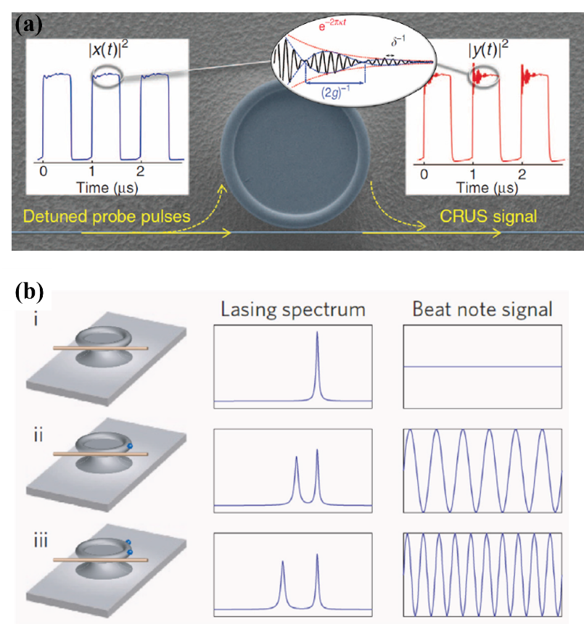

图1-4 回音壁模式微腔特殊传感机制

(a)振铃光谱(ring-up spectroscopy)[20]；

(b)自外差探测[21]；

### 1.2.2 回音壁模式微腔传感应用

回音壁模式微腔最初是用于研究微腔激光产生和非线性光学[22-26]，其于传感上的应用始于2002年，当时美国洛克菲勒大学与纽约科技大学的研究组通过微球腔对单层蛋白质分子进行了探测[27]。随着材料科学、激光器技术以及微纳制造技术的发展，从那以后的20年时间里，回音壁模式微腔在传感上的研究与应用出现了井喷式发展，如图1-5所示，其在生物、化学、物理等领域实现了大量的传感应用[28]。

生物分子复合或者分解过程可以通过回音壁模式微腔进行监测[29-34]，而无需待测生物分子具有荧光、特征吸收或者散射带等特殊性质[35]。回音壁模式微腔作为一种通用型的生物传感器，可以对DNA、RNA、蛋白质(牛血清蛋白、血红蛋白、免疫球蛋白)、细胞(T淋巴细胞、癌细胞、外泌体、白细胞介素)、病毒(甲型流感、HIV、HPV、SARS、MS2)等实现实时而快速的检测。这些生物分子相对较大的极化率使得通过回音壁模式微腔可以实现单分子水平的探测[18,36,37]。

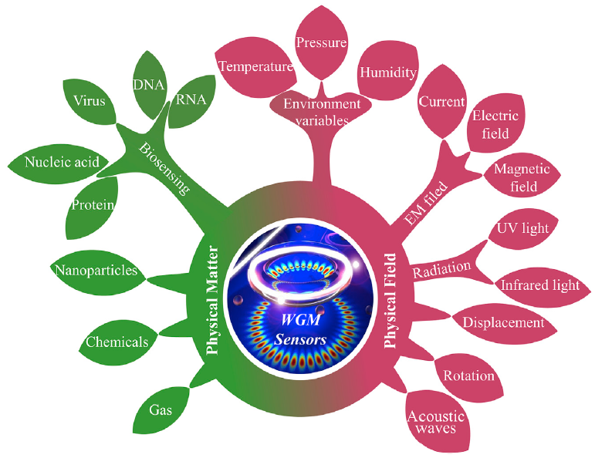

图 1-5 回音壁模式微腔传感应用[38]

在化学和物理传感领域[38-40]，如PH、溶液浓度、气体浓度、水污染物、单纳米颗粒、离子以及折射率、质量、密度、湿度、温度、粘度、应力、气压、电流、电场、磁场、位移、流速、超声、转速、光学损耗、物体加速度、重力加速度等都可以通过回音壁模式微腔进行测量。

回音壁模式微腔高Q值的特点，使得光谱上的模式移动更容易被分辨，因而具有很低的探测极限。以微球腔为例，二氧化硅制作的微球腔Q值可以达到109[41]，能探测10-7 RIU的液体折射率变化[42]。然而，高Q值的微球腔对光场的约束强，140 μm半径的微球，在真空中，基模在腔外的倏逝场约为总场的0.3%，灵敏度只有5 nm/RIU[43] (腔外介质折射率变化对应的模式波长移动)，在水溶液中，腔外倏逝场占比提升，传感灵敏度提高到10 nm/RIU[42]，然而即使腔外倏逝场占比为100%，水溶液传感的最大灵敏度也只有450 nm/RIU(*λ*/*n*=600/1.333 nm/RIU)，并且由于水的吸收，Q值下降到了5×106。此外，为了保证足够高的光谱分辨率(0.01 pm)，可调谐激光器的扫频范围在20 pm，10 nm/RIU的灵敏度对应的折射率探测范围只有2×10-3 RIU[42]。

因此，单个回音壁模式微腔的光谱性质以及场分布特点决定其在传感中存在以下不足：1、高Q值的回音壁模式微腔对光场的约束强，光场在分析物中占比少，导致灵敏度不高，此外，即使光场全部位于分析物中，灵敏度也存在理论上的极限。2、传感时，分析物往往比微腔材料具有更大的光学损耗。因此，在分析物中光场占比大、灵敏度高的模式往往Q值低。3、为了保证足够高的光谱分辨率，激光器需要限制在一定的范围内扫频，导致传感灵敏度高时，探测范围小。

而当微腔中的模式发生耦合时，相较于单个模式，耦合模式的光谱性质和空间模场分布有很大的不同。模式耦合产生的一些特殊共振现象，如游标效应、Fano共振、奇异点等，对于探索新的传感机制和提升回音壁模式微腔传感性能发挥重要作用。

## 1.3 回音壁模式微腔中模式耦合现象及其传感应用

两个及以上的光学模式在空间上因模场的重叠而发生能量的交换，这就是模式耦合(Mode Coupling)。两个[44-48]或者多个[49,50]回音壁模式微腔互相靠近时，不同腔内的模式可以发生耦合。同一腔内不同介质层[51-53]的模式，以及回音壁模式与表面等离子体激元模式[54-57]，甚至同一腔内不同偏振[58,59]、不同旋向[60-64]的模式在微扰的作用下都可以耦合。回音壁模式微腔与波导(如多模光纤[65-68]、马赫曾德干涉仪[69-72])以及其他结构微腔(如FP腔[73,74]、光子晶体微腔[75,76])同样可以发生模式耦合。通过模式耦合可以人工调控光场在空域和频域的分布，从而获得一系列新的物理现象和应用。

对于图1-6插图所示的两个相同谐振频率模式的耦合，可根据两模式之间能量交换速率以及两模式自身能量损耗速率的关系，将耦合分为：强耦合、弱耦合以及奇异点。当两个模式之间能量交换速率(g)大于两个模式光能量的损耗速率之差((γa-γb)/2)时, 两个模式处于强耦合(Strong Coupling)状态，强耦合的模式在光谱上会产生如下劈裂量(Δ*ω*)：

 (1-1)

当两个模式之间能量交换速率(g)小于两个模式光能量的损耗速率之差((γa-γb)/2)时，为弱耦合(Weak Coupling)。根据(1-1)式，弱耦合的两模式模式产生的劈裂量(Δ*ω*)为虚数，在光谱上变现为模式线宽的展宽或压缩。在弱耦合区，当耦合的两个模式损耗差别较大时，则会出现Fano共振(或者电磁诱导透明) [77]。当两个模式之间能量交换速率(g)刚好等于两个模式光能量的损耗速率之差((γa-γb)/2)时，耦合的两个模式在光谱上既不会出现模式的劈裂也不会有模式的展宽，而处于一种特殊的简并态－奇异点(Exceptional Points, EPs)。此外，当耦合的两个腔(或者模式)，一个为增益腔，另一个为损耗腔，且增益与损耗大小相同时，耦合系统处于宇称-时间对称状态。耦合产生的一些特殊的共振现象，如模式劈裂[78]、Fano共振[79]、游标效应[46]，奇异点[80]等为回音壁模式微腔提供了新的传感机制，极大地提升了回音壁模式微腔的传感性质和丰富了回音壁模式微腔的传感应用。

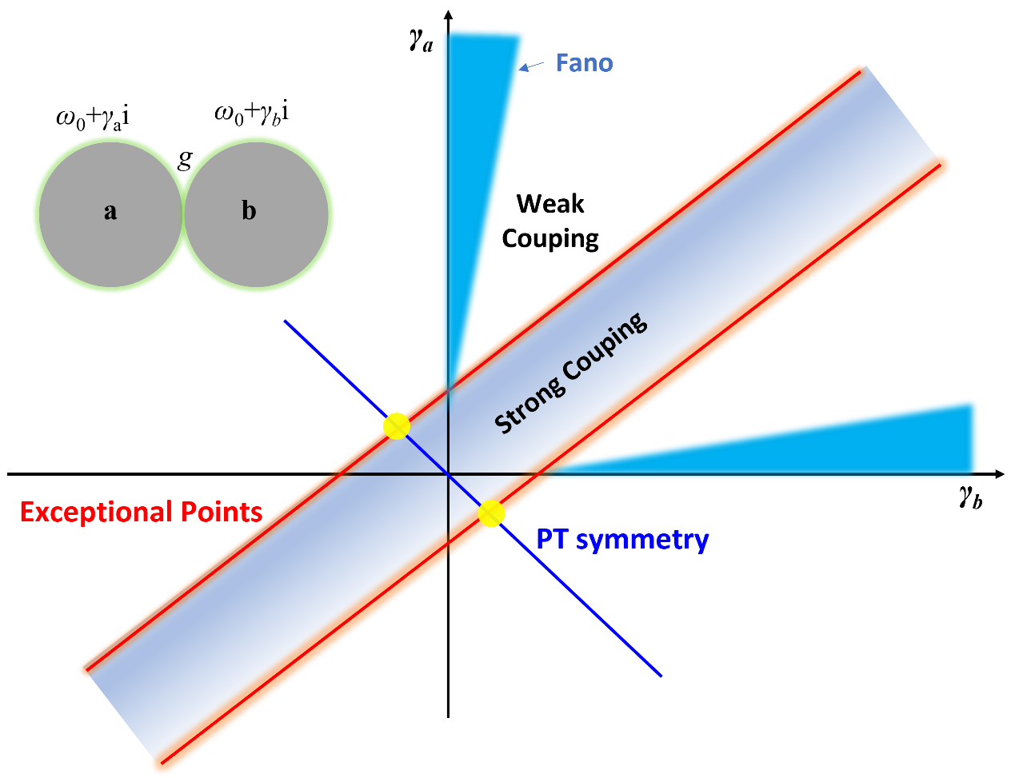

图 1-6 耦合腔中的各种光学共振现象

### 1.3.1 模式强耦合现象及其传感应用

强耦合不仅改变原来两个模式的光场分布，使得相同谐振频率的模式产生劈裂，同时也会影响模式光谱强度。这些强耦合性质在传感上有重要应用。

**模式劈裂**

强耦合产生的模式劈裂量(Δ*ω*)不仅与两模式的耦合强度*g*(或能量交换速率)有关，还与参与耦合的两模式的损耗(γa, γb)有关。当外界环境的变化改变了模式耦合强度以及模式损耗时，根据劈裂量的变化就可以进行传感。

早在2000年，莫斯科国立大学的研究组发现高Q值微球腔表面的瑞利散射体带来的后向散射可导致微球相同谐振频率的顺时针(ClockWise, CW)和逆时针(CounterClockWise, CCW)旋转的模式劈裂[62]。之后，柏林洪堡大学的研究组研究了散射体的大小以及和腔的距离对模式劈裂量的影响[81]。2010年，华盛顿大学的杨兰组在高Q值的微圆芯腔上，利用模式劈裂实现了对半径50 nm 的KCl颗粒和30 nm PS纳米球尺寸的测量[82]，目前已在各种回音壁结构上通过模式劈裂的方法实现了对纳米颗粒的探测[83-85]。与模式移动的传感方式不同，劈裂模式之间自参考的特点，可以极大地抑制模式谐振频率抖动产生的噪声。如2009年，密歇根大学的范旭东课题组利用两个微流谐振环组成耦合腔[86]，在耦合结构的透射上观察到了两个腔强耦合产生的模式劈裂，并根据该劈裂量测量了水溶液中酒精的浓度，两劈裂模式之间自参考的特点，提高抗噪能力，降低了液体折射率探测极限，理论上能探测到的最小折射率为10-9 RIU。之后，复旦大学的Li等通过监测两个微泡腔强耦合产生的模式劈裂量[87]，将模式噪声降低两个数量级的同时，实现了15 fM的牛血清蛋白浓度探测。两个腔模式的耦合强度*g*不仅与两个腔的距离有关，还与两个腔之间的介质有关，因此，哈尔滨工程大学的Li等通过模式劈裂量的大小测量了两个耦合的微球之间液体的折射率[88]，劈裂量在折射率1.4⁓1.45 RIU的范围具有很好的线性和稳定性，相比于直接测量单个模式移动，模式噪声更小。除了生物分子和液体折射率，强耦合产生的模式劈裂也可用在气压[89]、角速度[90]等的测量上。除此之外，光机械模式的强耦合产生的劈裂也可以用来测量细菌的低频振动频率，如西班牙的研究组在微盘腔表面沉积细菌，细菌低频振动导致微腔机械模式耦合而产生劈裂[91]，通过机械模式的劈裂量可以探测细菌结构和生物状态属性有关的振动频率。

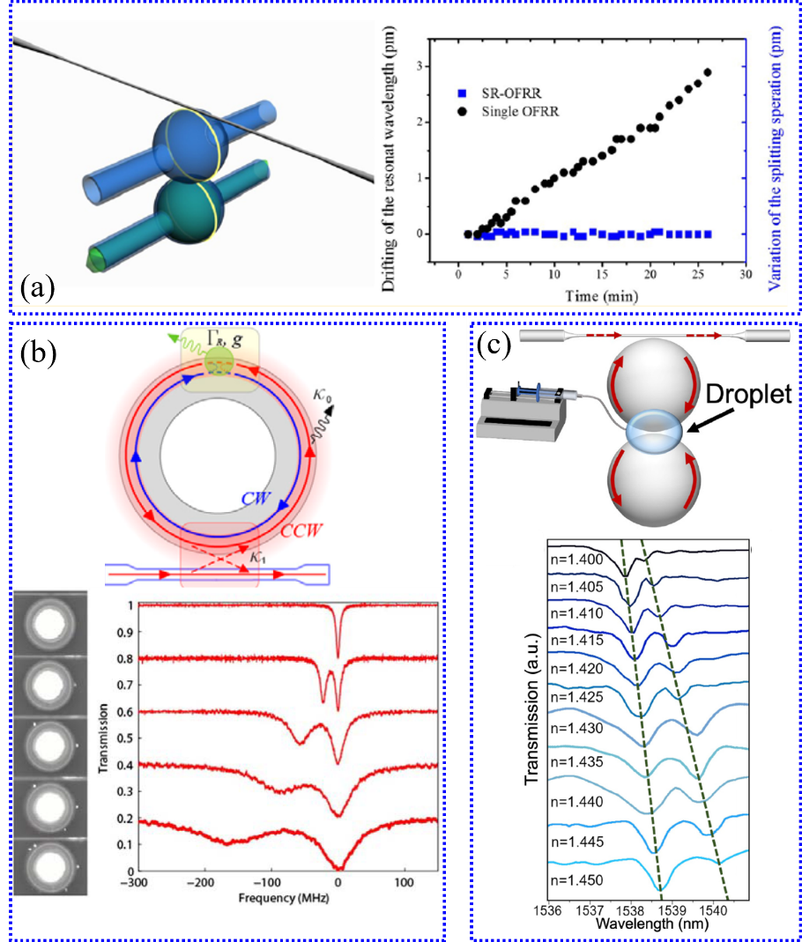

图 1-7 强耦合结构中的模式劈裂现象及其传感应用

生物分子传感[87]；(b)单纳米颗粒传感[82]；(c)液体折射率传感[88]

**强耦合对模式场分布的调控**

强耦合的两个模式，模式之间能量交换的速率大于单个模式能量损耗的速率，耦合结构中的模场分布相较原来单个腔会发生变化。利用强耦合腔这一特点，可以破坏单个腔场分布的中心对称性，实现方向性的激光出射[92,93]，除此之外，在传感上也有重要应用。

如图1-8 (a)所示，光耦合进微腔往往需要通过波导(如拉锥光纤[94]等)与腔的耦合，分布于腔壁的回音壁模式(腔壁模式)容易被波导倏逝场激发，但是传感灵敏度低。当腔内填充高于腔壁折射率的液体时，液芯中也会存在独立的回音壁模式(液芯模式)。液芯模式灵敏度高，但是其光场分布于腔内，不容易与波导倏逝场耦合而难以被激发。范旭东课题组通过腔壁模式与液芯模式的强耦合来调控微流谐振内模式的场分布[53]，让模式的光场主要分布于液芯同时还能被腔外波导倏逝场激发，这对于提高光微流谐振环液体折射率传感灵敏度具有重要意义。由于只有液体折射率高于腔壁时，液芯模式才能存在，Ling等在腔内壁镀上了一层低折射率(*n*=1.275)的薄膜[52], 当腔内通入水溶液(折射率1.333)时，存在于水溶液中的液芯模式与腔壁模式的强耦合同样能调控微流谐振环中的场分布，如图1-8(d)所示，I模式(液芯模式)能被有效激发的同时，液体折射率传感灵敏度为967 nm/RIU，接近该微流谐振环1173 nm/RIU的灵敏度理论极限。

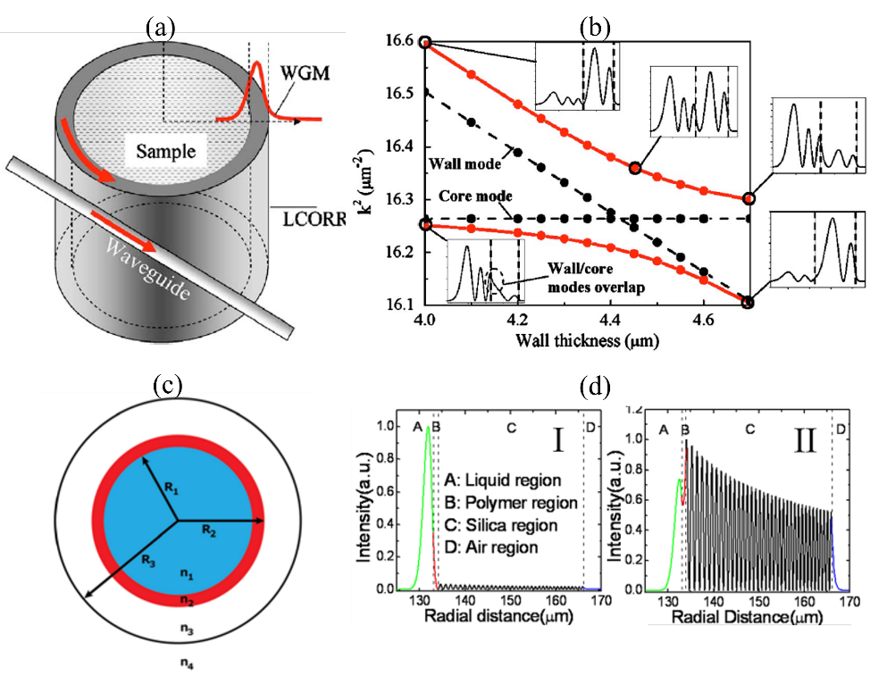

图 1-8 光微流谐振环中的模式耦合对场分布的调控及其传感应用

(a)-(b) 三层介质微流谐振环及其场分布[53]；

(c)-(d) 四层介质微流谐振环及其场分布[52]；

**强耦合对模式激光强度的调制**

强耦合的两个模式通过倏逝场互相作用，形成超模式，其光谱上激光强度被强烈调制形成包络，甚至出现单频激光出射[95,96]。强度调制产生的现象，如跳模效应和游标效应可以用来传感。如图1-7 (a) 所示，Li等在两根截面直径不同的光纤上涂上增益层[97]，并将它们并在一起组成耦合腔，外界折射率的变化会对两个腔的耦合条件产生影响，导致单频激光跳模，他们利用跳模时两个模式强度比作为光信号进行传感，实现了80 pg/mL浓度的BSA（BovineSerum Albumin）蛋白质探测，这与传统超高Q值(1010)的传感器性能相当。此外，强度比的探测突破了传统微腔传感器性能受仪器光谱分辨率的限制，传感系统简化的同时无需昂贵扫频激光器的参与，为快速、便捷、低成本的探测提供了新的途径。同时满足两个腔谐振条件的模式，其光谱上模式的强度最大，随着模式失谐量的增大，耦合模式的强度会降低直至消失，从而在光谱上呈现调制的包络，这就是耦合腔中的游标效应[46,47,98]。利用该效应可以将模式的移动放大为包络的移动，极大地提升传感灵敏度。如图1-9(C)所示，Zhang等利用类似于微环光纤激光和液芯通道耦合结构[46]，当通道中填充高于PDMS折射率的液体时就会形成回音壁模式微腔与另一个腔耦合，图1-9(D)所示, 通过跟踪耦合结构光谱包络的移动，实现了液体折射率灵敏度两个数量级的提升。

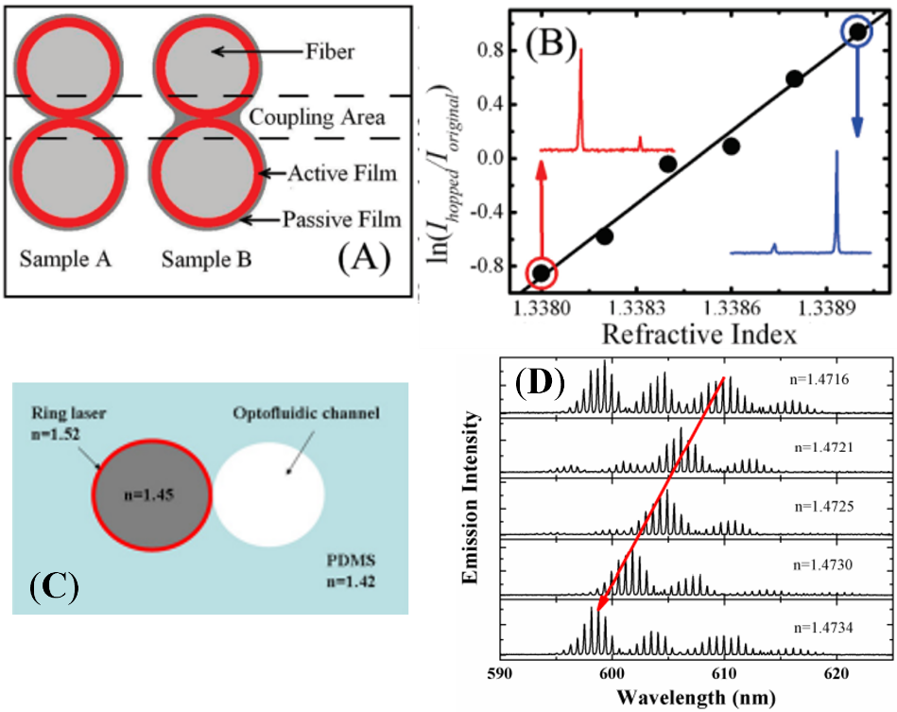

图 1-9 强耦合结构((A)-(C))中的跳模效应[97]

和游标效应[46]及其传感应用(B)-(D)

### 1.3.2 模式弱耦合现象及其传感应用

弱耦合的两个模式在光谱上不会出现模式的劈裂，而是模式线宽的改变。不同于强耦合的产生往往需要较大的微扰，如较大尺寸的纳米颗粒[82]。当微扰足够小时，频谱上首先出现的是模式的展宽而不是劈裂，利用这一原理可以实现对更微小变化量的探测[99,100]，如北京大学的肖云峰组利用纳米颗粒引起的顺时针(ClockWise, CW)和逆时针(CounterClockWise, CCW)旋转模式的耦合而导致的模式展宽，突破了模式劈裂方式的探测极限，实现对11 nm聚苯乙烯小球的探测[100]。此外，当弱耦合的两个模式Q值差别较大时，就会出现一种特殊的共振态－法诺共振。

在[物理学](https://baike.baidu.com/item/%E7%89%A9%E7%90%86%E5%AD%A6)中，法诺共振（Fano resonance）是一种会产生非对称线形的散射共振现象。背景和共振散射之间的干涉产生一种非对称的线形，此现象以意大利裔美国物理学家雨果·法诺(Ugo Fano)为名，他提出的理论解释了电子与氦原子间的[非弹性散射](https://baike.baidu.com/item/%E9%9D%9E%E5%BC%B9%E6%80%A7%E6%95%A3%E5%B0%84/10084482)的散射线形[101]。  因为这是波的普遍性质，可以在很多物理领域找到相关例子[102]。

在回音壁模式微腔中，满足条件：γa>>g>>γb的两个不同Q值模式的耦合就会出现Fano共振。如北京大学的Li等通过低Q值的微盘腔与高Q值的微圆芯腔的耦合，在模式透射谱上观察到了Fano线型，该Fano线型还可以通过腔之间的距离进行调节[103]。Fnao共振也可以由同一腔内不同Q值模式的耦合产生[104-107]，如复旦大学的Liao等通过在微泡腔表面引入损耗，通过高Q值的低阶轴向模式与低Q值的高阶轴向模式的耦合[107]，在透射谱上观察到了非对称的Fano线型。准连续态光谱的特殊波导与回音壁模式微腔的耦合也能产生Fano共振，如早在2005年，天津大学的Y.Lu等就在微环腔与马赫曾德干涉仪耦合结构的透射谱上观察到了Fano线型[69]。之后，回音壁模式微腔与其他各类光学结构，如光栅[108]、多模波导[109]、非绝热光纤[110,111]、FP腔[73]、光子晶体微腔[75]等的耦合也都实现了Fano共振。

Fano共振在光谱产生的尖峰不仅提高了模式的分辨率，尖峰产生的大斜率也提高了回音壁模式微腔基于强度传感的灵敏度。2003年，密歇根大学的L.Gay Guo组通过波导上引入的两个部分反射单元构成的FP腔与微环腔耦合来产生Fano共振[74]，并利用该Fano线型的大斜率实现了对0.024%浓度的葡萄糖溶液的检测。2008年，华盛顿大学的L.Yang组从理论证明了两个腔耦合产生的Fano共振线型能提高折射率传感灵敏度[112]。2017年，电子科技大学的Peng等将光子晶体微腔与微环腔耦合[75]，产生的Fano线型不仅将原来微环腔的Q值提升了3倍，对水溶液的折射率探测灵敏度也提升了5倍。之后，类似的结构也被北京理工大学大学研究组用在温度的传感上并获得了亚mK的温度传感分辨率[113]。基于回音壁模式微腔中的模式弱耦合现象产生的Fano线型也应用在在气体[68]、温度[114,115]、液体折射率[116,117]等的传感上。

除了利用Fano线型的高Q值和大斜率进行传感之外，Fano线型的改变也可以作为传感信息，如Wang等提出通过拟合透射谱上的Fano线型，可以实现相比于模式劈裂的方式更小的纳米颗粒的探测[118]。

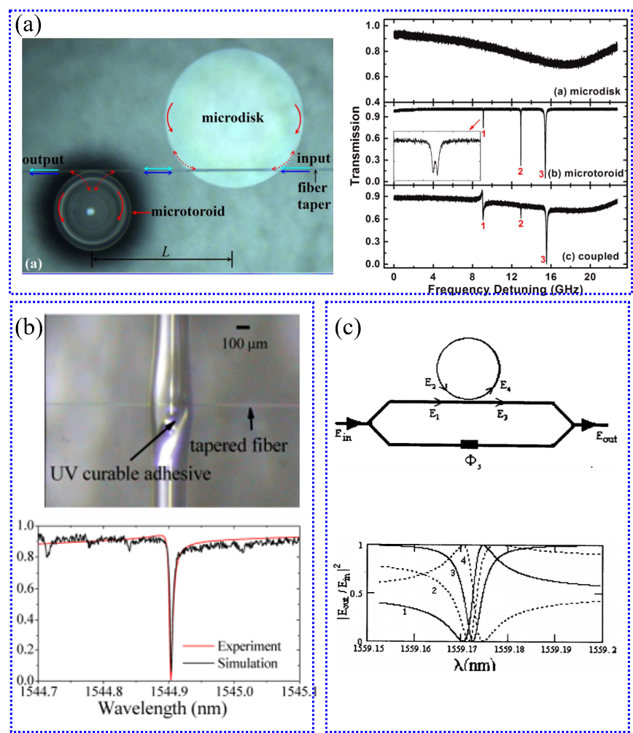

图 1-10 耦合型回音壁模式微腔中的Fano共振现象

(a) 两个回音壁模式微腔耦合产生的Fano共振[103]；

(b) 单个回音壁模式微腔中的模式耦合产生的Fano共振[107]；

(c) 回音壁模式微腔与马赫曾德干涉仪耦合产生的Fano共振[69]

### 1.3.3 奇异点及其传感应用

在强耦合与弱耦合的边界上，有一种特殊的光学共振态－奇异点，在奇异点，耦合的两个模式既不会出现模式的劈裂，也不会有模式线宽的变化。

奇异点的提出，最早源自1966年，当时Kato在分析线性系统对微扰的响应时发现，对于一个有微扰的量子系统*H0*+*λH*1(*H0*为系统本征哈密顿量，*H1*为微扰对应的哈密顿量，*λ*为微扰强度)，其特征值*En*(*λ*)与特征函数|*Ψn(λ)*>均为微扰的函数，在微扰*λ*的复参数空间上存在这样一类特殊的点，特征值*En*(*λ*)简并，并且特征函数|*Ψn(λ)*>也简并，他将这样一类特殊的点称为“Exceptional Points”[119]。

奇异点这种特殊的物理状态在各类物理系统中均有被发现[120]。光学系统，如光波导[121,122]、光学超材料[123,124]、光子晶体[125,126]以及回音壁模式微腔[127]等，由于容易控制模式耦合和增益与损耗的分布，成为理想的研究奇异点物理的平台。其中，回音壁模式微腔以其结构简单、高Q值的特点，结合奇异点的特殊性质，在光传输[128]、微腔激光[129-133]以及光学传感[80,134,135]等领域实现了一些新的应用。

在光学传感领域，首先是德国马格德堡大学的Jan Wiersig教授从理论上证明了奇异点对较小微扰响应的增强[80]。此后各类实验方法都证实了奇异点在提升光学传感灵敏度上的作用。如2017年，华盛顿大学的Yang Lan组在微圆芯腔表面引入两个纳米颗粒，通过调整纳米颗粒的位置来调节CW(clockwise)与CCW(counterclockwise)两模式之间的耦合系数以及两模式的损耗，让原本劈裂的两个模式重新简并而产生奇异点[134]。如图1-11(a)所示，在该奇异点，CW与CCW两模式发生耦合却不产生劈裂，并且在该状态下耦合模式对纳米颗粒的响应要大于单个CW模式，她们通过奇异点实现了2.5倍的纳米颗粒探测灵敏度的提升。同年，中佛罗里达大学的Hossein Hodaei在三个微环腔掺入增益介质，通过泵浦光的强度来调节微环模式的增益与损耗，以及通过调整三个环之间的距离来调节模式之间的耦合系数，同时每个微环下面的金属片可以通过电热的方式来调节模式的谐振频率，从而让耦合的模式工作在三阶奇异点[135]。如图1-11(b)所示，相比于单个微环模式，工作在奇异点的模式对电热功率变化而引起的微环折射率变化的探测灵敏度提高了23倍。除此之外，基于奇异点的传感器在陀螺仪转速[136,137]、生物[138,139]、光机械质量[140]、温度[141]、电阻和电抗[142]、位移[143]等的传感上均显示了灵敏度的提升。

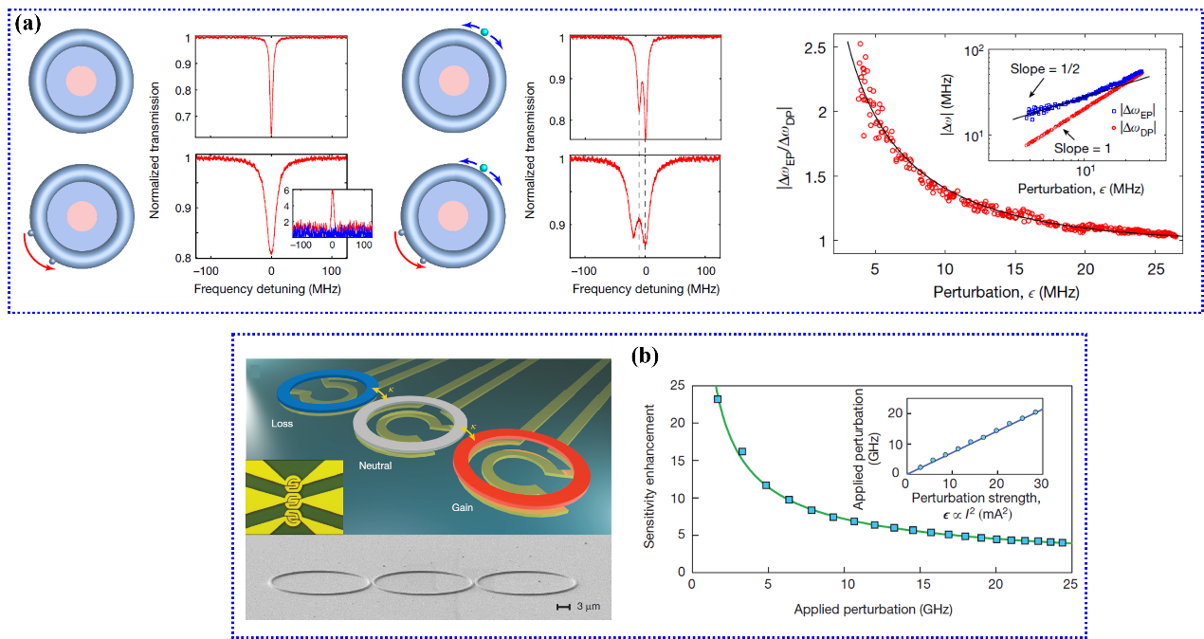

图 1-11 奇异点传感应用 (a)奇异点增强纳米颗粒传感灵敏度[134]；

(b) 奇异点增强折射率传感灵敏度[135]

## 1.4 论文内容安排

光学回音壁模式微腔可以将光子长时间的限制在微米尺寸的范围内，极大的增强了光与物质的互相作用，使其成为一个优异的光学传感平台。高Q值的回音壁模式微腔对模式光场的约束强，其传感灵敏度受限于模式光场在传感介质中的分布而存在灵敏度极限。在利用回音壁模式微腔传感时，传感介质往往具有比腔材料具有更大的光学损耗，导致光场在传感介质中占比大、灵敏度高的模式Q值低。此外，为了保证高Q值回音壁模式足够高的光谱分辨率，激光器需要限制在一定的范围内扫频，导致传感灵敏度高时，探测范围小。当回音壁模式微腔中的模式发生耦合时，相较于单个模式，耦合模式的光谱性质和空间模场分布有很大的不同。模式耦合产生的一些特殊共振现象，如游标效应、Fano共振、奇异点等，对于探索新的传感机制和提升回音壁模式微腔传感性能发挥重要作用。

考虑到微管腔简单的结构以及微瓶腔光谱上丰富的模式，本文基于微管/微瓶腔模式耦合产生的游标效应、Fano共振以及奇异点，研究新的传感机制和结构，旨在提高回音壁模式微腔的传感性能。

从研究动机上看，本文主要针对回音壁模式微腔传感存在的三类问题进行研究：1、灵敏度存在的理论极限(第三章)；2、灵敏度与探测范围的矛盾(第四章)；3、灵敏度与模式光场占比的矛盾(第五章)。从耦合结构角度上看，本文主要研究两类耦合结构：单微流微管腔耦合结构(第三和第五章)和微瓶腔与马赫曾德干涉仪耦合结构(第四章)。从耦合现象角度上看，本文主要研究三类耦合现象：1、游标效应(第三章)；2、Fano共振(第四章)；3、奇异点(第五章)。从传感应用角度上看，本文主要研究两类传感：1液体折射率传感(第三和第五章)和温度传感(第四和第五章)。

本论文共分为六章，其主要内容为：

1. 绪论。首先介绍光学回音壁模式微腔，并对其传感原理和传感应用进行了介绍，然后详细介绍了回音壁模式微腔中的模式耦合现象及其传感应用。最后介绍本论文的研究内容。
2. 这章主要介绍基本概念和理论。首先介绍回音壁模式微腔与传感性质相关的概念，如品质因子、传感灵敏度以及自由光谱范围等。其次介绍微管/微瓶相关的电磁场理论。最后通过耦合模理论分析了耦合腔中的游标效应、Fano共振以及奇异点。
3. 研究突破回音壁模式微腔传感灵敏度极限的方法：利用单个微管腔中液芯模式与管壁模式耦合产生的游标效应进行液体折射率传感研究，不仅简化了耦合腔的结构，提高了传感系统稳定性，同时突破了单个腔灵敏度极限。
4. 研究回音壁模式微腔实现大温度探测范围和高温度灵敏度传感的方法：提出利用回音壁模式微腔与马赫曾德干涉仪耦合结构的透射谱强度进行温度传感，提高了温度传感灵敏度，降低了温度探测极限；在此基础上提出利用条形码进行温度传感，提高了温度探测范围。
5. 研究提高回音壁模式微腔温度传感灵敏度和液体折射率传感灵敏度的方法。利用单个微管腔中液芯模式与管壁模式耦合来产生奇异点，降低了模式耦合系数调节难度，简化了产生奇异点腔的结构，提高传感灵敏度的同时，降低了模式光场在高损耗分析物中的占比。

第六章 总结了本文的工作，并对以后的工作提出了一些看法。

## 参考文献

[1] 朱勇, 张海霞. 微纳传感器及其应用[M]. 北京: 北京大学出版社, 2010.

[2] Vahala K J. Optical microcavities[J]. Nature, 2003, 424(6950): 839-846.

[3] Rayleigh L. The problem of the whispering gallery[J]. The London, Edinburgh, Dublin Philosophical Magazine Journal of Science, 1910, 20(120): 1001-1004.

[4] Rayleigh L. Further applications of Bessel's functions of high order to the Whispering Gallery and allied problems[J]. The London, Edinburgh, Dublin Philosophical Magazine Journal of Science, 1914, 27(157): 100-109.

[5] Richtmyer R. Dielectric resonators[J]. Journal of Applied Physics, 1939, 10(6): 391-398.

[6] Yang S, Wang Y, Sun H. Advances and prospects for whispering gallery mode microcavities[J]. Advanced Optical Materials, 2015, 3(9): 1136-1162.

[7] Chen Y, Yin Y, Ma L, et al. Recent Progress on Optoplasmonic Whispering-Gallery-Mode Microcavities[J]. Advanced Optical Materials, 2021, 9(12): 2100143.

[8] Little B E, Foresi J, Steinmeyer G, et al. Ultra-compact Si-SiO2 microring resonator optical channel dropping filters[J]. IEEE Photonics Technology Letters, 1998, 10(4): 549-551.

[9] Rokhsari H, Vahala K. Ultralow loss, high Q, four port resonant couplers for quantum optics and photonics[J]. Physical Review Letters, 2004, 92(25): 253905.

[10] Xia F N, Sekaric L, Vlasov Y. Ultracompact optical buffers on a silicon chip[J]. Nature Photonics, 2007, 1(1): 65-71.

[11] Suter J D, Fan X. Overview of the optofluidic ring resonator: a versatile platform for label-free biological and chemical sensing[C]. 2009 Annual International Conference of the IEEE Engineering in Medicine and Biology Society, 2009: 1042-1044.

[12] Yu W, Jiang W C, Lin Q, et al. Cavity optomechanical spring sensing of single molecules[J]. Nature Communications, 2016, 7(1): 1-9.

[13] Han K, Kim J, Bahl G. High-throughput sensing of freely flowing particles with optomechanofluidics[J]. Optica, 2016, 3(6): 585-591.

[14] Chen H J, Guo J H, Zhu K D. On-chip photonic transistor device and biomolecule mass sensor based on a whispering gallery mode cavity optomechanical system[J]. IEEE Sensors Journal, 2015, 15(6): 3375-3380.

[15] Chen Z, Zhao C, Wu X, et al. Optomechanical Density Sensor for Sample Consumption of Dozens of Nano-Liters Based on Microbubble Microcavity[J]. IEEE Sensors Journal, 2020, 20(17): 9748-9752.

[16] Han K. Manufacturing and aerostatic tunability of opto-mechano-fluidic resonator and its application in viscosity sensing[D]. 2014.

[17] Armani A M, Vahala K J. Heavy water detection using ultra-high-Q microcavities[J]. Optics Letters, 2006, 31(12): 1896-1898.

[18] Shao L, Jiang X F, Yu X C, et al. Detection of single nanoparticles and lentiviruses using microcavity resonance broadening[J]. Advanced Materials, 2013, 25(39): 5616-5620.

[19] Shen B Q, Yu X C, Zhi Y, et al. Detection of single nanoparticles using the dissipative interaction in a high-Q microcavity[J]. Physical Review Applied, 2016, 5(2): 024011.

[20] Rosenblum S, Lovsky Y, Arazi L, et al. Cavity ring-up spectroscopy for ultrafast sensing with optical microresonators[J]. Nature Communications.

[21] He L, Özdemir Ş K, Zhu J, et al. Detecting single viruses and nanoparticles using whispering gallery microlasers[J]. Nature Nanotechnology, 2011, 6(7): 428-432.

[22] Ilchenko V S, Matsko A B. Optical resonators with whispering-gallery modes-part II: applications[J]. IEEE Journal of selected topics in quantum electronics, 2006, 12(1): 15-32.

[23] Li Y, Jiang X, Zhao G, et al. Whispering gallery mode microresonator for nonlinear optics[J]. arXiv preprint arXiv:.04878, 2018.

[24] Huang S H, Jiang X, Peng B, et al. Surface-enhanced Raman scattering on dielectric microspheres with whispering gallery mode resonance[J]. Photonics Research, 2018, 6(5): 346-356.

[25] Yang Y, Jiang X, Kasumie S, et al. Four-wave mixing parametric oscillation and frequency comb generation at visible wavelengths in a silica microbubble resonator[J]. Optics Letters, 2016, 41(22): 5266-5269.

[26] Kasumie S, Lei F, Ward J M, et al. Raman laser switching induced by cascaded light scattering[J]. Laser Photonics Reviews, 2019, 13(10): 1900138.

[27] Vollmer F, Braun D, Libchaber A, et al. Protein detection by optical shift of a resonant microcavity[J]. Applied Physics Letters, 2002, 80(21): 4057-4059.

[28] Yu D, Humar M, Meserve K, et al. Whispering-gallery-mode sensors for biological and physical sensing[J]. Nature Reviews Methods Primers, 2021, 1(1): 1-22.

[29] Toropov N, Cabello G, Serrano M P, et al. Review of biosensing with whispering-gallery mode lasers[J]. Light: Science Applications, 2021, 10(1): 1-19.

[30] Luchansky M S, Bailey R C. High-Q optical sensors for chemical and biological analysis[J]. Analytical Chemistry, 2012, 84(2): 793-821.

[31] Fan X, White I M, Shopova S I, et al. Sensitive optical biosensors for unlabeled targets: A review[J]. Analytica Chimica Acta, 2008, 620(1-2): 8-26.

[32] Jiang J F, Liu T G, Li H W, et al. Review on label-free optical bio-sensing technology based on whisper-gallery-mode[J]. Spectroscopy Spectral Analysis, 2010, 30(11): 3076-3080.

[33] Righini G C, Soria S. Biosensing by WGM microspherical resonators[J]. Sensors, 2016, 16(6): 905.

[34] Vollmer F, Yang L. Review Label-free detection with high-Q microcavities: a review of biosensing mechanisms for integrated devices[J]. Nanophotonics, 2012, 1(3-4): 267-291.

[35] Rich R L, Myszka D G. Survey of the year 2006 commercial optical biosensor literature[J]. Journal of Molecular Recognition: An Interdisciplinary Journal, 2007, 20(5): 300-366.

[36] Vollmer F, Arnold S, Keng D. Single virus detection from the reactive shift of a whispering-gallery mode[J]. Proceedings of the National Academy of Sciences, 2008, 105(52): 20701-20704.

[37] Vollmer F, Arnold S. Whispering-gallery-mode biosensing: label-free detection down to single molecules[J]. Nature Methods, 2008, 5(7): 591-596.

[38] Jiang X, Qavi A J, Huang S H, et al. Whispering-Gallery Sensors[J]. Matter, 2020, 3(2): 371-392.

[39] Righini G, Berneschi S, Cosci A, et al. Advanced Sensing by WGM Microresonators[C]. Optical Sensors, 2017: SeM2E. 5.

[40] Foreman M R, Swaim J D, Vollmer F. Whispering gallery mode sensors[J]. Advanced Optical Photonics, 2015, 7(2): 168-240.

[41] Gorodetsky M L, Savchenkov A A, Ilchenko V S. Ultimate Q of optical microsphere resonators[J]. Optics Letters, 1996, 21(7): 453-5.

[42] Hanumegowda N M, Stica C J, Patel B C, et al. Refractometric sensors based on microsphere resonators[J]. Applied Physics Letters, 2005, 87(20): 201107.

[43] Ristić D, Chiappini A, Mazzola M, et al. Whispering gallery mode profiles in a coated microsphere[J]. The European Physical Journal Special Topics, 2014, 223(10): 1959-1969.

[44] Zheng Y, Wu Z, Shum P P, et al. Sensing and lasing applications of whispering gallery mode microresonators[J]. Opto-Electronic Advances, 2018, 1(9): 180015-1-180015-10.

[45] Li J J, Wang J X, Huang Y Z. Mode coupling between first-and second-order whispering-gallery modes in coupled microdisks[J]. Optics Letters, 2007, 32(11): 1563-1565.

[46] Zhang X, Ren L, Wu X, et al. Coupled optofluidic ring laser for ultrahigh-sensitive sensing[J]. Optics Express, 2011, 19(22): 22242-22247.

[47] Ren L, Wu X, Li M, et al. Ultrasensitive label-free coupled optofluidic ring laser sensor[J]. Optics Letters, 2012, 37(18): 3873-3875.

[48] Guo Z, Wang H, Zhao C, et al. Spectral modulation of optofluidic coupled-microdisk lasers in aqueous media[J]. Nanomaterials, 2019, 9(10): 1439.

[49] Savchenkov A A, Ilchenko V S, Matsko A B, et al. High-order tunable filters based on a chain of coupled crystalline whispering gallery-mode resonators[J]. IEEE Photonics Technology Letters, 2004, 17(1): 136-138.

[50] Kalantarov D. Tunable low dispersion optical delay line using three coupled micro-resonators[J]. Journal of Optics, 2017, 19(11): 115802.

[51] Teraoka I, Arnold S. Coupled whispering gallery modes in a multilayer-coated microsphere[J]. Optics Letters, 2007, 32(9): 1147-1149.

[52] Ling T, Guo L J. Sensitivity enhancement in optical micro-tube resonator sensors via mode coupling[J]. Applied Physics Letters, 2013, 103(1): 013702.

[53] White I M, Gohring J, Sun Y, et al. Versatile waveguide-coupled optofluidic devices based on liquid core optical ring resonators[J]. Applied Physics Letters, 2007, 91(24): 241104.

[54] Lu Q, Li M, Liao J, et al. Strong coupling of hybrid and plasmonic resonances in liquid core plasmonic micro-bubble cavities[J]. Optics Letters, 2015, 40(24): 5842-5845.

[55] Yin Y, Li S, Engemaier V, et al. Hybridization of photon-plasmon modes in metal-coated microtubular cavities[J]. Physical Review A, 2016, 94(1): 013832.

[56] Cai S, Xiang Y, Miao Y, et al. Mode coupling in metal-coated microsphere[J]. Optics Express, 2016, 24(13): 13832-13838.

[57] Miao Y, Zhang Z, Li M, et al. Hybrid WGM-SPP modes in metal-coated microcylinder[C]. Nanophotonics and Micro/Nano Optics III, 2016: 100270F.

[58] Ramelow S, Farsi A, Clemmen S, et al. Strong polarization mode coupling in microresonators[J]. Optics Letters, 2014, 39(17): 5134-7.

[59] Melloni A, Morichetti F, Martinelli M. Polarization conversion in ring resonator phase shifters[J]. Optics Letters, 2004, 29(23): 2785-7.

[60] Yi X, Xiao Y F, Liu Y C, et al. Multiple-Rayleigh-scatterer-induced mode splitting in a high-Q whispering-gallery-mode microresonator[J]. Physical Review A, 2011, 83(2): 023803.

[61] Weiss D, Sandoghdar V, Hare J, et al. Splitting of high-Q Mie modes induced by light backscattering in silica microspheres[J]. Optics Letters, 1995, 20(18): 1835-1837.

[62] Gorodetsky M L, Pryamikov A D, Ilchenko V S. Rayleigh scattering in high-Q microspheres[J]. Journal of the Optical Society of America B-Optical Physics, 2000, 17(6): 1051-1057.

[63] Kippenberg T, Spillane S, Vahala K. Modal coupling in traveling-wave resonators[J]. Optics Letters, 2002, 27(19): 1669-1671.

[64] Borselli M, Johnson T J, Painter O. Beyond the Rayleigh scattering limit in high-Q silicon microdisks: theory and experiment[J]. Optics Express, 2005, 13(5): 1515-1530.

[65] Zhang K, Wang Y, Wu Y H. Enhanced Fano resonance in a non-adiabatic tapered fiber coupled with a microresonator[J]. Optics Letters, 2017, 42(15): 2956-2959.

[66] Rajagopal S R, Ke L, Rosenberger A T, et al. Enhanced absorption sensing using non-adiabatic tapered fiber coupling to a whispering-gallery microresonator[C]. Laser Resonators, Microresonators, and Beam Control XXI, 2019.

[67] Scheuer J, Shahriar S M, Rosenberger A T. Absorption sensing enhancement in a microresonator coupled to a non-adiabatic tapered fiber[C]. Steep Dispersion Engineering and Opto-Atomic Precision Metrology XI, 2018.

[68] Jin X, Liu H, Xu X, et al. Dynamic Fano resonance and enhanced harmful gas measurement sensitivity in a universal multimode waveguide-microcavity model[J]. Optical Engineering, 2022, 61(6): 061403.

[69] Lu Y, Yao J, Li X, et al. Tunable asymmetrical Fano resonance and bistability in a microcavity-resonator-coupled Mach–Zehnder interferometer[J]. Optics Letters, 2005, 30(22): 3069-3071.

[70] Yu C, Zhang Y, Zhang X, et al. Nested fiber ring resonator enhanced Mach–Zehnder interferometer for temperature sensing[J]. Applied Optics, 2012, 51(36): 8873-8876.

[71] Terrel M, Digonnet M J, Fan S. Ring-coupled Mach-Zehnder interferometer optimized for sensing[J]. Applied Optics, 2009, 48(26): 4874-4879.

[72] Zhang J, Zhang Y, Song Q, et al. A double-ring Mach–Zehnder interferometer sensor with high sensitivity[J]. Journal of Physics D: Applied Physics, 2012, 45(25): 255102.

[73] Li M, Wang R. Fiber Fabry-Perot Interferometer-Based Fano Resonance Coupler for Whispering-Gallery-Mode Resonators[J]. IEEE Photonics Technology Letters, 2021, 33(11): 585-588.

[74] Chao C Y, Guo L J. Biochemical sensors based on polymer microrings with sharp asymmetrical resonance[J]. Applied Physics Letters, 2003, 83(8): 1527-1529.

[75] Peng F, Wang Z, Yuan G, et al. High-sensitivity refractive index sensing based on Fano resonances in a photonic crystal cavity-coupled microring resonator[J]. IEEE Photonics Journal, 2018, 10(2): 1-8.

[76] Zhuang Y, Kumazaki H, Fujii S, et al. Coupling of a whispering gallery mode to a silicon chip with photonic crystal[J]. Optics Letters, 2019, 44(23): 5731-5734.

[77] Limonov M F, Rybin M V, Poddubny A N, et al. Fano resonances in photonics[J]. Nature Photonics, 2017, 11(9): 543-554.

[78] Kim W, Özdemir Ş K, Zhu J, et al. Observation and characterization of mode splitting in microsphere resonators in aquatic environment[J]. Applied Physics Letters, 2011, 98(14): 141106.

[79] Veluthandath A V, Bhattacharya S, Murugan G S, et al. Fano resonances and photoluminescence in self-assembled high-quality-factor microbottle resonators[J]. IEEE Photonics Technology Letters, 2018, 31(3): 226-229.

[80] Wiersig J. Enhancing the sensitivity of frequency and energy splitting detection by using exceptional points: application to microcavity sensors for single-particle detection[J]. Physical Review Letters, 2014, 112(20): 203901.

[81] Mazzei A, Götzinger S, Menezes L D S, et al. Controlled coupling of counterpropagating whispering-gallery modes by a single Rayleigh scatterer: a classical problem in a quantum optical light[J]. Physical Review Letters, 2007, 99(17): 173603.

[82] Zhu J, Ozdemir S K, Xiao Y F, et al. On-chip single nanoparticle detection and sizing by mode splitting in an ultrahigh-Q microresonator[J]. Nature Photonics, 2010, 4(1): 46-49.

[83] Chenari Z, Latifi H, Peysokhan M. Nanoparticle detection by mode splitting in hollow bottle microresonators[J]. Journal of Nanophotonics, 2016, 10(1): 016009.

[84] He L, Özdemir Ş K, Zhu J, et al. Ultrasensitive detection of mode splitting in active optical microcavities[J]. Physical Review A, 2010, 82(5): 053810.

[85] Kim W, Özdemir Ş K, Zhu J, et al. Demonstration of mode splitting in an optical microcavity in aqueous environment[J]. Applied Physics Letters, 2010, 97(7): 071111.

[86] Shopova S I, Sun Y, Rosenberger A, et al. Highly sensitive tuning of coupled optical ring resonators by microfluidics[J]. Microfluidics Nanofluidics, 2009, 6(3): 425-429.

[87] Li M, Wu X, Liu L, et al. Self-referencing optofluidic ring resonator sensor for highly sensitive biomolecular detection[J]. Analytical Chemistry, 2013, 85(19): 9328-9332.

[88] Li H, Zhang H, Liu S. A sensing device based on whispering-gallery mode splitting in response to changes in refractive index between coupled microresonators[J]. Applied Physics Letters, 2022, 120(6): 061104.

[89] Zhang P, Zhang C, Yan Z. Simultaneous measurement of the refractive index and the pressure by mode splitting in concentric triple microring resonators with a single opening[J]. Applied Optics, 2021, 60(11): 2958-2966.

[90] Yang Z, Huo J, Han X. Angular-rate sensing by mode splitting in a Whispering-gallery-mode optical microresonator[J]. Measurement, 2018, 125: 78-83.

[91] Gil Santos E, Ruz J J, Malvar O, et al. Optomechanical detection of vibration modes of a single bacterium[J]. Nature Nanotechnology, 2020, 15(6): 469-474.

[92] Shang L, Liu L, Xu L. Highly collimated laser emission from a peanut-shaped microcavity[J]. Applied Physics Letters, 2008, 92(7): 071111.

[93] Shu F J, Zou C L, Sun F W, et al. Mechanism of directional emission from a peanut-shaped microcavity[J]. Physical Review A, 2011, 83(5): 053835.

[94] Knight J C, Cheung G, Jacques F, et al. Phase-matched excitation of whispering-gallery-mode resonances by a fiber taper[J]. Optics Letters, 1997, 22(15): 1129-1131.

[95] Lee W, Li H, Suter J D, et al. Tunable single mode lasing from an on-chip optofluidic ring resonator laser[J]. Applied Physics Letters, 2011, 98(6): 061103.

[96] Shang L, Liu L, Xu L. Single-frequency coupled asymmetric microcavity laser[J]. Optics Letters, 2008, 33(10): 1150-1152.

[97] Li H, Shang L, Tu X, et al. Coupling variation induced ultrasensitive label-free biosensing by using single mode coupled microcavity laser[J]. Journal of the American Chemical Society, 2009, 131(46): 16612-16613.

[98] Chen T, Zhang H, Lin W, et al. Highly sensitive refractive index sensor based on Vernier effect in coupled micro-ring resonators[J]. Journal of Lightwave Technology, 2021.

[99] Zhang H, Li W, Han P, et al. Mode broadening induced by rotation rate in an atom assisted microresonator[J]. Journal of Applied Physics, 2019, 125(8): 084502.

[100] Hu Y, Shao L, Arnold S, et al. Mode broadening induced by nanoparticles in an optical whispering-gallery microcavity[J]. Physical Review A, 2014, 90(4): 043847.

[101] Fano U. Effects of configuration interaction on intensities and phase shifts[J]. Physical Review, 1961, 124(6): 1866.

[102] Limonov M F. Fano resonance for applications[J]. Advances in Optics Photonics, 2021, 13(3): 703-771.

[103] Li B B, Xiao Y F, Zou C L, et al. Experimental controlling of Fano resonance in indirectly coupled whispering-gallery microresonators[J]. Applied Physics Letters, 2012, 100(2): 021108.

[104] Chang P, Cao B, Huang L, et al. Polarization-modified Fano line shape spectrum with a single whispering gallery mode[J]. Science China Physics, Mechanics Astronomy, 2020, 63(1): 1-5.

[105] Wang M, Meng L, Jin X, et al. Selective excitation of whispering-gallery modes and Fano resonance in a high-Q micro-capillary resonator with cleaned-up spectrum[J]. Applied Physics Express, 2019, 12(6): 062003.

[106] Li B B, Xiao Y F, Zou C L, et al. Experimental observation of Fano resonance in a single whispering-gallery microresonator[J]. Applied Physics Letters, 2011, 98(2): 021116.

[107] Liao J, Wu X, Liu L, et al. Fano resonance and improved sensing performance in a spectral-simplified optofluidic micro-bubble resonator by introducing selective modal losses[J]. Optics Express, 2016, 24(8): 8574-8580.

[108] Zhou Y, Zhu D, Yu X, et al. Fano resonances in metallic grating coupled whispering gallery mode resonator[J]. Applied Physics Letters, 2013, 103(15): 151108.

[109] Vogt D W, Leonhardt R. Fano resonances in a high-Q terahertz whispering-gallery mode resonator coupled to a multi-mode waveguide[J]. Optics Letters, 2017, 42(21): 4359-4362.

[110] Chenari Z, Latifi H, Ranjbar-Naeini O R, et al. Tunable Fano-like lineshape in an adiabatic tapered fiber coupled to a hollow bottle microresonator[J]. Journal of Lightwave Technology, 2017, 36(3): 735-741.

[111] Zhang K, Wang Y, Wu Y H. Enhanced Fano resonance in a non-adiabatic tapered fiber coupled with a microresonator[J]. Optics Letters, 2017, 42(15): 2956-2959.

[112] Xiao Y F, Gaddam V, Yang L. Coupled optical microcavities: an enhanced refractometric sensing configuration[J]. Optics Express, 2008, 16(17): 12538-12543.

[113] Zhang C, Kang G, Xiong Y, et al. Photonic thermometer with a sub-millikelvin resolution and broad temperature range by waveguide-microring Fano resonance[J]. Optics Express, 2020, 28(9): 12599-12608.

[114] Zhang X, Yang Y, Bai H, et al. Theoretical aspects and sensing demonstrations of cone-shaped inwall capillary-based microsphere resonators[J]. Photonics Research, 2017, 5(5): 516-520.

[115] Zhu X, Zhan Z, Li J, et al. High-sensitivity temperature sensor based on Fano resonance in an optofluidic microcapillary resonator[J]. Applied Optics, 2020, 59(5): 1259-1262.

[116] Tu Z, Gao D, Zhang M, et al. High-sensitivity complex refractive index sensing based on Fano resonance in the subwavelength grating waveguide micro-ring resonator[J]. Optics Express, 2017, 25(17): 20911-20922.

[117] Song Y, Peng Y, Miao Y, et al. Refractive index sensor based on Fano resonance in microcapillary resonator[C]. CLEO: QELS_Fundamental Science, 2017: JW2A. 56.

[118] Wang Y, Zhao H, Li Y, et al. Mode splitting revealed by Fano interference[J]. Photonics Research, 2019, 7(6): 647-651.

[119] Kato T. Perturbation theory for linear operators Springer-Verlag[M]. Berlin: Springer, 1966.

[120] Heiss W. The physics of exceptional points[J]. Journal of Physics A: Mathematical Theoretical, 2012, 45(44): 444016.

[121] Guo A, Salamo G J, Duchesne D, et al. Observation of PT-Symmetry Breaking in Complex Optical Potentials[J]. Physical Review Letters, 2009, 103(9): 093902.

[122] Rüter C, Makris K G, El Ganainy R, et al. Observation of parity–time symmetry in optics[J]. Nature Physics, 2010, 6(3): 47-47.

[123] Feng L, Xu Y L, Fegadolli W S, et al. Experimental demonstration of a unidirectional reflectionless parity-time metamaterial at optical frequencies[J]. Nature Materials, 2013, 12(2): 108-113.

[124] Alaeian H, Dionne J A. Parity-time-symmetric plasmonic metamaterials[J]. Physical Review A, 2014, 89(3): 429-435.

[125] Zhen B, Hsu C W, Igarashi Y, et al. Spawning rings of exceptional points out of Dirac cones[J]. Nature, 2015, 525(7569): 354-8.

[126] Weimann S, Kremer M, Plotnik Y, et al. Topologically protected bound states in photonic parity–time-symmetric crystals[J]. Nature Materials, 2017, 16(4): 433-438.

[127] Peng B, Özdemir Ş K, Lei F, et al. Parity–time-symmetric whispering-gallery microcavities[J]. Nature Physics, 2014, 10(5): 394-398.

[128] Chang L, Jiang X, Hua S, et al. Parity–time symmetry and variable optical isolation in active–passive-coupled microresonators[J]. Nature Photonics, 2014, 8(7): 524-529.

[129] Liertzer M, Ge L, Cerjan A, et al. Pump-induced exceptional points in lasers[J]. Physical Review Letters, 2012, 108(17): 173901.

[130] Brandstetter M, Liertzer M, Deutsch C, et al. Reversing the pump dependence of a laser at an exceptional point[J]. Nature Communications, 2014, 5(1): 1-7.

[131] Peng B, Özdemir Ş, Rotter S, et al. Loss-induced suppression and revival of lasing[J]. Science, 2014, 346(6207): 328-332.

[132] Hodaei H, Miri M A, Heinrich M, et al. Parity-time–symmetric microring lasers[J]. Science, 2014, 346(6212): 975-978.

[133] Feng L, Wong Z J, Ma R-M, et al. Single-mode laser by parity-time symmetry breaking[J]. Science, 2014, 346(6212): 972-975.

[134] Chen W, Özdemir Ş K, Zhao G, et al. Exceptional points enhance sensing in an optical microcavity[J]. Nature, 2017, 548(7666): 192-196.

[135] Hodaei H, Hassan A U, Wittek S, et al. Enhanced sensitivity at higher-order exceptional points[J]. Nature, 2017, 548(7666): 187-191.

[136] Lai Y H, Lu Y K, Suh M G, et al. Observation of the exceptional-point-enhanced Sagnac effect[J]. Nature, 2019, 576(7785): 65-69.

[137] Hokmabadi M P, Schumer A, Christodoulides D N, et al. Non-Hermitian ring laser gyroscopes with enhanced Sagnac sensitivity[J]. Nature, 2019, 576(7785): 70-74.

[138] Park J H, Ndao A, Cai W, et al. Symmetry-breaking-induced plasmonic exceptional points and nanoscale sensing[J]. Nature Physics, 2020, 16(4): 462-468.

[139] Dong Z Y, Li Z P, Yang F Y, et al. Sensitive readout of implantable microsensors using a wireless system locked to an exceptional point[J]. Nature Electronics, 2019, 2(8): 335-342.

[140] Djorwe P, Pennec Y, Djafari Rouhani B. Exceptional Point Enhances Sensitivity of Optomechanical Mass Sensors[J]. Physical Review Applied, 2019, 12(2): 024002.

[141] Zhao H, Chen Z, Zhao R, et al. Exceptional point engineered glass slide for microscopic thermal mapping[J]. Nature Communications, 2018, 9(1): 1-8.

[142] Sakhdari M, Hajizadegan M, Li Y, et al. Ultrasensitive, parity–time-symmetric wireless reactive and resistive sensors[J]. IEEE Sensors Journal, 2018, 18(23): 9548-9555.

[143] Liu Z P, Zhang J, Ozdemir S K, et al. Metrology with PT-Symmetric Cavities: Enhanced Sensitivity near the PT-Phase Transition[J]. Physical Review Letters, 2016, 117(11): 110802.

# 第二章 基本概念与理论

本章首先介绍对回音壁模式微腔传感相关的概念，包括品质因子、自由光谱范围、传感灵敏度。接下来介绍了微管/微瓶腔相关的理论，最后通过耦合模方程对耦合腔中的几种共振现象，包括游标效应、Fano共振以及奇异点进行了讨论。

## 2.1 回音壁模式微腔基本概念与性质

本节将介绍回音壁模式微腔的一些基本概念，包括品质因子、自由光谱范围以及模式灵敏度等，并介绍了这些概念对回音壁模式微腔传感性质的影响。

### 2.1.1 微腔品质因子

品质因子(*Q*值)是表征微腔重要性质的物理量，它用于描述谐振腔对光场能量的耗散程度。因此通常将其定义为存储在谐振腔中的能量与每个振荡周期单位时间内损耗的能量的比值，即[1]：

 (2-1)

腔内存储的能量与单位时间内耗散的能量的比值定义为腔内光子的寿命*τ*，所以*Q*值又是腔内模式角频率*ω*与光子寿命*τ*的乘积：*Q*=*ωτ*，因此*Q*无量纲。

*Q*值的大小与腔内的损耗有关，而腔的损耗通常有三种：辐射损耗、散射损耗以及材料吸收损耗，对应的Q值分别为：*Qr*、*Qs*以及*Qa*。它们之间的关系是：

 (2-2)

其中，辐射损耗是由光场辐射到腔外带来的能量的损耗，其大小与腔的尺寸以及光波的频率有关。通常腔的尺寸越大以及光波的频率越大，辐射损耗越小，*Qr*越大。散射损耗是由腔内的光场受到粗超的表面、杂质等的散射造成，其对应的品质因子表达式为[2]：

 (2-3)

其中*n*为材料折射率，*λ*为光波波长，*R*为腔尺寸，*σ*和*B*分别为表面粗糙度的均方根以及相关长度。如，当*λ*=1550 nm ，R=2.4 nm，*n*=2.138，以及*B*=*σ*=140 nm，对应的散射*Q*s为6.5×105，当*B*=*σ*=30 nm，散射*Q*s会增大到3.06×108。表面粗糙度的大小通常与腔的加工工艺有关，比如，通过光刻方法制备的微盘腔其表面粗超度大，散射损耗大，腔整体的*Q*值很难超过108，而通过热熔融法制备的二氧化硅微盘[3]，在表面张力的作用下具有很好的表面粗糙度，其*Q*值超过109。利用液体张力形成的回音壁模式微腔表面极度光滑，其*Q*值甚至可以达到1010 [4]。吸收损耗与材料对光的吸收有关，其对应的品质因子的表达式为[5]：

 (2-4)

其中*n*和*а*为材料折射率和吸收系数，*λ*为对应工作波段。通过选择合适的材料和工作波段，可以获得较大的*Qa*。如，石英材料在可见和近红外波段吸收较小，水在近红外1450 nm附近有较大的吸收[6]，但是在可见波段吸收相对较小，因此二氧化硅微球在空气中的Q值可达2×107[7]，而其在水中的Q值只有5×106[8]。

接下来介绍*Q*值对回音壁模式微腔传感性质的影响。回音壁微腔的模式在频谱上表现为洛伦兹线型，常用的传感方式是以洛伦兹峰位置的移动为度量信号来进行检测。实际的传感系统由于噪声的存在，模式峰的位置会在一定范围内变化，这个变化可以用光谱噪声方差来表示[9]：

 (2-5)

*λ*为模式谐振波长，*SNR*为信噪比。根据(2-5)式，在一定的系统信噪比下，*Q*值越大，光谱噪声方差越小，模式分辨率越高。此外，*Q*值还可以直接用于传感监测，如Vahala组通过监测微圆芯腔模式*Q*值的变化，可以分辨0.0001%浓度的重水[10]。

### 2.1.2 自由光谱范围

与传统FP腔纵模间隔类似，回音壁模式微腔的自由光谱范围(Free Spectral Range, FSR)指的是相差一个角量子数模式的谐振波长差或者频率差。对于回音壁模式微腔，其模式满足如下相位关系：

 (2-6)

*R*为腔的半径*，neff*为模式有效折射率，*m*为角量子数，*λ*为模式谐振波长。(2-6)式两边同时对角量子数*m*求导，得到：

 (2-7)

因此，*FSR*与腔的尺寸以及模式有效折射率有关，腔的尺寸越小，模式有效折射率越小，*FSR*越大。在传感时，通常只能监测模式在一个*FSR*内的移动，因此*FSR*会影响传感的探测范围。

### 2.1.3 传感灵敏度

灵敏度是传感器性能最直接的体现，对于回音壁模式微腔，当待测量变化时，可以根据模式谐振频率的移动量来表征待测量的变化。这里的待测量可以是温度、湿度、PH、生物分子以及纳米颗粒等。对于三层介质结构的回音壁模式微腔，(2-6)所示的相位关系可以改写为;

 (2-8)

其中，*η1*、*η2*以及*η3*为模式光场对应介质层中所占的比例。(2-8)式两端同时对*n3*求导，得到灵敏度表达为：

 (2-9)

由于*η3*<1，所以灵敏度存在极限。为了增大灵敏度，常规的做法是增大*η3*，如利用表面等离子体的场增强效应[11,12]或者弱束缚波导[13]来增大光场在分析物中的比例。但是这些做法都只是增大灵敏度，并没有突破灵敏度理论极限。为了突破这一极限，有两种解决思路，一是利用耦合腔的游标效应，通过监测多个模式包络的移动，而不是单个模式的移动，灵敏度就不再受到(2-9)式的限制。二是利用耦合腔中的奇异点来改变谐振频率与折射率之间线性的关系，也可以实现超灵敏度极限的传感。具体会在第三章和第五章介绍。

## 2.2 微管/微瓶腔基本理论

根据光的电磁理论。描述光波性质的基本方程—麦克斯韦方程的微分形式为[14]：

 (2-10)

式中，*E*、*D*、*H*、*B*、*J*以及*ρ*分别为电场强度、电感应强度、磁场强度、磁感应强度、电流密度以及电荷密度。通常人们考虑的是电磁波在远离源的区域中的传播，所以*J*和*ρ*可以视为零。

光波在介质中的传播过程实际上是光与物质的互相作用过程，介质对电磁波的影响可以由物质方程描述：

 (2-11)

式中，*ε*和*μ*分别为介质介电常数和介质磁导率。结合物质方程，对麦克斯韦方程组前两项求旋度得到：

 (2-12)

其中，*ω*和*k*为光波的角频率以及其在介质中的波数。利用矢量微分恒等式：

 (2-13)

并由于均匀的各项同性介质，*ε* 和*μ* 的梯度为零，可以得到波动方程或者亥姆霍兹方程：

 (2-14)

通过亥姆霍兹方程，可以对微管和微瓶中的模式进行求解，考虑到微管的柱对称性，亥姆霍兹方程在柱坐标系下可以表示为[15]：

 (2-15)

这里不考虑光场在*z*方向上的分量，(2-15)中第三项可以忽略，电场分离变量为角向和径向两个分量:

 (2-16)

在角向，电场需要满足周期条件：

 (2-17)

所以有：

 (2-18)

N为归一化振幅，*m*为非零整数，称为角量子数。将(2-16)和(2-18)代入(2-15)得到：

 (2-19)

因此，亥姆霍兹方程简化为贝塞尔方程。

根据贝塞尔方程通解的形式，以及微管腔在*r*-*φ*平面的折射率分布和自然边界条件，微管腔径向的场分布可以写成[16]：

  (2-20)

其中，*Jm*和*H*1 m分别为*m*阶的Bessel函数和*m*阶的第一类Hankel函数，这里的*k*为真空中的波数，*A*、*B*、*C*以及*D*为待定系数。利用电磁场的边界条件[17]：

 and  (2-21)

结合(2-20)解超越方程组，就可以在给定的结构参数下求解出不同模式的谐振频率、四个待定系数以及模式对应的场分布。相关的求解过程可以利用数值计算软件Matlab来实现，求解程序见附录I，同样的方法文献也有报导[18]。对于图2-1(a)所示的微管腔(r=62.5 μm, *t*=5 μm, *n*1=1, *n*2=1.444, *n*3=1.333, 角量子数*m*=355)，计算的径向1、3、5、7、9阶模式的场分布如图2-1(b)-(f)所示，对应的谐振波长为1.5457 μm, 1.4686 μm, 1.3848 μm, 1.3083 μm, 1.2666 μm。径向阶数越高的模式，谐振波长越小，其在液芯(*n*3)场分布分布越多，对应传感灵敏度也越大。

与微管不同的是，微瓶由于半径沿轴向(z方向)缓慢变化，因此存在轴向的场分布，所以对微瓶来说，(2-15)中的第三项不能忽略。微瓶半径沿轴向的变化可以用如下公式来描述[19]：

 (2-22)

其中，*R0*为微瓶中心位置半径。*Δk*为反映微瓶轴向曲率的参数，*Δk*越大，曲率越大，微管就是*Δk*为零时的情形。对(2-22)泰勒展开并去掉高阶项得：

 (2-23)

与(2-16)式类似，此时的电场可以分离变量为三个分量，即：

 (2-24)

角向的电场分量*E(φ)*同样满足(2-18)所示的周期条件，将(2-24)代入(2-15)得到：

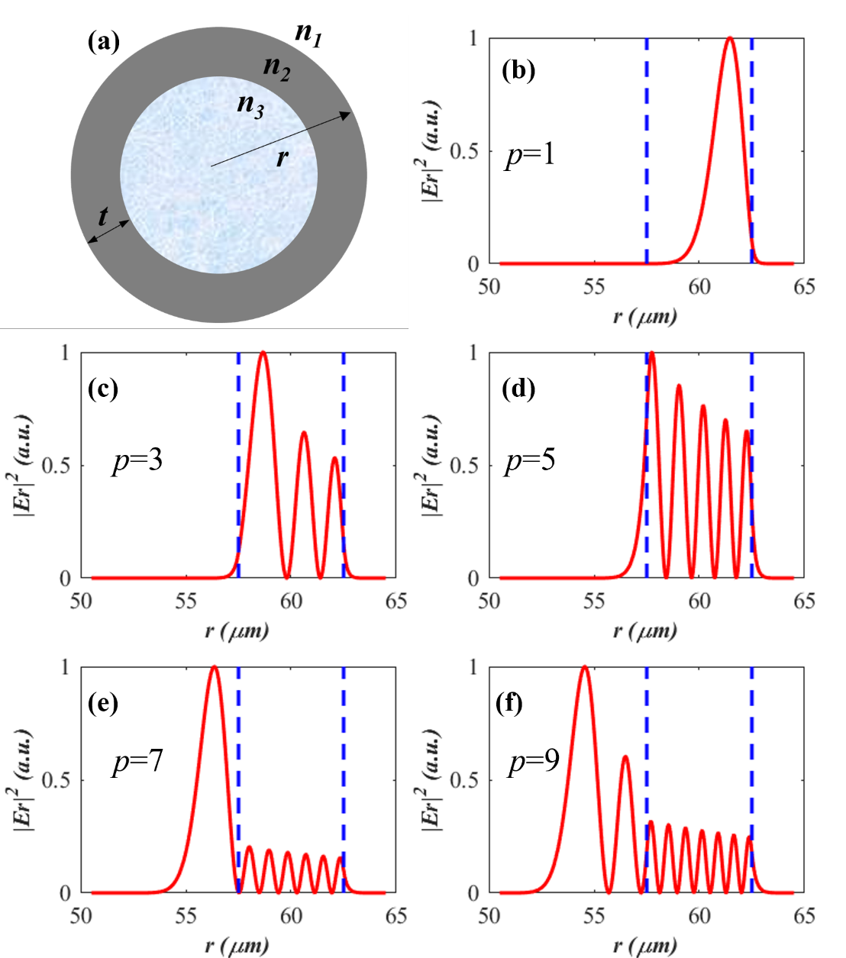

图 2-1 (a) 微管腔截面示意图；(b)-(f) 不同径向量子数(*p*)

模式对应的场分布，图中蓝色虚线表示介质界面位置

 (2-25)

其中，角向和轴向的波矢分量*kφ*和*kz*满足：

 (2-26)

由于微瓶半径沿轴向通常缓慢变化，当曲率*Δk*满足如下关系时，满足绝热条件。

 (2-27)

此时，光场角动量守恒，即：

 (2-28)

当微瓶中的某一轴向模式沿轴向传播到某一位置*z*0（折返点）时，会有：

 (2-29)

将(2-29)代入(2-28)得到：

 (2-30)

再根据角动量的定义，以及(2-20)可以的到：

 (2-31)

将(2-31)和(2-30)代入(2-26)得到：

 (2-32)

可以看出微瓶径向与角向的场分布与微管类似，这与微管和微瓶的柱对称性相统一。而微瓶轴向的场分布可以解(2-32)第二项得到，即：

 (2-33)

其中，*Hq*为*q*阶的厄米多项式，*q*也是微瓶模式的轴向量子数。当*Δk*为零时，*Ez*为1，满足自洽条件。相比于微管腔，微瓶腔轴向模式的解简并，其透射谱上的模式谱线更加密集，利用微瓶密集的透射谱，传感时可以在同一精扫谱内同时追踪多个模式。

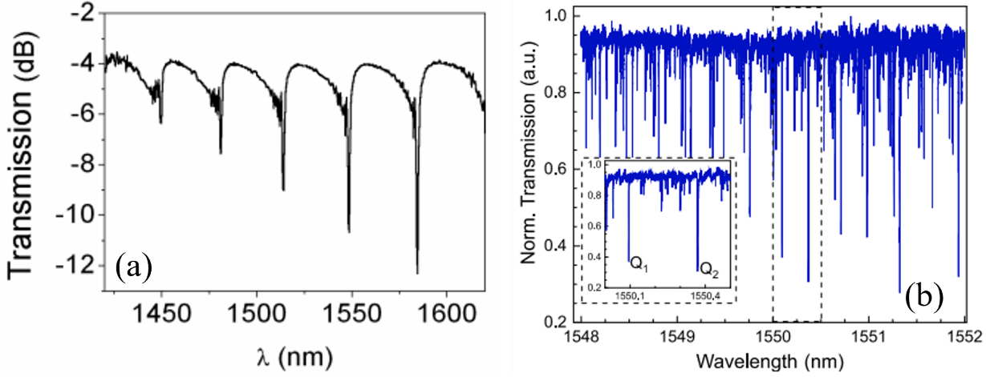

图 2-2 微管[20](a)与微瓶[21](b)透射谱比较

## 2.3 耦合模理论

耦合模理论(coupled-mode theory)[22]是研究两个或者多个电磁波模式耦合一般规律的基本理论。耦合可以发生在同一波导或者腔体不同模式之间，也可以发生不同波导或者腔体模式之间。为了不失一般性，接下来对任意两个光学模式的耦合进行介绍。

两个耦合光学模式的振幅*x*1,*x*2，可以由如下矩阵方程描述[23]：

 (2-34)

其中，*ω1*和*ω2*为两个模式的本征频率，*γ1*和*γ2*为两个模式的本征损耗率，*g*为两个模式之间的耦合系数，*f*1和*f*2为外部输入光的振幅。根据该方程，可以得到耦合结构的本征频率：

 (2-35)

以及：

 (2-36)

接下来，可以通过耦合模式理论来讨论模式耦合产生的几种光学共振现象，包括游标效应、Fano共振以及奇异点。

### 2.3.1游标效应

在强耦合区，当耦合结构中的一个腔(或者模式)存在外部激励时，即*f*1≠0, *f*2=0,根据(2-36)式有：

 (2-37)

因此模式光谱强度|*x*2|2，不仅与耦合系数*g*有关，还与两模式谐振频率失谐量Δ*ω*=|*ω*1-*ω*2|有关，根据(2-37)，可以得到：

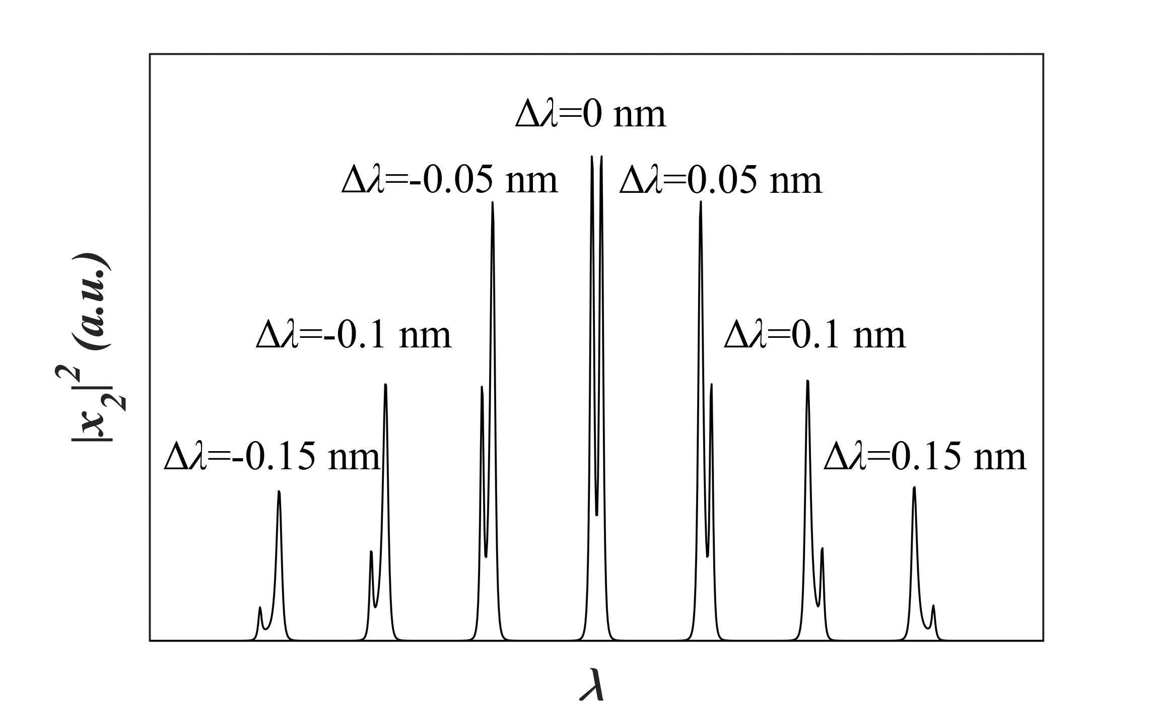

图 2-3 耦合模式光谱强度与失谐量的关系

(计算参数：*f*=1，γ1=200 GHz，γ2=100 GHz，g=200 GHz)

通过图2-3可看出，耦合模式光谱强度随着失谐量的增大而降低。因此，当耦合的两个模式自由光谱范围(*FSR*)不同时，光谱上模式的强度随着失谐量的增大而降低，产生类似调制的包络，这就是耦合腔中的游标效应。根据这一效应可以实现高灵敏度的传感，如图2-5所示，对于单个回音壁模式微腔，其相邻角量子数

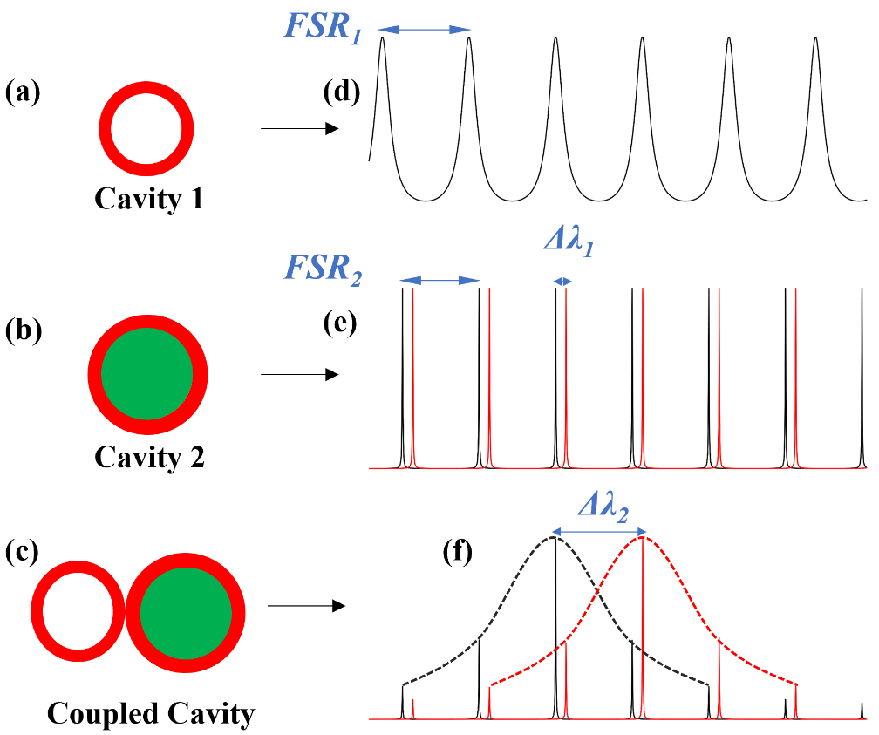

图2-4 游标效应传感原理

的模式，具有基本相同的模式谐振频率间隔(模式间隔远大于模式之间的色散，所以这里可以认为相同)，这就是自由光谱范围*FSR*。*FSR*与腔的尺寸有关，尺寸越大*FSR*越小。对于两个不同尺寸的腔耦合构成的耦合腔，耦合模式光谱强度随着失谐量的增大而递减。从而在光谱上产生2-3 (g)所示的洛伦兹包络。该包络最大值位于两个模式谐振频率相同(或者失谐量最小)的位置。根据两个模式的*FSR*,可以得到调制包络的周期为：

 (2-38)

当腔2因分析物变化，模式光谱发生Δ*λ*1移动时，腔1的模式不变，此时腔1的模式光谱相当于主尺，腔2的模式光谱相当于游标尺，耦合腔包络移动量Δ*λ*2满足：

 (2-39)

因此，包络的移动量Δ*λ*2远大于腔2模式的移动量Δ*λ*1。通过监测包络峰的移动，得到灵敏度增强倍数为：

 (2-40)

所以，耦合的两个模式FSR越接近，灵敏度提高倍数越大。

### 2.3.2 Fano共振

在弱耦合区，当耦合的两个模式满足如下条件：

 (2-41)

耦合的两个模式会产生Fano共振[23]。当其中一个腔存在外部激励时，即*f*1≠0, *f*2=0, 根据(2-41)式可以将(2-36)式简化为[23]：

 (2-42)

式中*q*为Fano参数, 其为：

 (2-43)

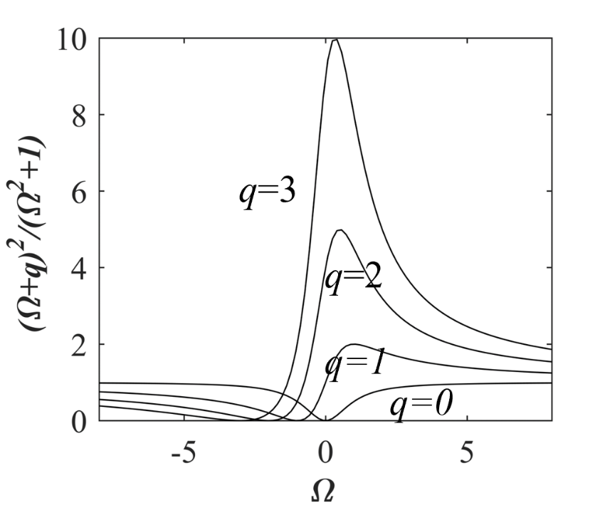

图 2-5 不同*q*参数下的Fano线型

*q*参数为描述Fano不对称性的参数，当*q*为0或者为无穷大时，Fano线型变为对称的洛伦兹线型。在一定的损耗下，*q*参数与主要与两个耦合模式的失谐量有关，两个模式失谐量越大，*q*参数也越大。在传感时，*q*参数大的Fano线型具有更尖的峰和更陡的斜率，能提高模式分辨率和传感灵敏度。

### 2.3.3 奇异点

在强耦合与弱耦合的边界上，耦合系统本征频率简并。对于图1-6插图所的耦合结构，根据(2-35)式，可以得到图2-6所示的耦合系统本征频率随模式耦合系数g的变化。随着耦合系数g的增大，在弱耦合区(2g <|*γ*1-*γ*2|=10 GHz)，本征频率实部不变，虚部劈裂。而在强耦合区(2g >|*γ*1-*γ*2|=10 GHz)，本征频率实部劈裂，虚部不变。当2g =|*γ*1-*γ*2|=10 GHz时，耦合系统的本征频率简并为：

 (2-44)

该本征值对应的耦合系统的本征态为[24]：

 (2-45)

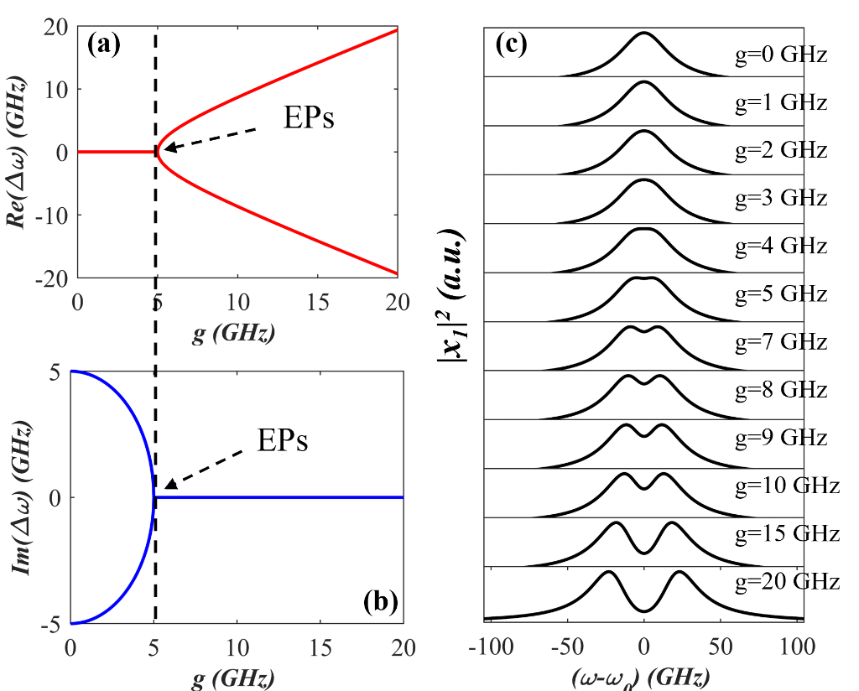

图 2-6 耦合系统本征频率(Δω=ω±-ω0)((a):实部；(b):虚部)随耦合

系数g的变化；(c) 不同耦合系数g下的模式光谱

(计算参数：γ1=20 GHz, γ2=10 GHz, f1=1, f2=0)

因此，本征值简并的同时，本征态合并。简并(degeneracy)在量子力学[25]中的解释是，一个算符的一个本征值对应有一个以上的本征函数(本征态)，并把同一个本征值对应的本征函数的个数称为简并度。而当一个简并的本征值只对应有一个本征态时，人们将这种特殊的简并态称之为非厄米简并，也就是奇异点[26]。

如果参与耦合的其中一个模式的谐振频率存在微扰*ε*，耦合结构的本征频率与微扰根据(2-35)式有如下关系：

 (2-46)

在奇异点有：

 (2-47)

由于ε<<|*γ*1-*γ*2|，则微扰引起的模式谐振频率的变化量为[27]：

 (2-48)

所以，在奇异点，如图2-7所示，模式谐振频率的变化±|*ω*|(*ω*±-*ω*0)正比于微扰强度的开方，完全不同于一般模式谐振频率随微扰线性变化的特点。因此，如果让传感器工作在奇异点，可以极大地提高传感器的灵敏度。比如，在对水溶液折射率进行探测时，溶液折射率从1.333变为1.3331，*ε*为1×10-4，在奇异点模式谐振频率移动量可以达到传统单个模式谐振频率移动量的100倍，也就是说灵敏度提高了100倍。

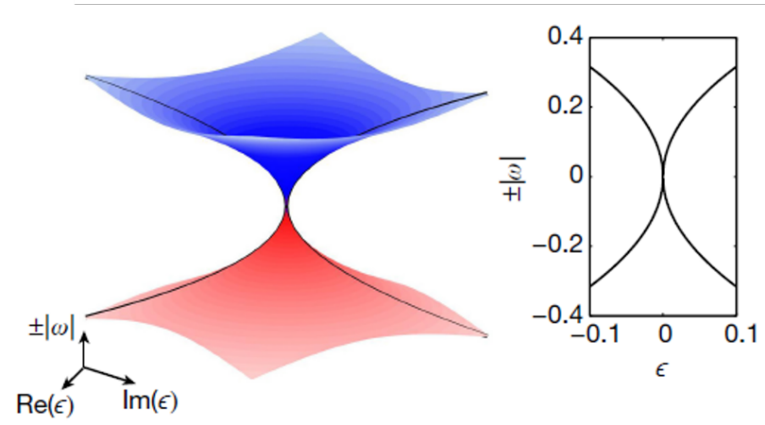

图2-7 奇异点耦合系统谐振频率对微扰的响应

此外，如果是两个以上模式的非厄米简并，则为高阶奇异点，微扰*ε*引起的模式谐振频率变化为[28]：

 (2-49)

其中*n*为奇异点的阶数。可见阶数越高的奇异点，系统对同样微扰强度的响应越大，对应灵敏度也越高。

当耦合的两个模式具有增益或者损耗时，耦合系统的本征值为复数，复数的虚部代表了系统的增益或者损耗。但是，如果该系统满足宇称-时间对称(Parity-Time symmetry，PT对称)，那么本征值可以是实数而没有虚部。最早揭示这一性质的是华盛顿大学的Carl Bender教授，其于1998年在物理学期刊Physical Review Letters上发表了题为“Real spectra in non Hermitian Hamiltonians having PT symmetry”的文章[29]。他在文章中指出非厄米量子系统有实本征值的条件是PT symmetry，这一理论颠覆了人们通常认为的只有厄米系统才有实特征谱的观念，也为*PT* symmetry在光学系统上的研究和应用开启了大门。

宇称是一种空间的左右对称，满足宇称(P对称)的两个腔(模式)，具有相同的谐振频率。当时间反演时，增益腔(模式)变成损耗腔，损耗腔(模式)变成增益腔，且只有当两个腔(模式)一个为增益腔，另外一个为损耗腔，增益与损耗的大小相同时，光场在耦合系统中以相同的方式进行演化，即时间反演对称(T对称)。所以，同时满足宇称和时间反演对称即宇称-时间对称的耦合系统满足：

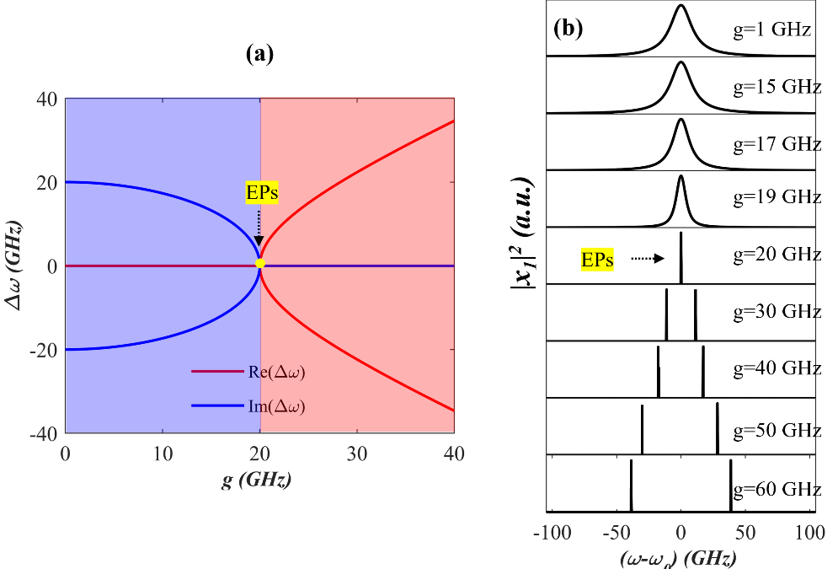

图 2-8 宇称-时间对称状态下耦合系统本征频率(Δω=ω±-ω0)(红线:实部；蓝线:虚部)

随耦合系数g的变化；(b) 不同耦合系数g下的模式光谱

(计算参数：γ1=-20 GHz, γ2=20 GHz, f1=1, f2=0)

 (2-50)

将(2-50)式代入(2-35)得到：

 (2-51)

当g>γ，ω±为实数，如图 2-8 (b)所示，光谱上模式的线宽为零，Q值为无穷大。当g<γ，ω±为复数，g越大，虚部劈裂量越小，对应光谱上模式的线宽越小。当g=γ，ω±=ω0，对应图1-6以及图2-8 (a)黄点所示的奇异点，处于奇异点的模式不仅灵敏度高而且Q 值趋于无穷大，这对于微腔激光器的设计或者传感应用都具有重要意义。

## 2.4 本章小结

本章首先对回音壁模式微腔中的一些重要概念，包括品质因子、自由光谱范围，传感灵敏度进行了介绍，并介绍了概念对回音壁模式微腔传感性质的影响。接着介绍了微管腔/微瓶腔中的电磁理论。最后通过耦合模理论对耦合腔中的各种光学共振现象进行了总结，并对耦合腔中的游标效应、Fano共振、奇异点进行了介绍。

## 参考文献

[1] 伍长征. 激光物理学[M]. 复旦大学出版社, 1987.

[2] Gorodetsky M L, Pryamikov A D, Ilchenko V S. Rayleigh scattering in high-Q microspheres[J]. Journal of the Optical Society of America B-Optical Physics, 2000, 17(6): 1051-1057.

[3] Wu L, Wang H, Yang Q, et al. Greater than one billion Q factor for on-chip microresonators[J]. Optics Letters, 2020, 45(18): 5129-5131.

[4] Chang R K, Campillo A J. Optical processes in microcavities[M]. 3. World Scientific, 1996.

[5] Gorodetsky M L, Savchenkov A A, Ilchenko V S. Ultimate Q of optical microsphere resonators[J]. Optics Letters, 1996, 21(7): 453-5.

[6] Kedenburg S, Vieweg M, Gissibl T, et al. Linear refractive index and absorption measurements of nonlinear optical liquids in the visible and near-infrared spectral region[J]. Optical Materials Express, 2012, 2(11): 1588-1611.

[7] Ristić D, Chiappini A, Mazzola M, et al. Whispering gallery mode profiles in a coated microsphere[J]. The European Physical Journal Special Topics, 2014, 223(10): 1959-1969.

[8] Hanumegowda N M, Stica C J, Patel B C, et al. Refractometric sensors based on microsphere resonators[J]. Applied Physics Letters, 2005, 87(20): 201107.

[9] White I M, Fan X. On the performance quantification of resonant refractive index sensors[J]. Optics Express, 2008, 16(2): 1020-1028.

[10] Armani A M, Vahala K J. Heavy water detection using ultra-high-Q microcavities[J]. Optics Letters, 2006, 31(12): 1896-1898.

[11] Stockman M I. Applied optics. Nanoplasmonic sensing and detection[J]. Science, 2015, 348(6232): 287-8.

[12] Li M, Cushing S K, Wu N. Plasmon-enhanced optical sensors: a review[J]. Analyst, 2015, 140(2): 386-406.

[13] Goddard N J, Gupta R. A novel manifestation at optical leaky waveguide modes for sensing applications[J]. Sensors and Actuators B-Chemical, 2020, 309: 127776.

[14] 石顺祥, 刘继芳, 孙艳玲. 光的电磁理论[M]. 西安电子科技大学出版社, 2013.

[15] 胡嗣柱, 倪光炯. 数学物理方法[M]. 复旦大学出版社, 1989.

[16] Little B E, Laine J P, Haus H A. Analytic theory of coupling from tapered fibers and half-blocks into microsphere resonators[J]. Journal of Lightwave Technology, 2002, 17(4): 704-715.

[17] Chiasera A, Dumeige Y, Féron P, et al. Spherical whispering-gallery-mode microresonators[J]. Laser & Photonics Reviews, 2010, 4(3): 457-482.

[18] Balac S. WGMode : A Matlab toolbox for whispering gallery modes volume computation in spherical optical micro-resonators[J]. Computer Physics Communications, 2019, 243: 121-134.

[19] Louyer Y, Meschede D, Rauschenbeutel A. Tunable whispering-gallery-mode resonators for cavity quantum electrodynamics[J]. Physical Review A, 2005, 72(3): 031801.

[20] Zamora V, Diez A, Andres M V, et al. Microcapillary resonators with submicrometric wall[C]. 2008 10th Anniversary International Conference on Transparent Optical Networks, 2008: 6-9.

[21] Herter J, Wunderlich V, Janeczka C, et al. Experimental demonstration of temperature sensing with packaged glass bottle microresonators[J]. Sensors, 2018, 18(12): 4321.

[22] Haus H A, Huang W P. Coupled-Mode Theory[J]. Proceedings of the IEEE, 1991, 79(10): 1505-1518.

[23] Limonov M F, Rybin M V, Poddubny A N, et al. Fano resonances in photonics[J]. Nature Photonics, 2017, 11(9): 543-554.

[24] Özdemir Ş K, Rotter S, Nori F, et al. Parity–time symmetry and exceptional points in photonics[J]. Nature Materials, 2019, 18(8): 783-798.

[25] 周世勋. 量子力学教程[M]. 北京: 高等教育出版社, 2009.

[26] Kato T. Perturbation theory for linear operators Springer-Verlag[M]. Berlin: Springer, 1966.

[27] Xiao Y F, Zou C L, Gong Q, et al. Ultra-High-Q Optical Microcavities[M]. World Scientific, 2020.

[28] Hodaei H, Hassan A U, Wittek S, et al. Enhanced sensitivity at higher-order exceptional points[J]. Nature, 2017, 548(7666): 187-191.

[29] Bender C M, Boettcher S. Real spectra in non-Hermitian Hamiltonians having PT symmetry[J]. Physical Review Letters, 1998, 80(24): 5243.

# 第三章 微管腔的模式耦合及液体折射率传感研究

本章主要研究单个光微流微管腔中的模式耦合现象，并利用其来增强溶液折射率传感灵敏度。在单个光微流微管腔中，通过调控液芯模式与管壁模式的耦合，利用耦合对激光光谱的调制产生的游标效应，来突破了传统单模模式的传感灵敏度极限，实现高灵敏度的液体折射率传感。

## 3.1背景介绍

液体折射率的测量可用于分析液体的纯度、成分等信息，因此在生物、制药、化工生产、环境环保以及质量检测等领域应用十分广泛。目前，用于测量液体折射率的仪器主要有阿贝折光仪(Abbe refractometer)[1] 和v棱镜折光仪(V-prism refractometer)[2]。这两种仪器的折射率测量精度通常在10-5 RIU，而在众多精密液体折射率测量领域，如高端的浸润式光刻机对浸液折射率的测量精度要求为10-5-10-6量级，因而需要一种新的测量装置来满足高精度液体折射率测量需求。

光学回音壁模式微腔可以将光子长时间的限制在微米尺寸的范围内，极大地增强的光与物质的互相作用，使其成为了一个理想的光学传感平台，也使得高精度液体折射率的测量成为可能。早在2005年，Fan Xudong组就利用微球对液体折射率进行了测量[3]，如图3-1 (a)所示，他们利用光纤棱镜激发微球腔中的回音壁模式，通过监测微球模式谐振频率的移动，实现了对微球周围水和酒精混合液3×10-7 RIU的折射率探测精度。不同于微球靠腔外倏逝场与待测液体接触来探

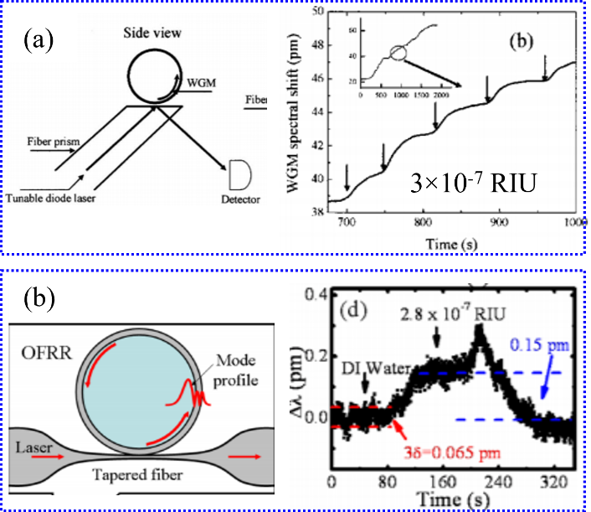

图 3-1 微球[3](a)与微管腔[4](b)液体折射率传感应用

测，Li等利用薄壁的微管腔进行液体折射率测量[4]，如图3-1(b)所示，薄壁的微管腔可以将模式的驻波场大部分限制在液芯，使得传感灵敏度得到极大地提升，最终他们实现了2.8×10-7 RIU的水溶液折射率探测精度。从那以后，虽然也有不少研究者利用回音壁模式微腔进行液体折射率传感研究，但是液体折射率的探测精度通常都在10-3 -10-6 RIU[5-10]。随着现代微纳分析技术发展，对液体折射率探测精度的要求也在不断提高，如10-8 RIU液体折射率测量精度可以将化学分析提升到纳升水平[11]，这将大大提升高效毛细管电泳以及超高效液相色谱仪分析能力，因而需要进一步提高回音壁模式微腔液体折射率探测精度。

液体折射率测量精度，与探测系统的噪声水平、模式Q值以及模式液体折射率灵敏度有关[12]。当噪声水平和模式Q值一定时，模式传感灵敏度越大，探测精度越高，而回音壁模式微腔的折射率传感灵敏度与模式的光场在分析物中的占比有关[13]。以倏逝场传感的回音壁模式微腔，其模式光场通常限制在腔内，只有极少数光场分布于腔外可以与待测液体接触，这使得其液体折射率传感灵敏度通常在10-100 nm/RIU [7,14]。通过增大倏逝场在分析液中的占比可以提高灵敏度，如Risti´c等在二氧化硅微球表面镀一层高折射率的薄膜，通过薄膜提高腔外倏逝场的比例，将原本5 nm/RIU的传感灵敏度提升至145 nm/RIU[15]。之后，Xu等利用500 nm直径微纳光纤制作微腔实现了高达700 nm/RIU的灵敏度[16]。

与靠倏逝场传感的回音壁模式微腔不同，光微流回音壁模式微腔可以将待测的分析物置于腔内，模式的驻波场可以分布于分析物中，极大地提高了光场在分析物中的占比，传感灵敏度也提高到了500-700 nm/RIU[17-20]。然而，即使模式的驻波场分布于分析物中，依然会有不小比例的场分布于腔壁中，为了增大分析物中的光场占比，2007年，Sumetsky等通过减小腔壁的厚度，实现了800 nm/RIU的传感灵敏度[21]，但是太薄的腔壁厚度，同时也降低了传感实用性。之后，OH等提出利用表面等离子体共振(Surface Plasmon Resonance, SPR)的场增强效应结合微腔传感[22]，并现实了930 nm/RIU的传感灵敏度，但是产生SPR的金膜也引入了额外的光学损耗，降低了模式的Q值，使得探测极限变差。考虑到通过模式耦合可以改变模式光场在腔内的分布，Ling等提出利用耦合模式来提高分析物中光场的占比来提高灵敏度[23]。他们通过调控微管液芯模式和管壁模式的耦合将光场大部分限制在液芯，从而实现了967 nm/RIU高灵敏度。然而，即便对两个模式的耦合进行优化，能实现的灵敏度也不过1100 nm/RIU，接近其理论上的灵敏度极限(*λ0*/*n*=1173 nm/RIU)。为了突破这个极限，人们利用游标效应进行了传感研究[24-26]。如浙江大学的研究组在硅基上做了双级联双微环传感结构[27]，如图3-2(a)所示，通过选取其中两个环作为传感区并与另外两个环通过波导连接，利用四腔级联光谱调制产生的游标效应，实现的对氯化钠溶液24300 nm/RIU的超高传感灵敏度。

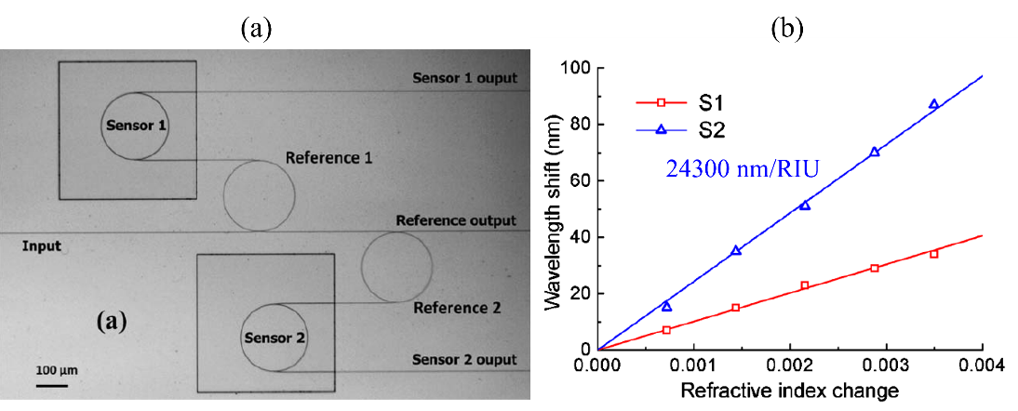

图3-2 (a)级联的微环腔传感器；(b)折射率传感结果[27]

与级联的结构一样，耦合的两个腔也能产生游标效应[28,29]，如图3-3 所示，Ren等在单模光纤外拉制一层掺有若丹明B(Rhodamine B)的MAPTMS/ZPO溶胶-凝胶薄膜[29]，并将其与中空的微管腔并在一起组成耦合腔，利用耦合腔中的游标效应，该结构对水溶液的传感灵敏度高达2510 nm/RIU，远高单个腔480 nm/RIU的灵敏度极限。

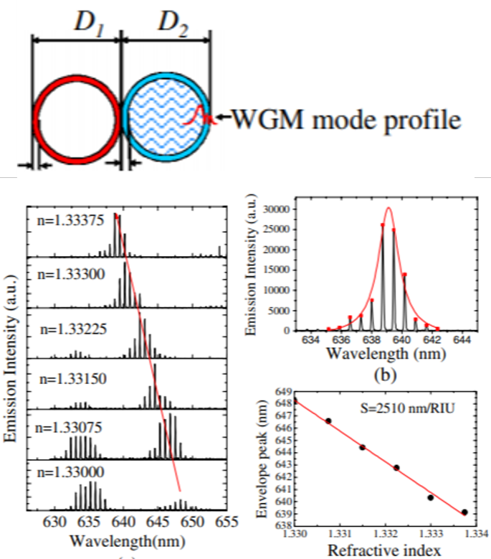

图3-3 耦合腔中的游标效应及液体折射率传感[29]

虽然双腔耦合结构通过游标可以实现超灵敏度极限的液体折射率传感，但是其腔样品制作繁琐，且稳定性差，受振动影响较大，不利于传感应用。考虑到当单个微管腔通入高于管壁折射率的液体时也存在模式的强耦合，因此可以根据单个微管腔中模式耦合产生的游标效应，来降低双腔耦合结构样品制作难度，提高传感稳定性的同时，实现远超单个模式灵敏度极限的液体折射率传感。

## 3.2 微管腔中的模式耦合及折射率传感

### 3.2.1 理论分析

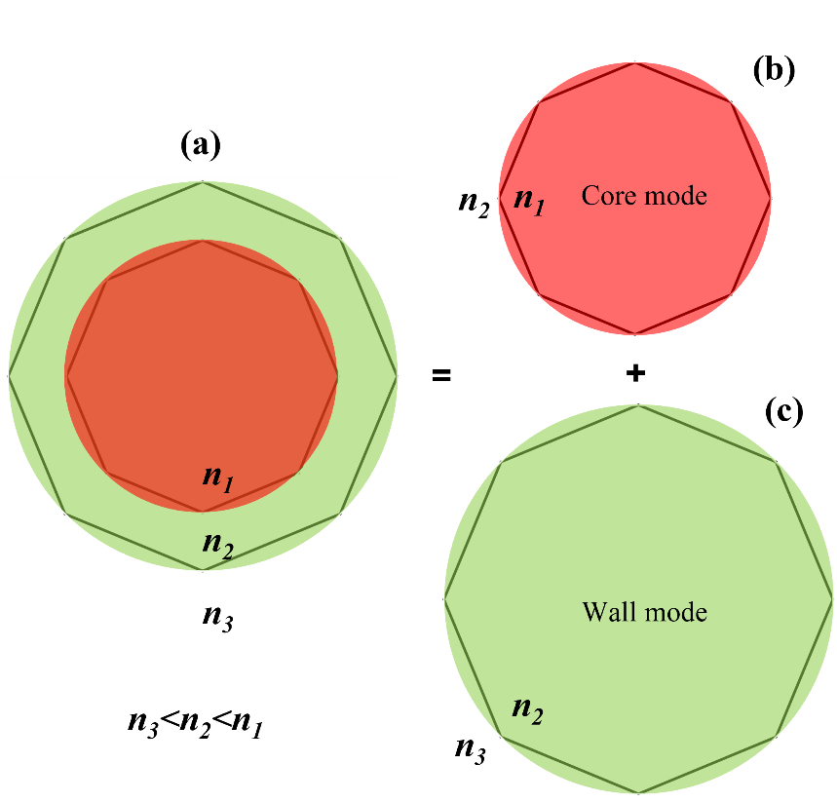

图3-4 (a) 微管腔截面及其模式示意图；

单个液芯模式(b)和管壁模式(c)

对于图3-4 (a)所示的微管腔，当腔介质折射率满足*n*3<*n*2<*n*1分布时，光波可以在两个界面全反射而形成回音壁模式。在液芯(*n*1))与管壁(*n2*)界面的回音壁模式，称为液芯模式(Core mode)。管壁与空气(*n3*)界面形成的回音壁模式，称为管壁模式(Wall mode), 整个微管的模式由液芯模式与管壁模式耦合而成。

通过调节液芯的折射率，可以调控液芯模式的谐振频率，当相同角量子数的液芯模式与管壁模式谐振频率相同时就会发生强耦合。图3-5 (a)计算了径向1-5阶模式谐振波长随液芯折射率的变化，计算的参数如下：微管外半径为62.5 μm，管壁厚度为5 μm，角量子数为353。当液芯折射率大于1.444时，不同阶数的模式出现了波长反交叉现象[30-32]，在反交叉位置液芯模式与管壁模式发生了强耦合。图3-5(b)实线展示了径向一阶模式和二阶模式在*n3*=1.5632附近的波长反交叉现象。利用图3-4 (b)-(c)所示的结构分别计算了一阶管壁模式和一阶液芯模式的谐振波长，如图3-5 (b)虚线所示，当*n3*=1.5632，液芯模式与管壁模式具有相同的谐振频率，两模式强耦合并劈裂为微管的径向1阶和2阶模式。图3-6 (c)给出了径向1-2阶模式在一定液芯折射率下的场分布，随着液芯折射率的增大，径向一阶模式由管壁模式变为液芯模式，径向二阶模式则由液芯模式变为管壁模式。

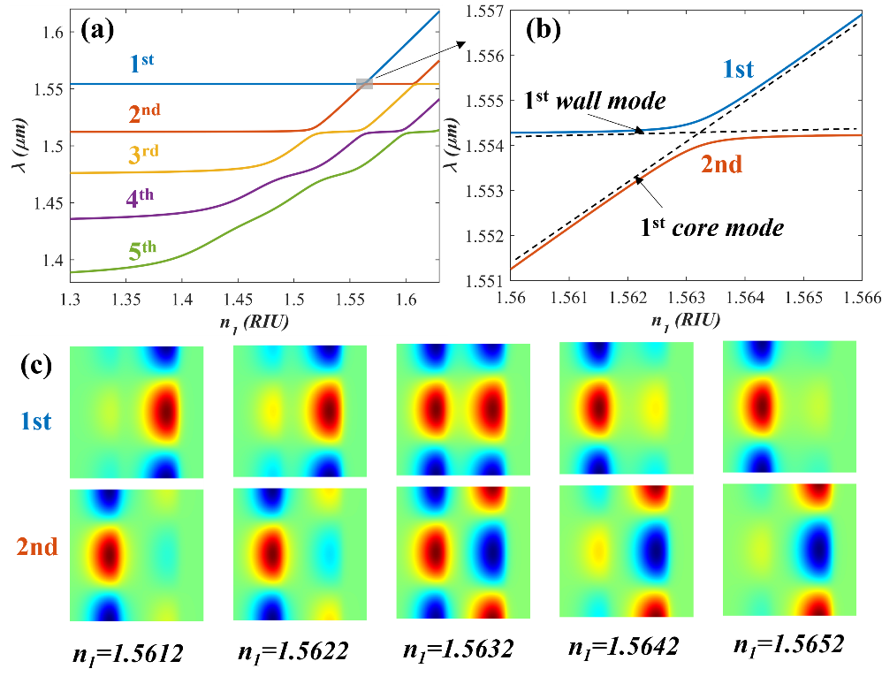

图3-5 (a)径向1-5阶模式谐振波长随液芯折射率的变化；

(b)为(a)图阴影部分放大；(c)径向1-2阶模式在一定液芯

折射率下的场分布

根据游标效应的原理，液芯模式和管壁模式的*FSR*会影响灵敏度的放大倍数，图3-6 (a)对液芯模式和管壁模式的*FSR*进行了计算。计算参数如下：微管外半径为62.5 μm，管壁厚度为12 μm，角量子数为776。图3-6 (a) 给出了径向20-26阶模式谐振波长随液芯折射率的变化，图中虚线为单独计算的一阶液芯模式。圆圈标出了不同模式反交叉点的位置。图3-6 (b)计算了不同耦合区域液芯模式与管壁模式的*FSR*。从1到6，耦合区域的折射率在增大，所以液芯模式与管壁模式的*FSR*都在增大，由于阶数根据(2-40)和(2-42)式计算的包络的FSR以及灵敏度增强倍数也都有所增加，灵敏度增强倍数在7-10左右。

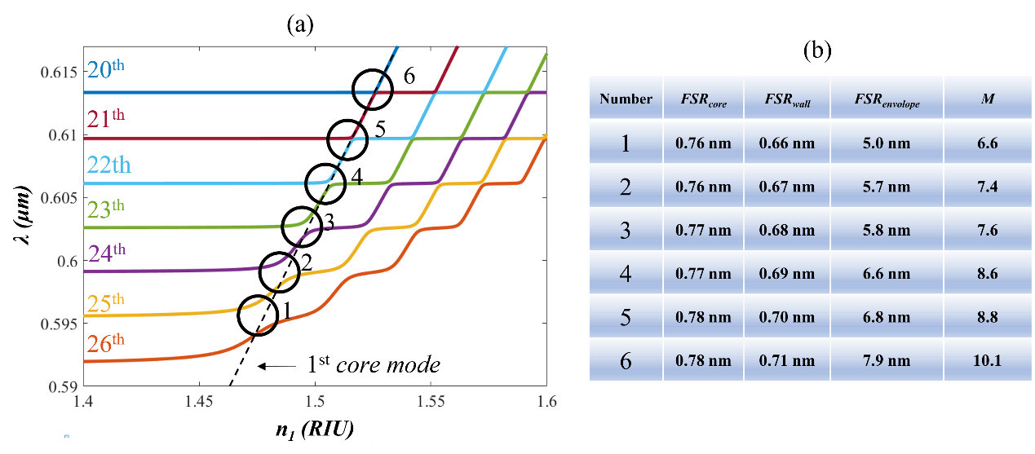

图3-6 (a)径向20-26阶模式谐振波长随液芯折射率的变化；

(b)一阶液芯模式和19-25阶管壁模式的*FSR*，包络*FSR*，

以及灵敏度放大倍数

### 3.2.2 微管壁厚的测量

微管壁厚不仅决定液芯模式的FSR，还决定了液芯与管壁模式耦合时液体的折射率。因而对传感灵敏度和传感折射率区间影响很大，传统的测量壁厚的方法是截取腔的截面在显微镜下读取厚度[33]，但是，该方法不仅需要破坏腔，其测得的精度还依赖于显微镜的分辨率。接下来介绍气压法测量微管壁厚的原理与方法。

如图3-7所示，内径为2*a*，外径为2*b*的空心微管腔，受内压*p1*和外压*p2*作

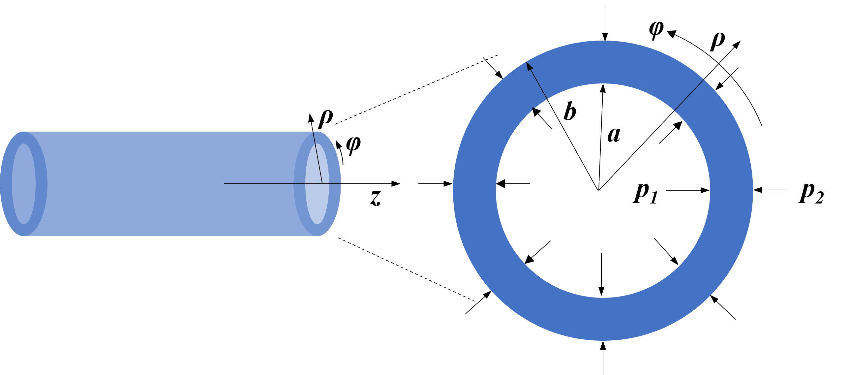

图3-7 空心微管腔结构及受力图

用，取径向为*ρ*轴，环向为*φ*轴，管长方向为*z*轴，由于管长远大于管径，故满足平面应变条件，即管壁上每个点只有*ρ*方向上的位移*μ*，由于是在微管腔内部加压，令，根据弹性力学[34]：

 (3-1)

其中，*G*为剪切模量，*K*为体积弹性模量，对于二氧化硅有：*G*=31×109 Pa和*K*=41×109 Pa [35]。当微管腔内部加压时，模式谐振频率的移动与腔的尺寸变化以及折射率的变化有关，即：

 (3-2)

因此，要想得到模式的移动量*Δf*与所加压强*ΔP*的关系，还得知道加压强*ΔP*引起的折射率变化*Δn*。根据光弹效应[36]，可以得到：

 (3-3)

式中*p11*和*p12*为介质光弹系数，对于二氧化硅有：*p11*=0.116和*p12*=0.255[36]。由于加压时微管三个方向上的形变不同，根据(3-3)，所以三个方向上的折射率变化不同。对于不同偏振的模式可以改写为：

 (3-4)

再结合(2-46)和(2-48)，可以得到不同偏振模式的压强灵敏灵敏度为：



(3-5)

简化后得到;

 (3-6)

其中*M*和*N*为(3-5)式前面系数，*t*为微管壁厚，根据(3-6)式，在一定的外半径*b*下，腔的压强灵敏度与腔的壁厚*t*有关，根据这一原理，通过实验得到微管腔的压强灵敏度，从而可以反推出腔的壁厚。

气体压强法测微管腔壁厚实验装置图如图3-8所示，可调谐激光器(Toptica CTL 1550 *nm*) 产生的激光经过三环偏振控制器后，通过拉锥光纤耦合进微管，

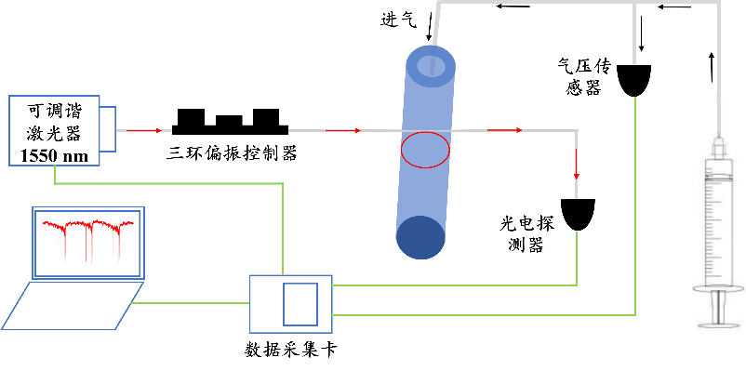

图3-8 气体压强法测微管腔壁厚实验装置示意图

拉锥光纤的出射端与光电探测器相连。数据采集卡将光电探测器上的电信号转换为数值信号，同时产生周期的电压信号来控制激光器扫描频率。微管一端口密封，另外的进气端口与软管相连。加压设备（注射泵加注射器）通过软管来改变微管内的压强。气压传感器通过软管实时监测管内压强，并将压强信号转换为电信号传送给数据采集卡。

通过调节三环偏振控制器，可以得到不同偏振模式的透射谱，如图3-9 (a)所示，红线和黑线代表两种偏振模式的透射谱，但是从谱上还无法区分是那种偏振。 (3-5)式表明不同偏振状态的模式压强灵敏度不同，因此可以通过压强灵敏度的差异来区分。同时，考虑到不同径向阶数的模式场分布的不同，管内加压带来的管尺寸的变化和折射率的变化对不同阶数模式造成的谐振频率变化也不同。因此对图3-9 (b)所标注的6个模式分别测试了它们的压强灵敏度。

图3-10 (a)给出了模式4在不同压强下的透射谱，透射谱上谐振频率蓝失谐位置处的凹陷为spiral模式[37,38]，对压强灵敏度的测量没有影响。图3-10 (b)中谐振频率随压强保持了良好的线性。图3-10(c)列出来测得的6个模式的压强灵敏度，模式1和4，2和5，以及3和6具有相同的径向量子数。因此，相同径向阶数不同偏振，以及相同偏振不同径向阶数的模式压强灵敏度都不相同。其原因在于，对于不同径向的模式，由于模场分布的不同，径向低阶模式的模场靠近管外壁，其对外半径的变化更灵敏，而径向高阶的模式还受到管内半径增大的影响，相比与外半径和折射率的增大带来

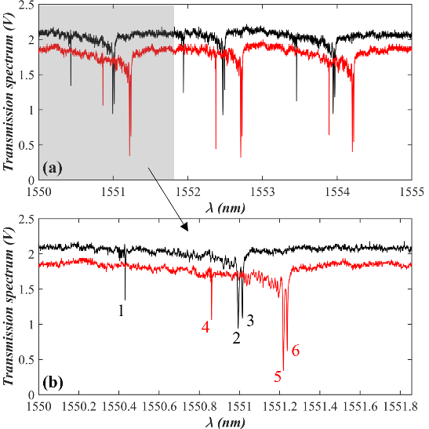

图3-9 (a)微管腔不同偏振状态下的投射谱以及其部分放大图(b)，

红线和黑线代表两种偏振模式的透射谱

的谐振波长增大，内半径的增大会导致高阶模式谐振频率减小，因此越是高阶的径向模式压强灵敏度会越小。而不同偏振模式灵敏度的差异来源于不同偏振模式在微管外界面上的场分布差异，以及(3-3)式的所示的压强导致的不同方向上折射率的差异。根据(3-5)式，通常TM模式的压强灵敏度要大于相同径向阶数的TE模式的压强灵敏度。

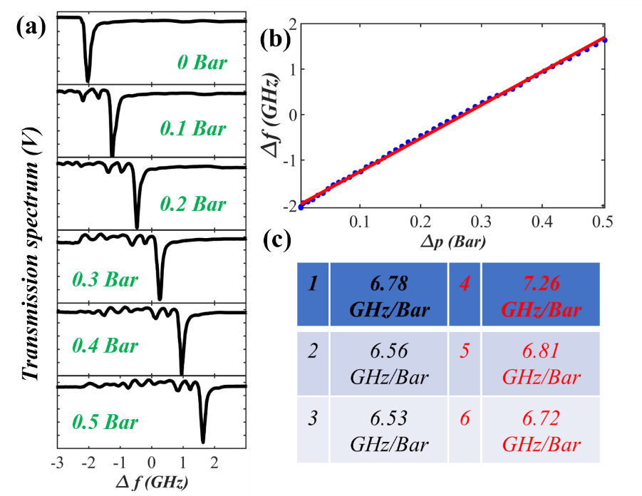

图3-10 (a)模式4在不同压强下的透射谱及其谐振频

率随压强的变化(b)；(c)六个模式对应的压强灵敏度

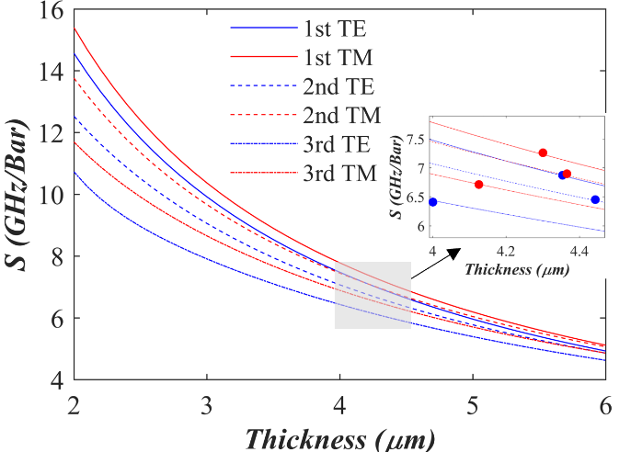

图3-11 径向一阶、二阶、三阶模式以及对应TE和TM

模式在不同微管壁厚下的压强灵敏度，插图为阴影部分

放大插图同的红点和蓝点图3-9 (b)中六个模式

为了通过与实验测得灵敏度进行比较来反推壁厚的大小，图3-11分别计算了径向一阶、二阶、三阶模式以及对应TE和TM模式在不同微管壁厚下的压强灵敏度，微管压强灵敏度、壁厚、模式阶数以及偏振状态之间满足如下关系：对于同一模式，壁厚越大，压强灵敏度越小；相同偏振状态和相同壁厚条件下，模式径向阶数越高压强灵敏度越小；同一径向阶数在相同的壁厚下，TM模式的压强灵敏度大于TE。图3-11表明实验得到的压强灵敏度与理论计算基本吻合，根据实验计算出的壁厚为4.2 μm，误差为0.2 μm，相对误差不超过5%。也用相同的方法对不同壁厚的微管进行了测试。通过控制HF腐蚀的时间，可以获得不同厚度的微管样品。实验用的微管为石英毛细管(TSP250350，壁厚35 μm，外半径160 μm)，首先用5% HF溶液对三个微管样品分别腐蚀2小时、3小时以及4小时，腐蚀完毕再用1% HF溶液均腐蚀一小时，之后用去离子水清洗掉HF溶液后烘干。三个样品通过图3-8装置测得的压强灵敏度如图3-12 (a)-(c)-(e)所示，图中蓝线为TM模式在不同压强下的谐振频率，红线为TE模式。TM

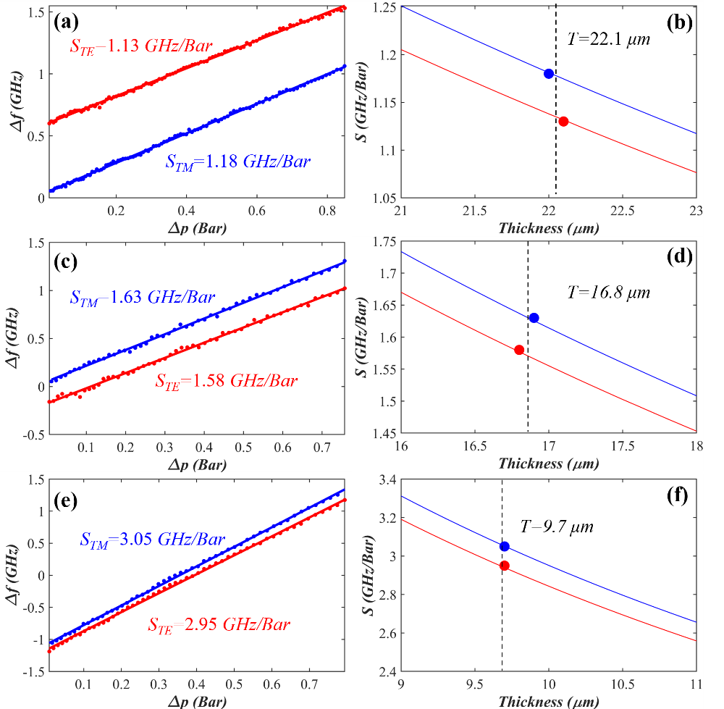

图3-12 (a)-(c)-(e) 不同壁厚微管不同偏振模式（红：TE、蓝：TM）；

谐振频率随压强的变化以及对应的壁厚与压强灵敏度的关系(b)-(d)-(f)

模式的压强灵敏度均略大于TE模式。图3-12 (b)-(d)-(f)分别计算了三个微管样品径向一阶模式的压强灵敏度与壁厚的关系，并和实验测得的压强灵敏度做了比较，通过比较得到的壁厚分别为22.1 μm、16.8 μm以及9.7 μm。为了验证测得的壁厚，利用毛细管切管器截取了一段微管样品，并在电子显微镜下观察了它们的截面。如图 3-13所示，电子显微镜下读取的壁厚分别为20.6 μm、15.8 μm以及9.0 μm，因此测得的壁厚相对误差为7.3%、6.3%、7.7%。当壁厚低于20 μm时，气压法测得的相对误差小于1.6 μm，高于比用光学显微镜直接看截面时的1.78 μm分辨率[33]，更重要的是气压法不需要破坏微管样品。

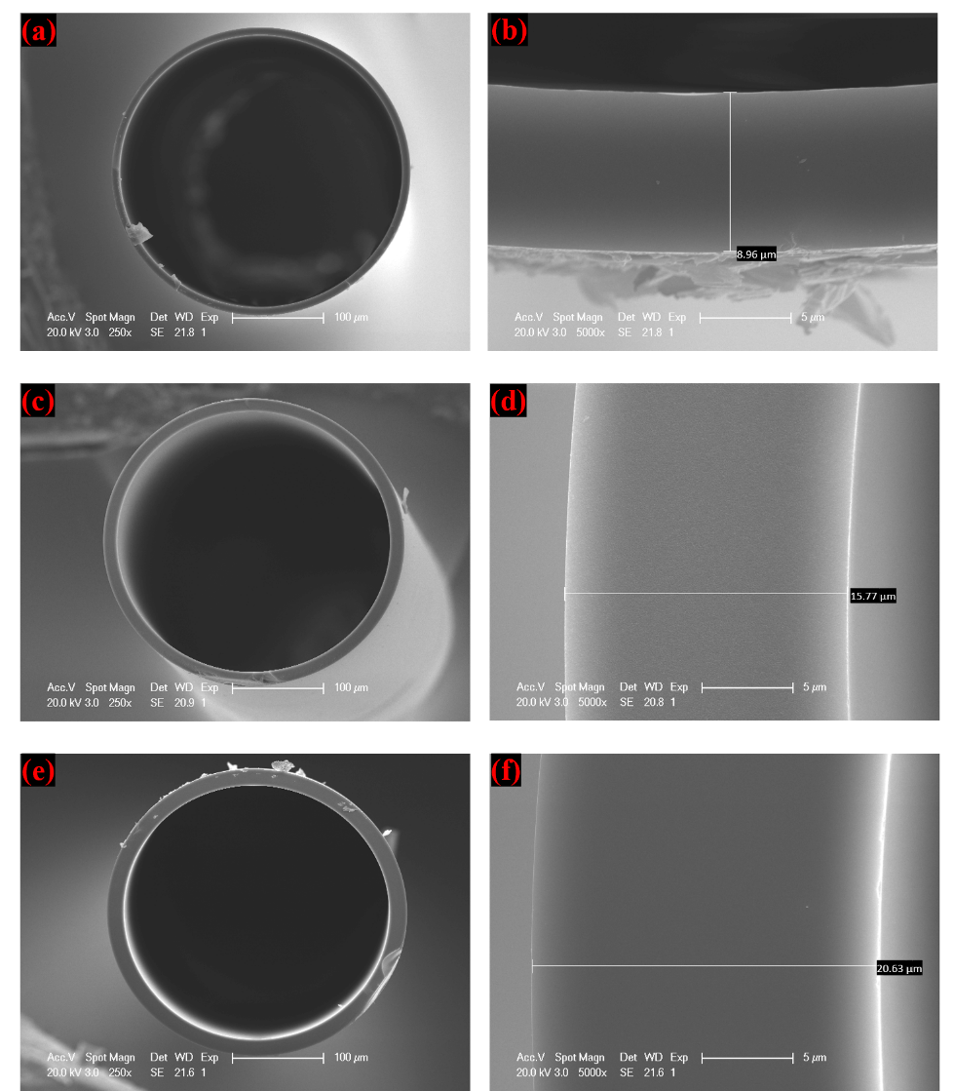

图 3-13 (a)-(c)-(e)三个不同壁厚样品截面SEM图；

(b)-(d)-(f)为对应的管壁局部放大SEM图

### 3.2.3 微管腔模式耦合实验

接下来通过改变液芯折射率来观察微管腔内液芯模式与管壁模式的耦合。实验用的微管腔为郑州英诺公司生产的毛细石英管(型号TSP075150，去掉涂覆层后外径62.5 μm，壁厚25 μm)，通过HF将壁厚腐蚀至5 μm左右。实验上通过熔锥光纤将激光器输出的光场耦合进微管，并通过激光器的扫频来获得腔模式的透射谱。

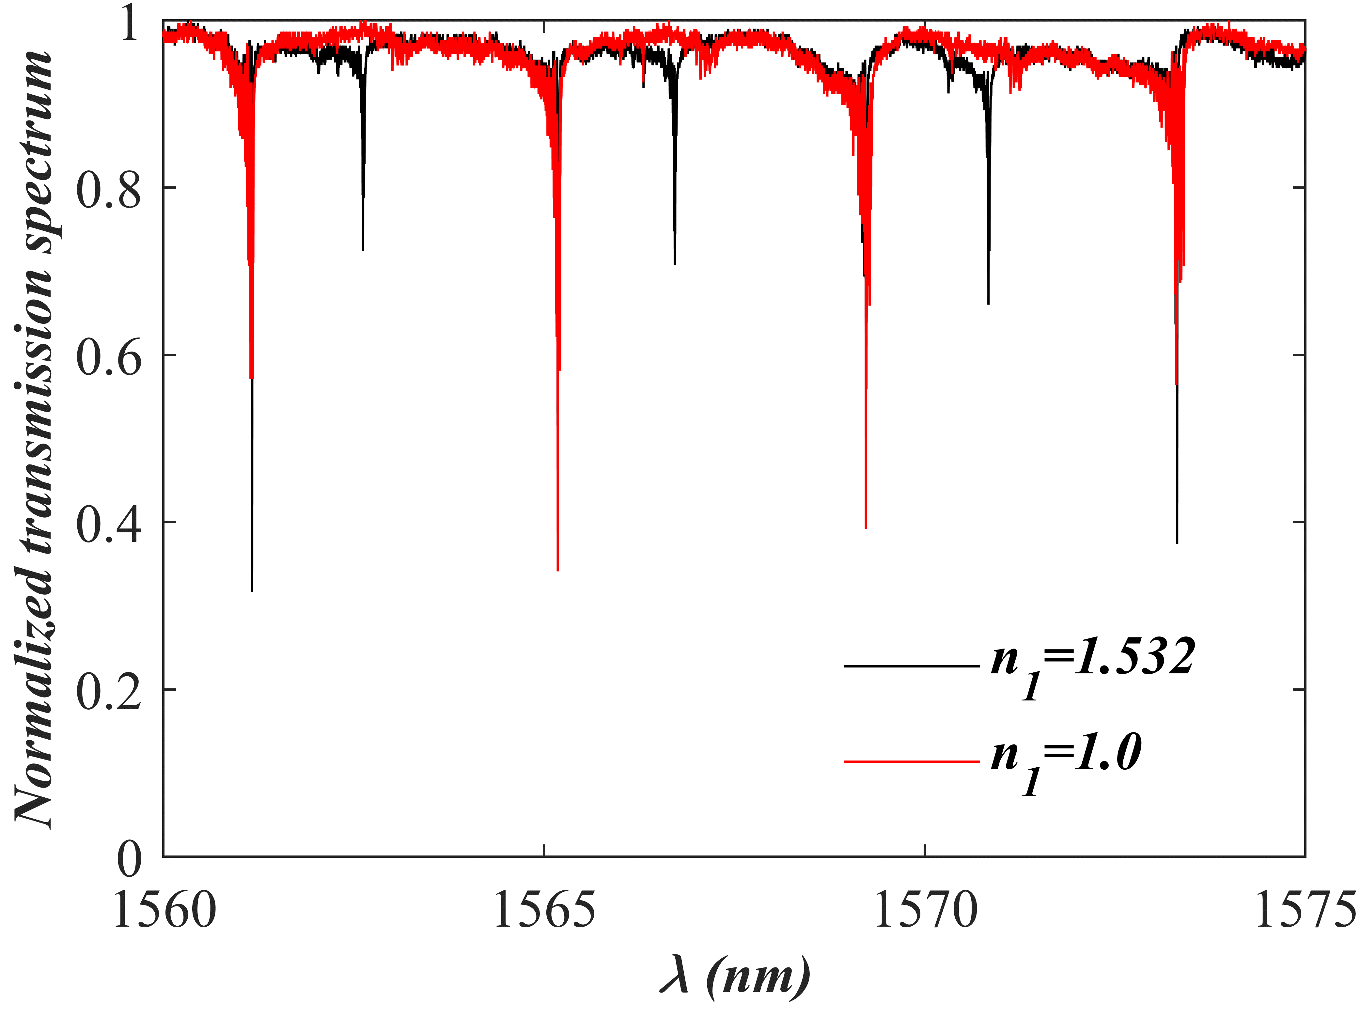

图3-14 空心（红线）微管腔与填充1.532折射率液体

（黑线）微管腔透射谱比较

为了区分透射谱上的模式，分别测量了空管（图3-14 红线）以及填充有丙酮（折射率1.353[1]）和二硫化碳（折射率1.588[39]）混合液（混合液折射率为1.532）的微管的透射谱（图3-14 黑线）。图3-14透射谱上耦合深度较深且重叠在一起的模式为径向一阶模式，其他没有重叠的模式为径向高阶模式。

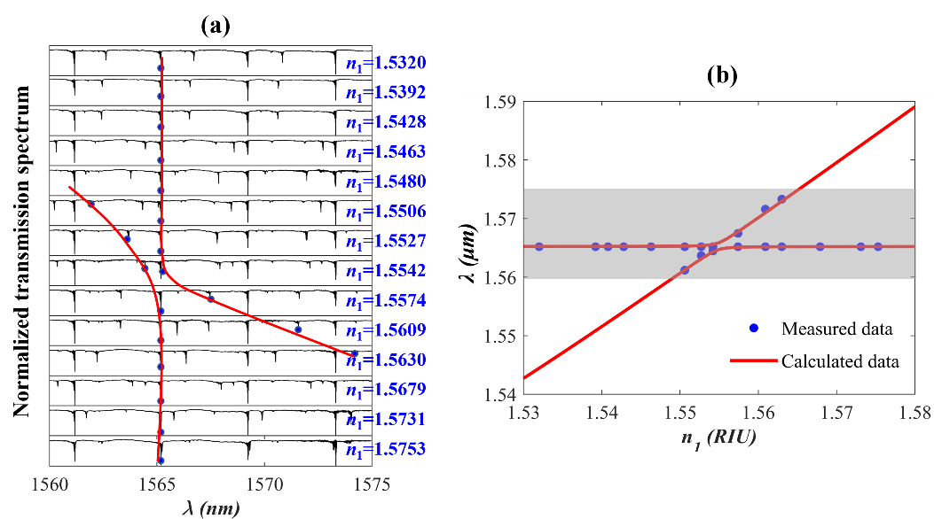

图3-15 (a)填充不同液芯折射率测得的微管透射谱；

(b)实验数据与理论计算结果的比较

通过改变丙酮和二硫化碳的体积比，得到不同折射率的混合溶液，混合溶液的折射率可以通过文献[40]中的方法计算。图3-15 (a)给出了微管填充不同折射率溶液时测得的透射谱，图中红线标出来一阶液芯模式和一阶管壁模式耦合产生的模式反交叉现象。通过对实验上观察到的模式耦合现象进行计算（计算参数如下：微管外径62.518，壁厚4.65 μm，角量子数351），并通过计算结果(图3-15 (a)红线)与实验数据(图3-15 (a)蓝点)的比较，证实了实验上观察到的波长反交叉现象为管壁模式和液芯模式的耦合。

### 3.2.4 有源微管腔传感实验

接下来，通过在液芯层加入增益介质若丹明B(Rhodamine B)，并在泵浦源的作用下，利用耦合产生的调制光谱进行液体折射率传感。

传感实验装置如图3-16所示，实验用的泵浦源为532 nm的皮秒脉冲激光，微管外径62.5 μm，壁厚12 μm。泵浦激光通过透镜聚焦到微管上，产生的激光也通过透镜汇聚到光谱仪上。光谱仪上的CCD将光信号转化为电信号传送给电脑来显示和记录模式的光谱。

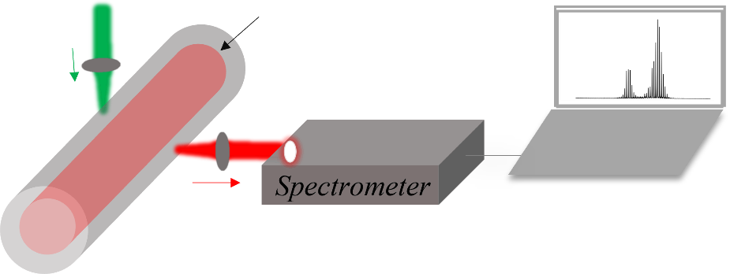

图3-16 有源微管腔传感实验装置示意图

首先在微管中分别通入溶有若丹明B染料的DMSO（折射率1.45[41]）溶液，以及DMSO与BnOH（折射率1.5383[42]）混合溶液，染料浓度均为0.5 mg/mL。当通入的是DMSO溶液时，其测得的激光光谱如图3-17 (a)所示，由于DMSO的折射率与管壁折射率相同，液芯不支持回音壁模式，所以测得的激光光谱不会出现模式耦合调制的包络。当通入的是DMSO与BnOH按一定比例混合折射率率为1.5101的混合溶液时，光谱上出现了明显的调制包络，说明此时腔内存在模式耦合。改变混合溶液的比例，折射率从1.5101增加到1.5109，测得的如图3-18 (a)所示的激光光谱，随着折射率的增大，模式光谱包络在整体蓝移。通过对模式的包络进行洛伦兹拟合（图3-18 (b)所示），得到如图3-18 (c)所示的包络峰随折射率的变化。由于模式光强的随机变化会影响拟合峰的位置，因此测得的包络峰在一定范围内抖动，其等效噪声方差为*σnoise*=0.25 nm。根据线型拟合的包络的峰的移动，传感灵敏度为2924 nm/RIU，等效噪声探测极限为8.5×10-5 RIU。

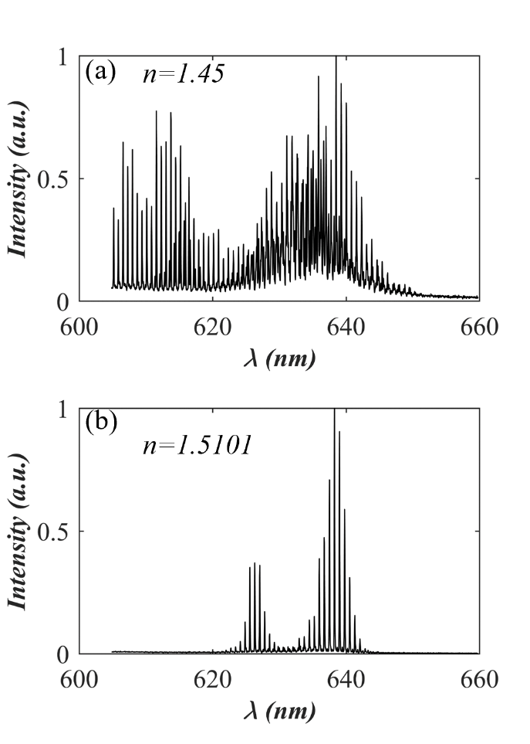

图3-17 不同液芯折射率下的激光光谱

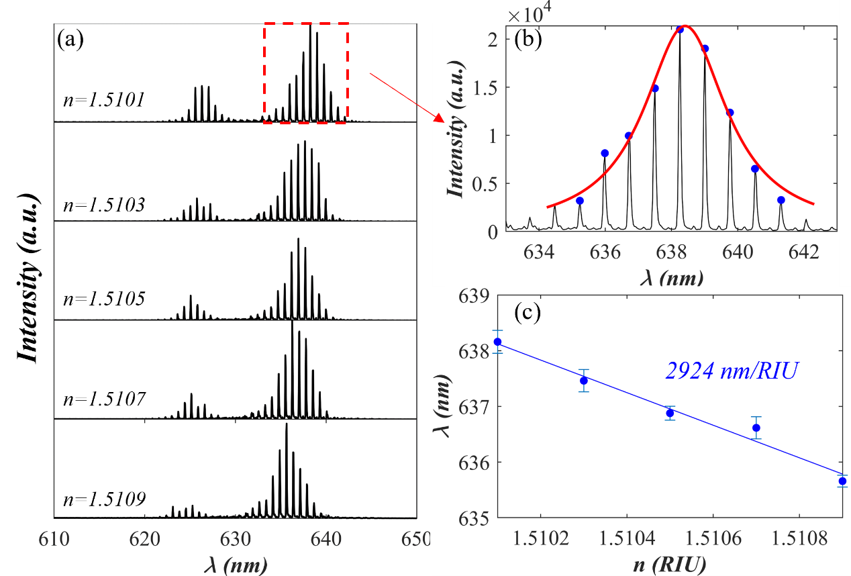

图 3-18 (a) 不同液芯折射率下的激光光谱；(b)对光谱的洛伦兹拟合；

(c)拟合包络随液芯折射率的线性移动

## 3.3 实验结果分析

模式的阶数影响其传感性质，区分光谱上不同模式的阶数，对于分析模式的传感性质至关重要。区分的方法有多种，如根据模式灵敏度的不同，可以区分低阶和高阶的径向模式。其他实验方法，比如远场成像[43]来确定模式的角向和径向量子数。还可以根据模式FSR与腔半径的关系来确定腔的尺寸，再通过仿真来标定模式[44]，但是这种方法可靠性较差，因为FSR与腔半径之间还有模式有效折射率不确定。当大致知道腔的结构参数后，最简单的方法是通过理论计算与实验结果的比较来确定模式阶数。为此，我们编写了一套光谱模式自动识别程序，该程序能确定光谱上的多个模式的角向和径向量子数，并通过该程序识别的结果，对3.2.4 节的实验结果进行了分析。

### 3.3.1 微管腔模式标定

为了确定图 3-18 (a)光谱上模式的阶数（包括径向阶数和角向阶数），因此结合2.2节求微管模式谐振频率的方法，编写了一套光谱模式自动识别的程序。程序框架如图3-19所示。首先，根据实验测得光谱可以得到所有模式的谐振频率，由于不同径向量子模式场分布的差异，其获得液芯的增益不相同，所以3-18 (b)所示的模式为同一径向阶数的模式。其次，给定腔的参数范围和模式阶数范围，如腔的外径，壁厚以及径向量子数。根据初始值，比较计算的谐振波长与获得的光谱上第一个模式的谐振波长，如果两者波长差绝对值小于给定的容差（计算用的5 pm），则计算的角量子数减一，并比较计算的模式谐振波长与获得的光谱上第二个模式的谐振波长，如果波长差绝对值小于给定的容差，则继续算下一个模式，直到所有模式的谐振波长均小于给定的容差。如果其中有一个模式的波长差大于容差，停止计算下一个模式，而是改变径向量子数，壁厚以及外径，然后从第一个模式开始重新计算。相关程序见附录Ⅱ。

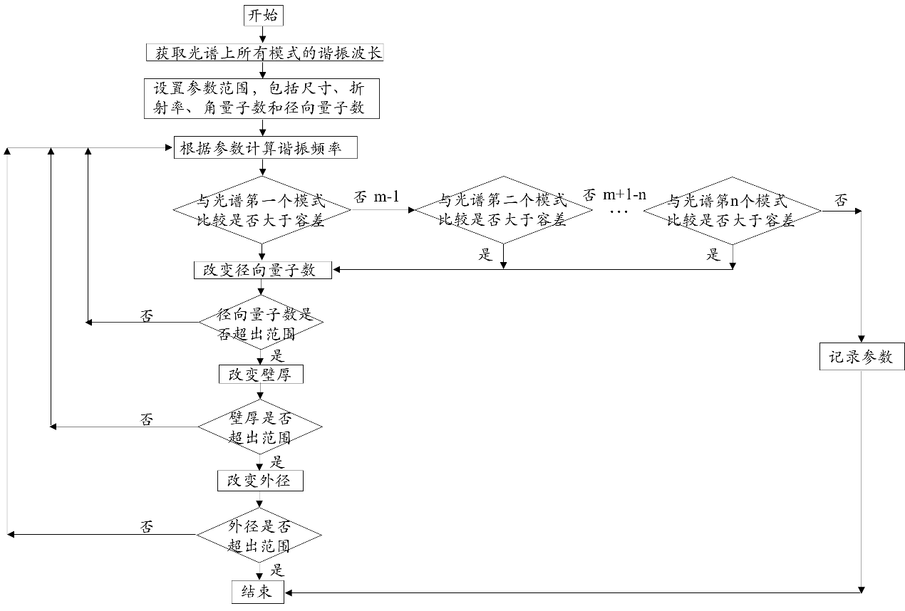

图 3-19 光谱模式识别程序框架图

### 3.3.2 实验结果分析

根据谱模式识别程序对3-18 (b)光谱进行了标定，设定的参数范围为：壁厚11.5 μm -12.5 μm，外半径62.5 μm -63 μm，径向量子数1-30。在给定的参数范围内程序找到了3组满足条件的结果。如图3-20所示，(a)图标定的模式为径向19阶，对应壁厚和外半径为：11.53 μm和62.94 μm。(b)图标定的模式为径向21阶，对应壁厚和外半径为：12.27 μm和62.83 μm。(c)图标定的模式为径向25阶，对应壁厚和外半径为：12.71 μm和62.79 μm。根据得到的尺寸参数，可以计算对应阶数的模式谐振波长随液芯折射率的变化。对于的径向19阶和21阶模式，如3-20 (d)-(e)图所示，在实验1.5101至1.5109液芯折射率附近出现了的模式反交叉现象，说明在该折射率下径向19阶和21阶模式均由模式耦合产生。通过分别计算液芯模式和管壁模式((d)-(e)图中虚线所示)，还可以确定管壁19阶模式和21阶模式与液芯1阶模式的耦合产生了微管径向19阶和21阶模式。根据图3-20(f)，25阶模式在实验1.5101至1.5109液芯折射率附近并没有出现的反交叉现象，说明其不是由模式耦合产生，所以其光谱上不出出现3-18(b)所示的调制包络。

接下来，根据确定的参数分别计算了液芯模式和管壁模式的*FSR*。19阶管壁模式和1阶液芯模式的*FSR*分别为：0.738 nm和0.839 nm，其一阶液芯模式的体折射率传感灵敏度为397 nm/RIU。21阶管壁模式和1阶液芯模式的*FSR*分别为：0.742 nm和0.851 nm，其一阶液芯模式的体折射率传感灵敏度为400 nm/RIU，计算的一阶液芯模式的FSR与灵敏度的差异源于壁厚与外半径的不同。根据公式2-41，可以得到19阶模式的灵敏度为：*FSRwall*/(*FSRcore*-*FSRwall*)\**Score*=2900 nm/RIU，灵敏度放大倍数为7.3倍。而21阶模式的灵敏度为：2723 nm/RIU。19阶模式理论计算的灵敏度与实验得到的2924 nm/RIU 更接近。因此可以认为，图3-18 (b)图上的光谱由一阶液芯模式与19阶管壁模式耦合而成。

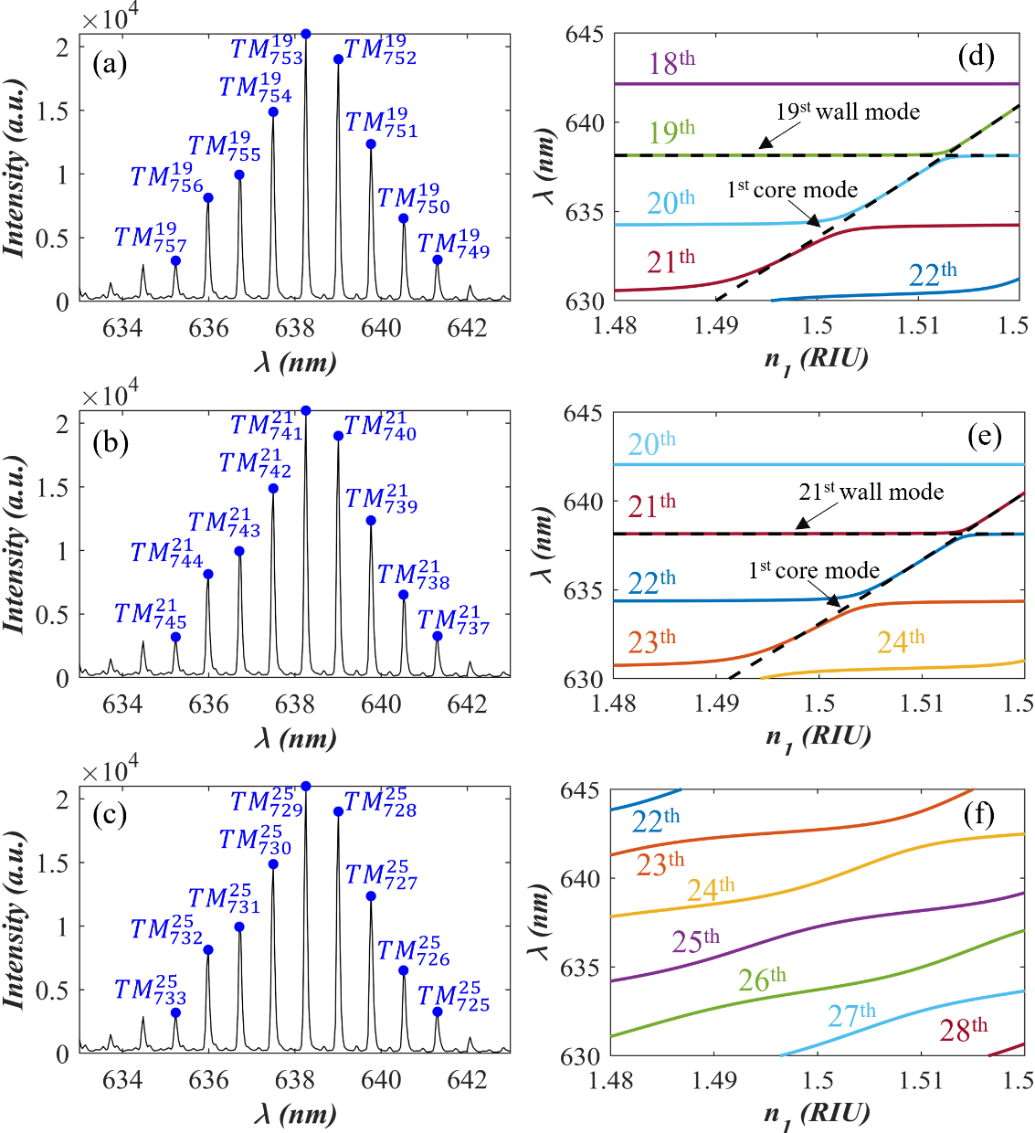

图 3-20 光谱模式识别结果，(a)-(c)为同一光谱下识别出的三套径向

量子数的模式；(d)-(f)为对应的标定参数下计算的不同径向模式谐振

波长随液芯折射率的变化，图中虚线为单独计算的对应阶数的液芯

模式和管壁模式

最后分别计算了1阶液芯模式（图 3-21 (a)），19阶管壁模式（图 3-21 (b)），它们耦合模式（（图 3-21 (c)））的场分布，以及对应的模式光谱。液芯折射率增大时，液芯模式红移（波长增大），管壁模式在液芯没有光场分布，其模式光谱不随液芯折射率变化（图 3-21 (e)）。由于液芯模式的*FSR*大于管壁模式的*FSR*，耦合模式的包络会蓝动（波长变小），所以图 3-18 (a)中，液芯折射率增大时，包络会蓝移。

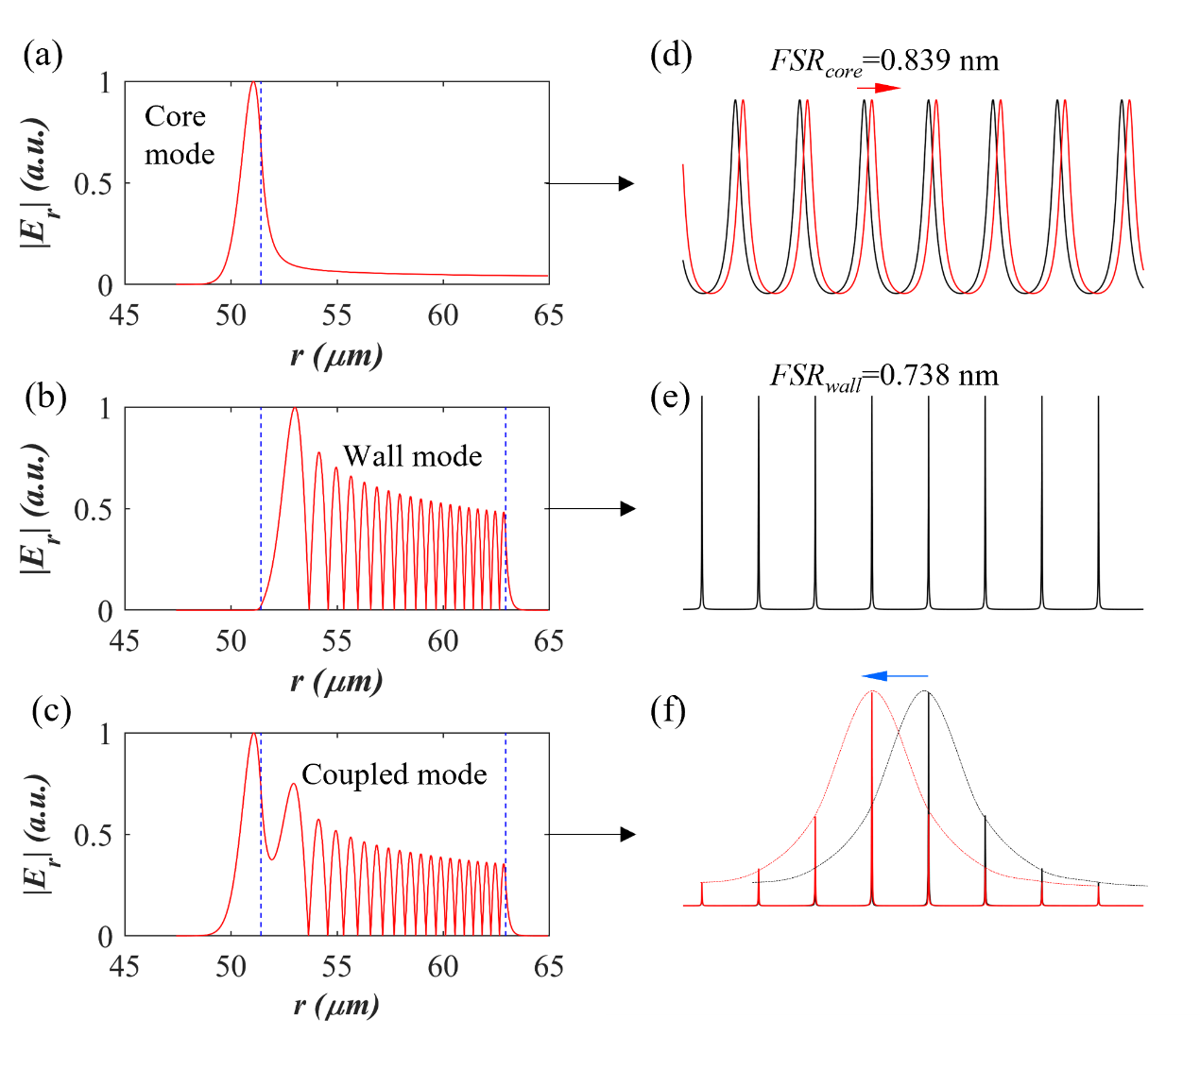

图 3-21 (a)-(c) 液芯，管壁以及耦合模式的径向场分布；

(d)-(f) 对应模式光谱示意图

## 3.4 本章小结

本章首先从理论上分析了单个微流微管腔中的模式耦合，并从实验上观察到了液芯模式与管壁模式的耦合。利用气压法测量了微管的壁厚， SEM图证实了测得的壁厚相对误差在7%。最后利用模式耦合产生的游标效应，从实验上得到了2924 nm/RIU的传感灵敏度，相比于传统单个微管腔模式397 nm/RIU 灵敏度极限提高了7.3倍。

## 参考文献

[1] Rheims J, Koser J, Wriedt T. Refractive-index measurements in the near-IR using an Abbe refractometer[J]. Measurement Science and Technology, 1997, 8(6): 601-605.

[2] Shi W, Fang C, Yin X, et al. Refractive index dispersion measurement on nonlinear optical polymer using V-prism refractometer[J]. Optics Lasers in Engineering, 1999, 32(1): 41-47.

[3] Hanumegowda N M, Stica C J, Patel B C, et al. Refractometric sensors based on microsphere resonators[J]. Applied Physics Letters, 2005, 87(20): 201107.

[4] Li H, Fan X. Characterization of sensing capability of optofluidic ring resonator biosensors[J]. Applied Physics Letters, 2010, 97(1): 011105.

[5] Pang S, Beckham R E, Meissner K E. Quantum dot-embedded microspheres for remote refractive index sensing[J]. Applied Physics Letters, 2008, 92(22): 221108.

[6] Mallik A K, Wu Q, Farrell G, et al. Refractive index sensor based on a silica microsphere whispering gallery mode resonator[C]. 2015 Workshop on Recent Advances in Photonics (WRAP), 2015: 1-4.

[7] White I M, Zhu H, Suter J D, et al. Refractometric sensors for lab-on-a-chip based on optical ring resonators[J]. IEEE Sensors Journal, 2006, 7(1): 28-35.

[8] Wienhold T, Kraemmer S, Wondimu S, et al. All-polymer photonic sensing platform based on whispering-gallery mode microgoblet lasers[J]. Lab on a Chip, 2015, 15(18): 3800-3806.

[9] Tang T, Wu X, Liu L, et al. Packaged optofluidic microbubble resonators for optical sensing[J]. Applied Optics, 2016, 55(2): 395-399.

[10] Li Y, Hu P, Feng L, et al. InGaN microtube optical resonator with sub-wavelength wall thickness and its application to refractive index sensing[J]. Journal of Applied Physics, 2019, 126(7): 075708.

[11] Markov D, Begari D, Bornhop D J. Breaking the 10-7 barrier for RI measurements in nanoliter volumes[J]. Analytical Chemistry, 2002, 74(20): 5438-5441.

[12] White I M, Fan X. On the performance quantification of resonant refractive index sensors[J]. Optics Express, 2008, 16(2): 1020-1028.

[13] Sun Y, Fan X. Analysis of ring resonators for chemical vapor sensor development[J]. Optics Express, 2008, 16(14): 10254-10268.

[14] Hanumegowda N M, Stica C J, Patel B C, et al. Refractometric sensors based on microsphere resonators[J]. Applied Physics Letters, 2005, 87(20): 201107.

[15] Ristić D, Chiappini A, Mazzola M, et al. Whispering gallery mode profiles in a coated microsphere[J]. The European Physical Journal Special Topics, 2014, 223(10): 1959-1969.

[16] Herter J, Wunderlich V, Janeczka C, et al. Experimental demonstration of temperature sensing with packaged glass bottle microresonators[J]. Sensors, 2018, 18(12): 4321.

[17] Li H, Fan X D. Characterization of sensing capability of optofluidic ring resonator biosensors[J]. Applied Physics Letters, 2010, 97(1): 011105.

[18] Zhu H, White I M, Suter J D, et al. Analysis of biomolecule detection with optofluidic ring resonator sensors[J]. Optics Express, 2007, 15(15): 9139-9146.

[19] Ling T, Guo L J. A unique resonance mode observed in a prism-coupled micro-tube resonator sensor with superior index sensitivity[J]. Optics Express, 2007, 15(25): 17424-17432.

[20] Ling T, Guo L J. Analysis of the sensing properties of silica microtube resonator sensors[J]. Journal of the Optical Society of America B, 2009, 26(3): 471-477.

[21] Sumetsky M, Windeler R S, Dulashko Y, et al. Optical liquid ring resonator sensor[J]. Optics Express, 2007, 15(22): 14376-14381.

[22] Oh G Y, Lee T K, Kim H S, et al. Design of ultra-sensitive biosensor applying surface plasmon resonance to a triangular resonator[J]. Optics Express, 2012, 20(17): 19067-19074.

[23] Ling T, Guo L J. Sensitivity enhancement in optical micro-tube resonator sensors via mode coupling[J]. Applied Physics Letters, 2013, 103(1): 013702.

[24] Claes T, Bogaerts W, Bienstman P. Experimental characterization of a silicon photonic biosensor consisting of two cascaded ring resonators based on the Vernier-effect and introduction of a curve fitting method for an improved detection limit[J]. Optics Express, 2010, 18(22): 22747-22761.

[25] Dai D. Highly sensitive digital optical sensor based on cascaded high-Q ring-resonators[J]. Optics Express, 2009, 17(26): 23817-23822.

[26] Chen T, Zhang H, Lin W, et al. Highly sensitive refractive index sensor based on Vernier effect in coupled micro-ring resonators[J]. Journal of Lightwave Technology, 2021.

[27] Jiang X, Ye J, Zou J, et al. Cascaded silicon-on-insulator double-ring sensors operating in high-sensitivity transverse-magnetic mode[J]. Optics Letters, 2013, 38(8): 1349-51.

[28] Zhang X, Ren L, Wu X, et al. Coupled optofluidic ring laser for ultrahigh-sensitive sensing[J]. Optics Express, 2011, 19(22): 22242-22247.

[29] Ren L, Wu X, Li M, et al. Ultrasensitive label-free coupled optofluidic ring laser sensor[J]. Optics Letters, 2012, 37(18): 3873-3875.

[30] Series G W. Some Remarks on Anticrossings in Optical Resonance Fluorescence[J]. Physical Review Letters, 1963, 11(1): 13.

[31] Eck T G, Foldy L L, Wieder H. Observation of Anticrossings in Optical Resonance Fluorescence[J]. Physical Review Letters, 1963, 10(6): 239.

[32] Wieder H, Eck T G. Anticrossing Signals in Resonance Fluorescence[J]. Physical Review, 1967, 153(1): 103.

[33] Cosci A, Quercioli F, Farnesi D, et al. Confocal reflectance microscopy for determination of microbubble resonator thickness[J]. Optics Express, 2015, 23(13): 16693-16701.

[34] 王者超, 乔丽苹. 弹性力学[M]. 中国建筑工业出版社, 2016.

[35] Henze R, Seifert T, Ward J, et al. Tuning whispering gallery modes using internal aerostatic pressure[J]. Optics Letters, 2011, 36(23): 4536-4538.

[36] 陈纲, 廖理几, 郝伟. 晶体物理学基础[M]. 科学出版社, 2007.

[37] Zamora V, Diez A, Andres M V, et al. Refractometric sensor based on whispering-gallery modes of thin capillaries[J]. Optics Express, 2007, 15(19): 12011-12016.

[38] Birks T A, Knight J C, Dimmick T E. High-resolution measurement of the fiber diameter variations using whispering gallery modes and no optical alignment[J]. Ieee Photonics Technology Letters, 2000, 12(2): 182-183.

[39] Kedenburg S, Vieweg M, Gissibl T, et al. Linear refractive index and absorption measurements of nonlinear optical liquids in the visible and near-infrared spectral region[J]. Optical Materials Express, 2012, 2(11): 1588-1611.

[40] Aminabhavi T M. Use of Mixing Rules in the Analysis of Data for Binary-Liquid Mixtures[J]. Journal of Chemical and Engineering Data, 1984, 29(1): 54-55.

[41] Kozma I Z, Krok P, Riedle E. Direct measurement of the group-velocity mismatch and derivation of the refractive-index dispersion for a variety of solvents in the ultraviolet[J]. Journal of the Optical Society of America B-Optical Physics, 2005, 22(7): 1479-1485.

[42] Chen K D, Lin Y F, Tu C H. Densities, Viscosities, Refractive Indexes, and Surface Tensions for Mixtures of Ethanol, Benzyl Acetate, and Benzyl Alcohol[J]. Journal of Chemical and Engineering Data, 2012, 57(4): 1118-1127.

[43] Schunk G, Furst J U, Fortsch M, et al. Identifying modes of large whispering-gallery mode resonators from the spectrum and emission pattern[J]. Optics Express, 2014, 22(25): 30795-806.

[44] Hall J M M, Francois A, Afshar S, et al. Determining the geometric parameters of microbubble resonators from their spectra[J]. Journal of the Optical Society of America B, 2016, 34(1): 2699-2706.

# 第四章 微瓶腔与马赫曾德干涉仪耦合及温度传感研究

本章主要研究回音壁模式微腔实现大温度探测范围和高温度灵敏度传感的方法。利用回音壁模式微腔与马赫曾德干涉仪耦合结构产生的Fano共振来提高温度传感灵敏度，并通过条形码来增大温度探测范围。

## 4.1 背景介绍

人类社会中，工业、农业、商业、科研、国防、医学及环保等领域都与温度有着密不可分的关系。温度传感器是实现温度检测与控制的重要器件，在各类繁多的传感器中，温度传感器是应用最广泛、发展最快的传感器之一。较比其他种类传感器，温度传感器出现的最早，相继出现了热电偶传感器、RTD铂电阻和集成半导体温度传感器等多种温度传感器，并且随着技术的发展，新型温度传感器还在不断涌现。

温度传感器的使用非常广泛，大到工业生产，小到家庭必备的电子体温计都需要通过温度传感器来实现温度检测。例如，在钢铁冶炼过程中，准确地控制冶炼温度可以明显提高产品质量，还能节能降耗；在石油炼化厂，准确地控制裂解温度，可以得到不同品质的柴油系列产品。在建筑行业，温度传感器在混泥土凝结硬化的过程中，起着很大的作用。在疾病诊断与治疗上，温度的检测的检测同样发挥重要作用，如人们很早之前就发现正常细胞与癌细胞不同的温度敏感性[1]，这为癌症的临床诊断与治疗提供重要依据[2]。去年，安装在我们国家发射的火星车“天问一号”上的温度传感器能检测-120 oC到+50 oC的火星温度变化[3]。还有就是北京冬奥会，国家速滑馆采用二氧化碳跨临界直冷制冰系统制出来的约5500平方米的冰面，冰温很均匀，温度差基本上能够控制在0.5摄氏度以内，这都需要温度传感器的参与。也可以利用机器人手指上温度传感器进行环境感知和物料鉴别[4,5]，如天津大学的研究组利用集成在机器人手指指尖上温度传感，实现对瓶装水的热成像[5]，由于温度传感器的限制，该机器人的工作温度在303 *K*-353 *K*区间，温度分辨率也只有0.1 K。随着机器人应用场景的不断丰富，各类温度条件下的环境感知也对温度传感提出了更高的要求，大范围、高精度、抗干扰、易集成的温度传感器将在包括机器人技术在内的高端制造业上发挥重要作用。

传统的温度传感器有热电偶和热敏电阻，不同类型的传感器可以覆盖-273oC⁓2000 oC的温度区间，温度探测精度也可达到10-6 oC。但是传统的温度传感器要实现大范围温度探测往往需要不同类型器件搭配使用，极大地增加了传感器的体积，通过电信号检测的传统温度传感器受电磁干扰较大，此外传统温度传感器生物兼容性也较差，无法对生物体内的温度实现监测。

不同于传统温度传感器，光学温度传感器以其尺寸小、易集成、抗干扰强、功耗低、生物兼容等一系列优点而受到广泛关注。而微腔型的光学温度传感器，不仅体积小，能集成，还能将温度引起的光信号的变化通过微腔放大，极大地提高了温度的探测精度。其中回音壁模式微腔更是以其高的Q值的特点，在温度传感上得到了大量的研究。2008年，新泽西州立大学的研究组研究了不同直径

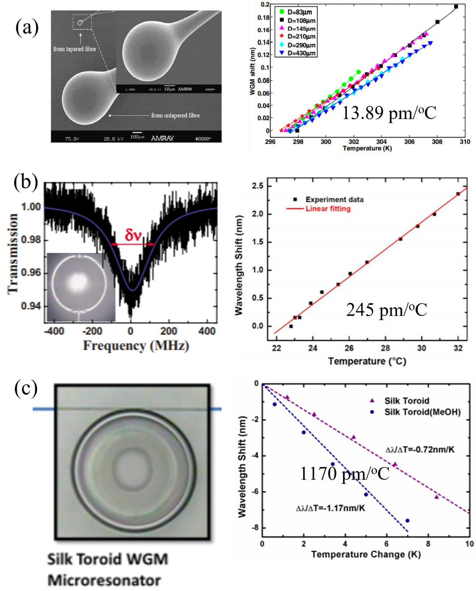

图 4-1 回音壁模式微腔温度传感研究 (a)二氧化硅微球[6]；

(b)PDMS微球[7]；(c) 丝素蛋白微圆芯腔[8]

的微球的温度灵敏度[6]，二氧化硅的热光系数(*β*: 8.5×10-6/K)和热膨胀系数(*α*: 0.55×10-6/K)决定了直径80 μm-400 μm的微球，其温度灵敏度只有13-18 pm/oC左右，该微球4×107的Q值，在400 pm的频谱范围内，实验上测得的温度范围不超过30 0C。考虑到有机聚合物材料通常拥有较大的热光和热膨胀系数，如PDMS[7]( *β*: -10-4/K，*α*: 2.7×10-4/K)，后来，Dong等利用PDMS制作的Q值为106的微球实现了245 pm/°C的温度灵敏度和2.0×10-4 oC的理论温度分辨等[7]，该微球480 μm的直径对应约1 nm左右的FSR，其温度探测范围只有4 oC，虽然他们通过几倍FSR的扫频范围实现了10 oC的温度探测范围，但是扫频范围的增大降低了光谱分辨率，导致温度探测精度的下降。2016年，华盛顿大学的Yang L组[8]利用丝素蛋白制作的微圆芯腔进行了温度传感研究[8]，丝素蛋白大的热光系数(*β*: 2.4×10-4/K)和热膨胀系数(*α*: -10.6×10-4/K)，将微腔温度灵敏度提高到了1170 pm/°C，实验过程中激光器扫频范围为8 nm(FSR⁓4.06 nm)，对应温度探测范围6.8 °C。此外，如硅[9]、PMMA[10,11]、oil[12]等,用其制作的回音壁模式微腔或者在腔内填充液晶[13]、酒精[14]等都能实现较高的温度灵敏度，但是温度探测范围也都在10 oC⁓40 oC。

因此，无论是低温度灵敏度的二氧化硅微球还是高温度灵敏度的丝素蛋白微圆芯腔，目前能实现的温度探测范围都在十几或者几十度左右，都无法实现大范围的温度探测。影响回音壁模式微腔温度探测范围的原因主要有如下两点：

1. 高Q值的回音壁模式微腔在温度传感时需要扫频激光器的参与，为了获得更高的模式波长分辨率，激光器扫频范围通常很小，如106 Q值的模式，扫频范围通常设置在10 GHz左右。在进行温度传感时，当监测模式移出扫频范围就无法实现跟踪而导致温度探测范围小。
2. 高温度灵敏度的微腔，通常只能监测模式在一个FSR范围内的移动，所以探测范围小。
3. 与材料的温度性质有关，酒精[14]、液晶[13]等无法承受高温，因而用其做传感介质的微腔无法实现大温度探测范围。二氧化硅不仅温度稳定性好、加工简单、廉价，用其制作的回音壁模式微腔Q值高，更是能在-233 oC⁓1665 oC的环境下工作[6]，使其成为比较理想的实现高精度大范围温度探测的腔材料，唯一缺点是较小的热光和热膨胀系数，用其制作的回音壁模式微腔温度灵敏度在10 pm/oC[15,16]。

回音壁模式微腔在传感时通常只跟踪某一特定模式，因而无法避免模式移出扫频范围，虽然可以增大扫频范围或者利用增益腔的激光谱[17]来扩大模式监测范围，但是会导致光谱分辨率的降低。为此Liao等[18]提出利用光子条形码来进行温度传感。 如图4-2所示，他们利用拉锥光纤与微泡腔耦合来进行温度传感，微泡腔透射谱上丰富的模式，即使有模式移出扫频范围，还是会有不少模式留在扫频区域。为此他们将微泡腔的透射谱强度10000等分为一维数据阵列， 透射谱所有频率点强度数据的颜色图构成条形码。该条形码与实时的温度一一对应，因而在传感时可以直接得到物体实际的温度而不需要再去测量初始温度。同时，由于不再跟踪某一特定的模式，如图4-2(b)所示，即使有模式移出监测范围也不影响温度的继续探测，因而温度范围大大提高。然而该二氧化硅微泡腔较低的温度灵敏度(4.5 pm/oC)，使得该条形码无法分辨较小温度的变化。

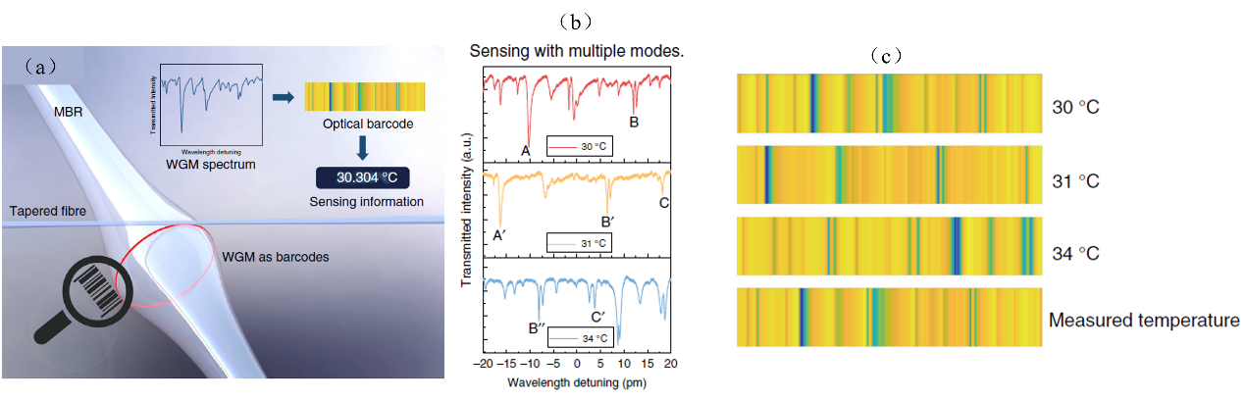

图4-2 回音壁模式微腔光子条形码温度传感应用[18]

不同于模式的谐振波长随温度的变化只与材料有关(二氧化硅微腔温度灵敏度为：d*λ*/dT≈*λβ*，*β*为二氧化硅热光系数)，光谱上同一频率位置的强度变化还与光谱上模式的斜率有关，即：d*I*/dT= d*I*/d*λ*•d*λ*/dT，d*I*/d*λ*为光谱上模式的斜率，因而通过增大d*I*/d*λ*也可以提高温度灵敏度，如浙江大学研究组也利用双微环耦合结构产生的Fano工作进行了温度传感研究，温度灵敏度为1.59 dB/oC，温度探测范围为10 oC左右[19]。之后，北京理工大学的研究组利用带孔洞的波导与微环腔耦合产生的Fano线型进行了温度传感[20]，在波长移动探测机制下，该结构的温度灵敏度为75.3 pm/oC，温度探测范围40 oC，温度分辨率50 mK，而通过在Fano线型大斜率位置处的强度变化进行传感，温度灵敏度提高了7.49 dB/oC, 温度探测范围0.8 oC，温度分辨率244 μK。温度分辨率提升了200倍，但是温度探测范围下降了50倍。利用Fano共振进行强度探测虽然可以实现较高的温度分辨率，但是温度探测范围低。

当回音壁模式微腔与马赫曾德干涉仪耦合时，透射谱上的Fano线型不仅可以通过马赫曾德干涉仪进行调节[21]，Fano线型在透射上的强度也会随着温度周期变化[22]，因而温度探测范围不再受限于Fano线型大斜率范围。如中国科学技术大学的研究组利用波导与微环腔的两次耦合构成马赫曾德干涉仪[23]，如图4-4 (a)所示，波导引入的附加相位Δ*φ*，影响波导中的模式与回音壁模式的干涉强度，当温度改变相位Δ*φ*时，光谱上斜率频率处的强度随着温度周期变化，根据这一原理，他们利用耦合深度的变化实现了对电热功率的传感，温度灵敏度为0.22 dB/mW，探测范围0.6W，功率探测范围也只与扫频范围有关。哈尔滨工业大学的研究组利用光纤微环腔与马赫曾德干涉仪耦合结构[24]进行了温度传感研究，他门通过在马赫曾德参考臂中引入0.5π的相位偏置，使得马赫曾德两个输出端的

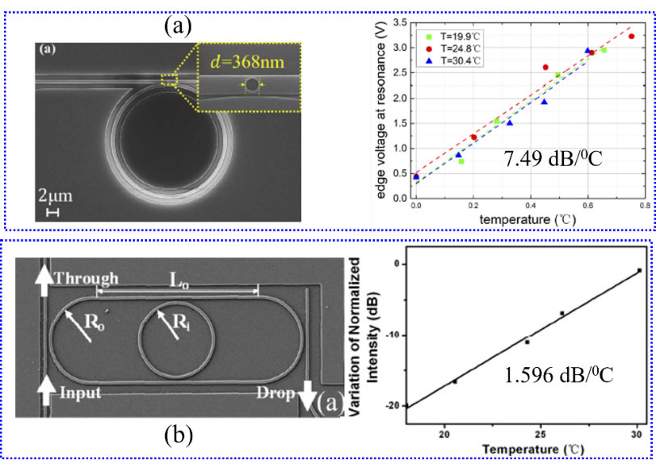

图4-3 Fano共振在温度传感上的应用

1. 带孔波导与微环耦合[20]; (b) 双微环耦合结构[19]

光强差随温度周期变化，在30 dB系统信噪下，温度灵敏度和温度分辨率分别可以达到4.0866 dB∕°C 和 7.341 × 10−3 oC，温度探测范围在0.02⁓0.1oC左右。

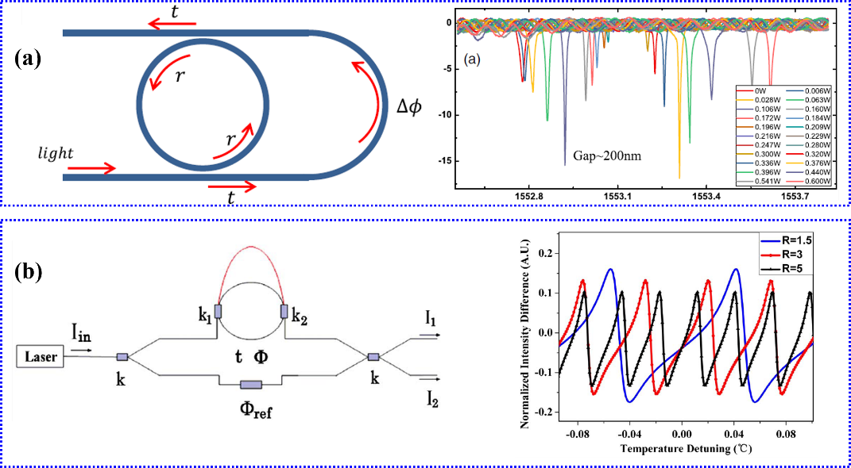

图 4-4 马赫曾德干涉仪与回音壁模式微腔耦合结构及其传感应用

(a)自参考耦合结构[23]；(b)光纤微环腔与马赫曾德干涉仪耦合结构组[24]

受结构和传感机制的影响，目前回音壁模式微腔与马赫曾德干涉仪耦合结构再温度传感上灵敏度不高，温度探测范围小。因此，本章通过马赫曾德干涉仪与微瓶腔耦合结构来研究新的温度传感机制，实现高灵敏度的温度传感，同时结合条形码增大温度探测范围。

## 4.2 微瓶腔与马赫曾德干涉仪耦合及温度传感

### 4.2.1 微瓶腔与马赫曾德干涉仪耦合理论与温度传感原理

回音壁模式微腔与光纤马赫曾德干涉仪耦合(Whispering gallery modes resonator Coupled with Mach–Zehnder Interferometer，WCMZI)结构如图4-5所示，输入的光场经过Y型分束器(1:1)后分为两路，一路经臂1（传感臂）通过熔锥光纤耦合进微腔并与另一路和束后输出。臂1和臂2（参考臂）的长度分别为*L1*和*L2*。

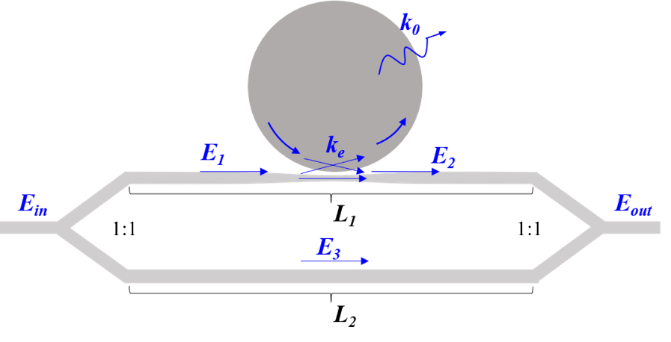

图4-5 马赫曾德干涉仪与回音壁模式微腔耦合示意图

根据光波导理论[25]，图4-5中各光场之间满足如下关系：

 (4-1)

式中，*T*为耦合透射光场强度，*H*和*ϕ*为回音壁模式微腔对传感臂的振幅和相位调制，*ϕs*为两臂长度差而引入的相位差，它们有：

 (4-2)

其中，*ω0*为腔的本证频率，*k0*和*ke*为模式的本证损耗率和耦合损耗率，*neff*为光波在马赫曾德干涉仪两臂传播时的有效折射率。

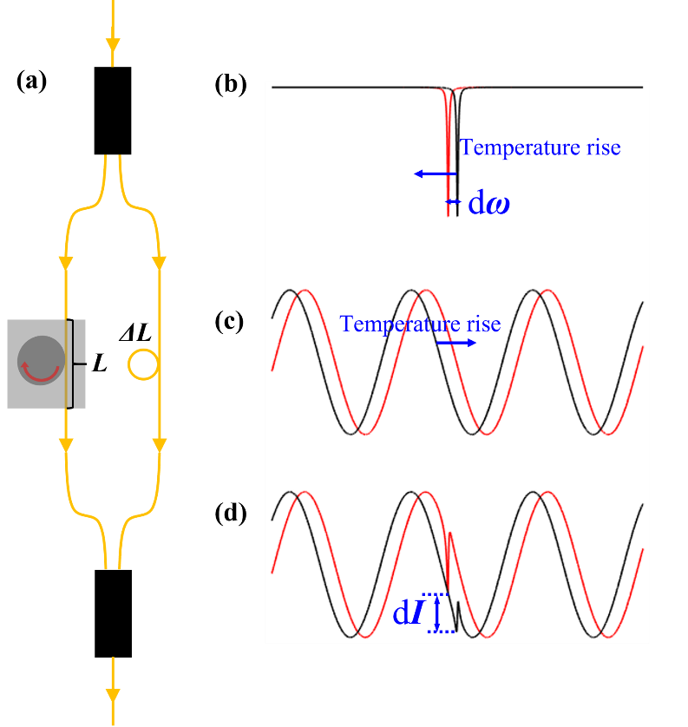

图4-6马赫曾德干涉仪与回音壁模式微腔耦合结构温度传感；

(a)耦合结构示意图(阴影部分为加热区域)；(b)-(d) 不同温度

下回音壁模式微腔、马赫曾德干涉仪以及耦合结构的透射谱

当回音壁模式微腔与马赫曾德传感臂同时受热时，如图 4-6 (b)-(c) 所示，回音模式与马赫曾德干涉仪透射谱均会移动，导致耦合结构上Fano最小值(耦合深度)会发生变化(*dI*)，根该耦合深度的变化就可以实现温度传感。此外，通过合理的设计系统结构参数，让回音模式与马赫曾德干涉仪透射出现如图 4-5 (b)-(c) 蓝色箭头所示的反向移动，回音壁模式较小频率的移动(*dω*)也会在透射谱上出现较大耦合深度或者光强(*dI*)变化，从而实现高灵敏度的温度传感。当耦合结构温度变化时(4-2)式可以改写为：

 (4-3)

式中，*ΔL(L2-L1)*为马赫曾德两臂长度差，*neff*为马赫曾德两臂传播模式的有效折射率，*L*为传感臂受热长度，*β*为光纤热光系数，*ΔT*为温度的变化，*s*为回音壁模式的温度灵敏度，*ωc*为回音壁模式的初始谐振频率。将(4-3)代入(4-1)式，可以得到耦合结构在谐振频率*ω0*处的透射强度为：



(4-4)

因此，谐振频率*ω0*处的透射强度*Tω0*随温度周期变化，考虑到(4-4)式余弦函数二次项系数很小，所*Tω0*随温度以如下周期变化：

 (4-5)

周期*P*代表耦合透射谱上谐振频率处的强度随温度变化的周期。取*s*=1.5 GHz*/*oC，*α=*8.5×10-6 RIU*/*oC，*neff*=1.44，可以得到图4-7 所示的不同马赫曾德干涉仪两臂长度差下条形码宽度随温度的变化周期*P*与受热长度*L*的关系。

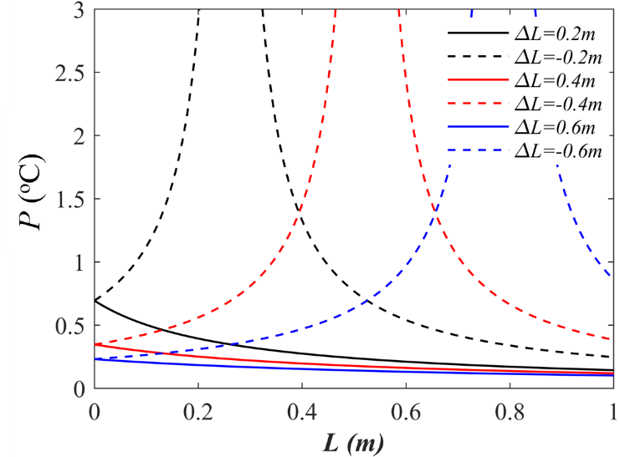

图4-7 不同马赫曾德干涉仪两臂长度差下条形码宽度

随温度的变化周期*P*与受热长度*L*的关系

当两臂长度差小于零时，随着传感臂受热长度*L*的增大，马赫曾德干涉仪透射谱上峰的温度灵敏度*sMZ*也增大，并且回音壁模式的透射谱与马赫曾德干涉仪的透射谱随温度的增加同向移动。图4-7虚线所示，当受热长度*L*较小时，回音壁模式的温度灵敏度*s*大于*sMZ*，随着受热长度*L*的增大，*P*先增大直到*sMZ*等于*s*，此时，*Tω0*不随温度变化，周期*P*接近无穷大。当*L*超过*2πsneffΔL*/(*ωcα*)，*sMZ*大于*s*，*P*随*L*的增大而减小。当两臂长度差大于零时，回音壁模式的透射谱与马赫曾德干涉仪的透射谱随温度的增加反向移动（如图 4-7 (b)-(c)蓝线所示），此时*L*越大*P*越小。由于*ΔL*越大，马赫曾德干涉仪透射谱的周期也越大，*sMZ*也越大，所以相同*L*下，*ΔL*越大，*P*越小。*P*越小，意味着透射谱强度变化一个周期需要的温度变化也越小，对应温度传感灵敏度也越高。所以在设计传感系统参数时，应该保证*ΔL*大于零，即传感臂的长度小于参看臂的长度，同时应该尽可能让传感臂受热长度大，从而获得较大的传感灵敏度。

### 4.2.2 温度传感实验与结果分析

马赫曾德干涉仪与回音壁模式微腔耦合结构温度传感实验装置如图4-8 (a)所示，可调谐激光器(Toptica CTL 1550 nm，线宽30 KHz)输出的激光经过三环偏振控制器后，进入有两个光纤分束器(FS1 60:40 以及 FS2 50:50)组成的光纤马赫曾德干涉仪。光纤马赫曾德干涉仪的传感臂通过熔锥光纤将光场耦合进微瓶，实验用的微瓶是通过光纤熔接机的电极加热光纤来制备，如图4-9 所示，单模光纤(Corning, SMF28e)放置在光纤熔接机(藤仓27s)的凹槽中，熔接机电极放电时，通过熔接机的马达带动光纤反向移动，将单模光纤熔接在一起。通过设置光纤两端面的间距、光纤重叠距离、电极放电电流以及放电时间，就可以做出所需尺寸的微瓶。如，要做出中心直径140 μm的微瓶，熔接机参数可以设置为：光纤两端面的间距10 μm、光纤重叠距离100 μm、放电电流10 mA以及放电时间10000 ms。这种方法的好处是：制作简单、做出的样品重复度高、尺寸控制精度高，更重要的是*Q*值高，类似的方法在文献[26]中也有报导。图4-8 (a)插图所示微瓶中心位置的直径140 μm。为了同时监测回音壁模式的透射谱，所以在熔锥光纤的出射端加入了一个10:90的光纤分束器。实验中用到的三个光纤分束器安排有不同的分束比，这是为了让马赫曾德干涉仪透射谱具有更高的消光比。两个分数器出射端的光场被光电探测器转换为电信号并被送入数据采集卡。数据采集卡一方面连接电脑而显示探测到的透射谱，另一方面输出周期电压信号给激光器控制扫频。实验中利用温度控制器(TEC-1091, meerstetter engineering，控温精度：0.001 oC，温度稳定性：±0.002 oC)控制包裹有聚酰亚胺涂层的加热电阻丝(电阻5.6 Ω)来给腔和传感臂加热，PT100温度传感器将加热膜的温度反馈给温度控制器来稳定加热温度。实验装置部分实物图如图4-8 (b)所示，腔、传感臂以及加热膜均置于封闭的盒子中来隔绝环境中的气流等对温度的影响，而获得±0.002 oC的温度稳定性。实验用到的三个光纤分束器均用胶带固定在玻璃板上，来消除光纤抖动对传感的影响。

实验中的Δ*L*和*L*分别为6 cm和65 cm。如图4-10(a)所示，当温度以0.01oC的步长升高时，回音壁模式红移(波长变大)。图4-10 (c)是在不同温度（与图4-10(a)温度对应）下耦合结构的透射谱。图4-10(b)和图4-10 (d)对应为图4-10(a)和图4-10 (c)的拟合结果(相应的拟合参数为*k*e=2π6.75ⅹ105，*k*0=2π3.825ⅹ106，*k*=2π4.5ⅹ106和Q=2.15ⅹ107)。温度升高导致的回音壁模式的红移和FMZI模式的蓝移，使得回音壁模式在耦合结构透射谱上的耦合深度发生了变化。图4-10对图4-10 (a)和(c)中回音模式的谐振波长以及耦合深度随温度变化进行了线性拟合。

在图4-11 (b)中，仅线性拟合部分点（红色点）。拟合的频率灵敏度和强度灵敏度分别为1.58 GHz/oC和105.4 dB/oC。如表4-1所示，该强度灵敏度比目前最

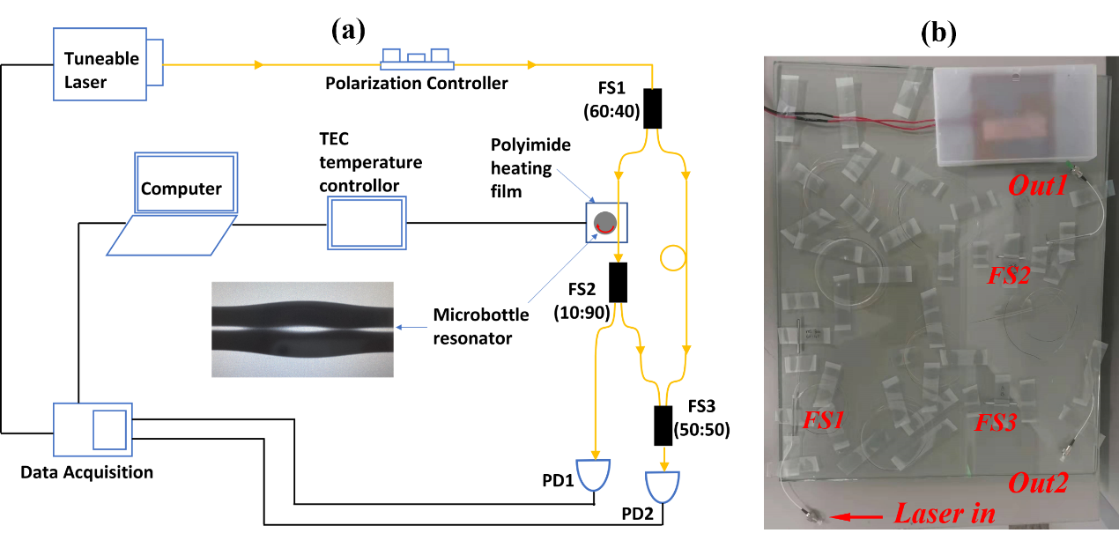

图4-8 (a)温度传感实验装置示意图；(b)实验装置部分实物图

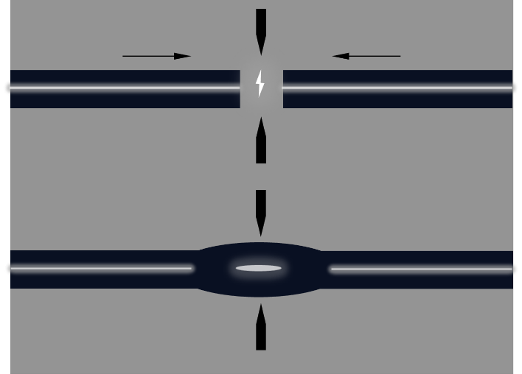

图 4-9 微瓶腔的制备

高的温度传感灵敏度[20]提高了14倍。

表 4-1 与其他传感结构灵敏度的比较

|  |  |
| --- | --- |
| Sensor structure | Sensitivity |
| Microsphere etched on a fiber end | 1.459 dB/oC[27] |
| Silicon Eye-like Microring | 1.596 dB/oC[19] |
| Nested fiber ring resonator coupled with Mach–Zehnder interferometer | 4.086 dB/oC[24] |
| Waveguide-microring Fano structure | 7.49 dB/oC[20] |
| Our Work | -105.4 dB/oC |

此外，考虑到仪器对于频率和强度的分辨本领不同，如目前最好光谱仪(AP207X, APEX)的分辨率在5MHz左右，而普通功率计(如安捷伦81635A)[28]可以做到0.01 dB的分辨，仪器分辨率造成的频率和光强分辨误差为1.44 MHz (*σ*wavelength-res)和0.003 dB (*σ*intensity-res)(均匀分布的标准差)，由仪器分辨率决定的探测极限分为：



所以，相比于频率移动探测方式，透射谱强度探测可以将温度探测极限降低32倍。

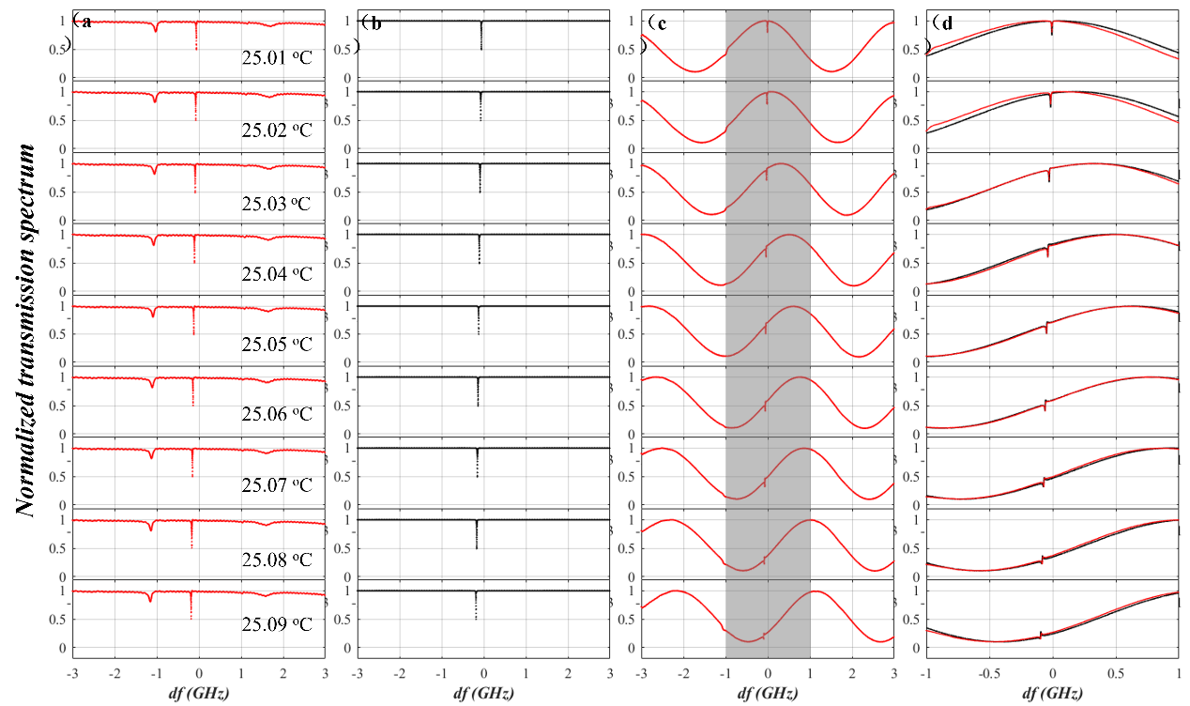

图 4-10 实验测得的不同温度下单个回音壁模式微腔

(a)以及耦合结构(c)的透射谱；(b)-(d)为对应的拟合结果

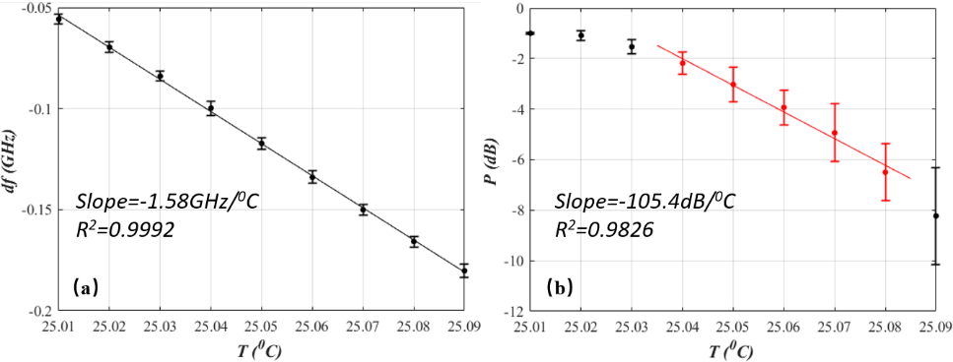

图 4-11 实验测得的频率温度灵敏度(a)和强度温度灵敏度(b)

## 4.3条形码温度传感研究

上节通过回音壁模式微腔与马赫曾德干涉仪耦合结构实现了高灵敏度的温度传感，但是该传感方式探测的温度范围小(0.04 oC)。接下来，通过条形码在原有高灵敏度基础上实现大温度范围的传感。

### 4.3.1 回音壁模式微腔光子条形码

条形码是一种可读的标签，在我们的日常生活中被广泛用于跟踪和识别大量的信息。传统的条形码是由不同宽度的平行线/条组成，条与条之间有间隔，这就是“条形码”一词的起源。这些宏观条形码已广泛应用于物流和支付，并允许快速、简单和准确的识别目标。然而，随着制造业和生命科学的迅猛发展，从细胞、生物分子到芯片组件，对微米和纳米尺度目标的跟踪需求越来越大。与宏观条形码相比，微米及纳米尺度的光子条形码由于体积小，可以大大提高存储容量和精度。因而在多路高通量生物分析[29-31]、跟踪系统和防伪[32-36]以及传感[18,37-39]等应用领域显示出巨大的潜力。

根据编码方式的不同，光子条形码主要分为两类[40,41]，一类是基于图形编码(graphical encoding)的光子条形码，另一类是基于光谱编码的光子条形码。图形编码是根据光图案的形状进行编码[35,42-47]，这种方式得到的条形码与传统意义上的条形码完全不同，可以认为是二维的条形码。由于能记录二维空间信息，所以图形编码的光子条形码具有巨大的编码容量。在高通量生物分析[29-31]等领域具有重要应用价值。但是，由于图案的各向异性，这些条形码在读取时需要放置在特定方向上，因而操作难度较大。光谱编码是利用离子的发光[34,48-51]或者拉曼[52]等的光谱上的颜色和强度等作为识别信息进行编码，该方式得到的光子条形码更接近传统的条形码。

回音壁模式微腔光谱上一系列由回音壁模式调制而成的峰，构成了特定回音壁模式微腔的指纹信息[53]，为光子条形码的编码提供了很好的平台。这也使得基于回音壁模式微腔的光子条码在光学数据记录、防伪、安全标签[32,53]、细胞标记与跟踪[36,54]、分子检测[55]和传感与测量[18,37-39]等领域具有巨大的应用潜力。

回音壁模式微腔的编码方式主要分为两类：基于回音壁模式激光光谱的编码和基于回音壁模式微腔透射谱的编码。根据腔的性质以及光子条形码的用途，基于回音壁模式激光光谱的编码又可以有多种编码方式。如Zhao等对香豆素6掺杂的聚本乙烯微盘腔在紫外光（波长254 nm）泵浦下的激光光谱进行了编码[32]，其编码方式如图4-12 (c)，条码的中心位置对应光谱上模式峰的位置，而条码的宽度则由模式峰的强度剔除荧光强度后决定，因此，获得最大增益的模式，其对应的条码宽度越宽。接着，F. Ramiro-Manzano等对利用本征发光的多孔硅材料做的微球腔的光谱进行了编码[56]，同样微球腔模式的位置决定条码的中心位置，而与模式强度决定条码宽度不同，由于光谱上模式的半峰宽与微球的尺寸有关，所以，如图4-12 (d)所示，他们选择用模式的半峰宽来编码。

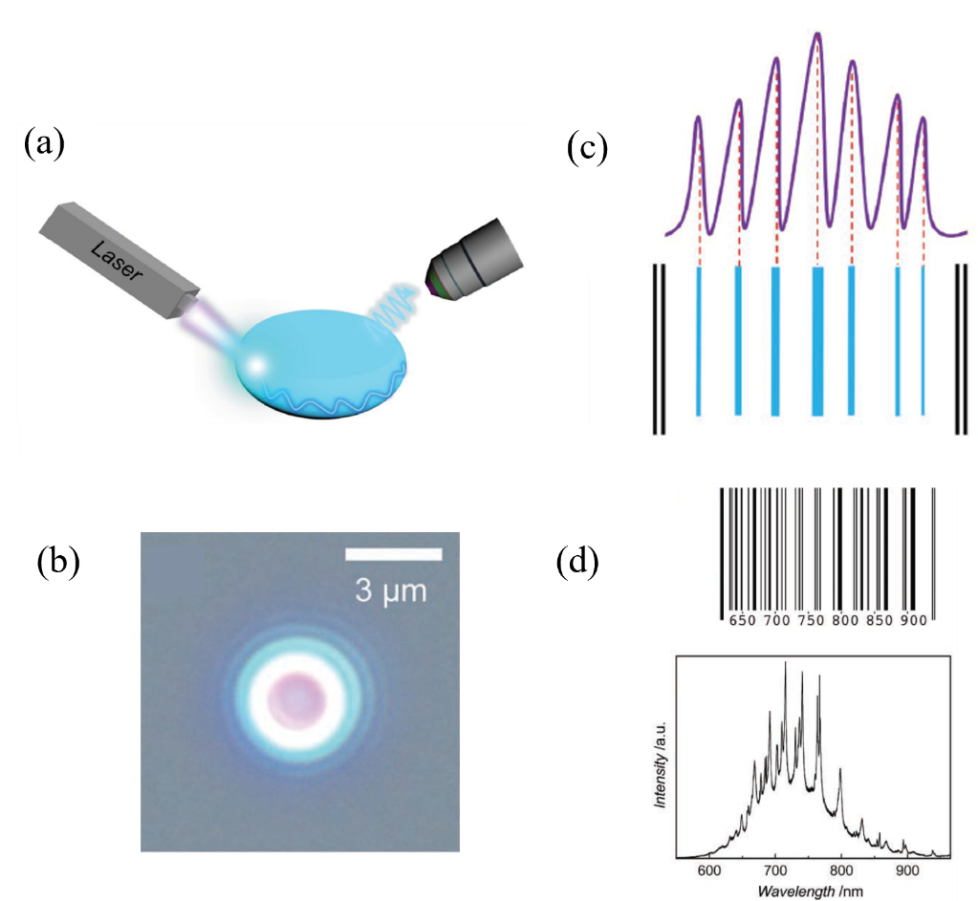

图 4-12 (a)-(b)回音壁模式微腔结构；(c)-(d)对应的光子条形码编码方式；

(c)根据模式光谱强度编码[32]；(d)根据模式半峰宽编码[56]；

还有一种回音壁模式微腔光子条形码的编码方式是基于对回音壁模式微腔透射谱的编码。考虑到回音壁模式微腔激光光谱易受泵浦强度的影响，同时其光谱分辨率仪器的限制，如在通信波段1550 nm附近，传统的光谱分析仪光谱分辨率最多3 GHz，即便是目前分辨率最高的光谱分析仪(AP207X, APEX)，其分辨率也只能做到5 MHz。而无增益介质的腔在可调谐激光器的输入下，其投射谱的相对强度与激光器的输入功率无关，并且其光谱很容易实现低于1 MHz的光谱分辨率，这使得基于回音壁模式微腔透射谱的光子条形码能实现高分辨的传感应用。如Liao等对微泡的透射谱进行编码等[18]，他们将微泡的透射谱的强度条形码化，透射谱上耦合深度越深的位置在条形码上的颜色也越深。基于此条形码，不仅解决了传统回音壁模式微腔传感只能测相对量的问题，还能对透射谱上多个模式进行监测，实现了高精度(0.002 0C)和大温度范围的测量。同样的光子条形码也被上海交通大学的研究组用到了高精度和大范围微波频率测量[39]上。

考虑到微瓶腔与马赫曾德干涉仪耦合结构透射谱上光谱强度随温度的变化，接下来采用强度编码的方式，保留原来单个模式高温度灵敏度的同时，通过条形码实现大温度范围的传感。

### 4.3.2 编码方式

不同于 Liao等[18]将整个透射谱的强度条码化，我们只对耦合结构透射谱上回音壁模式谐振波长对应的强度进行编码，这样得到的光子条形码更接近黑白条纹相间的传统宏观条形码，另外还能避免模式谐振频率之外的噪声对条形码标定和识别的影响。编码方式如图4-13所示，首先，根据如图 4-13(b)所示回音壁模式的透射谱，可以确定每个回音壁模式的位置(谐振频率)。其次，根据模式的位置，可以在耦合结构透射谱上得到对应的强度，将该强度转换为条码的宽度即可得到图4-13(e)-(f)所示的条形码。

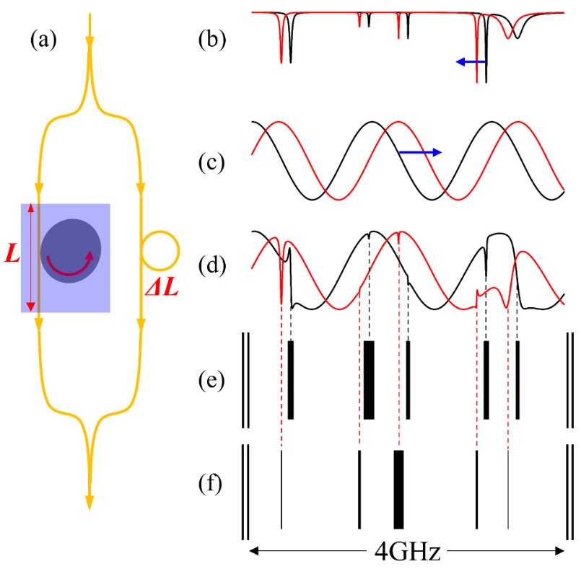

图 4-13 (a)回音壁模式微腔与马赫增德干涉仪耦合结构及温度传感示意图。

(b)-(d)不同温度下的单个回音壁模式微腔，单个马赫曾德干涉仪，

以及它们耦合结构的透射谱；(e)-(f)根据耦合结构透射谱强

度编码得到的条形码

考虑到微瓶腔Q值主要在106∽107之间，因此，可以将强度(*P*)与条码的宽度(*W*)之间对应关系定为：

*W*=0.075*P* (4-6)

因而温度引起的光谱强度的变化可以通过条码的宽度记录。微瓶腔高模式密度的特点，即使有回音壁模式移出光谱探测区域，改条码依然能够对温度进行监测。

为了量化光子条形码的传感性能，所以定义了如下的光子条形码的对比度：

 (4-7)

*Δf*为条纹位置的差异，*wmin*和*wmax*为最小的条纹宽度和最大的条纹宽度。对比度c可以反映两个条纹因位置和宽度的不同而表现出的差异。如果条码只有位置移动而无宽度的变化， (4-7)可以简化为：

 (4-8)

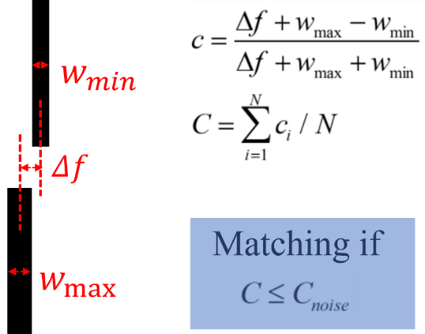

图4-14 光子条形码对比度定义以及匹配规则

整个条形码的对比度为所有条纹对比度的平均值;

 (4-9)

*N*为条纹的数量，如果在传感过程中有模式移出了透射谱，相当于*wmin*=0，此时c=1。条形码的温度传感灵敏度可以定义为；

 (4-10)

因此条码宽度的变化带来的灵敏度提高倍数为：

 (4-11)

基于定义条形码对比度，还定义了条形码的匹配规则。在条码标定过程中，噪声会影响条码宽度和位置，单个条码对比度也会变化。假定噪声引起的单个条码对比度变化为*Cnoise*。因此，如图4-14所示，只要测得的条形码与标定的条形码之间的对比度小于*Cnoise*，即视为匹配成功。该方法相比于文献[54]中提到的只用位置匹配的方法更可靠。

### 4.3.3 条形码温度传感实验与结果分析

利用4-7 (a)所示实验装置，实验测得的单个回音壁模式以及耦合结构在25 oC到25.09 oC之间的透射谱如图4-15 所示。通过对不同温度下的模式谐振频率的线性拟合，如图4-16红线所示，回音壁模式的温度灵敏度为1.56 GHz/oC（12.5 pm/oC）。通过监测耦合结构透射谱上图4-15蓝虚线所示的峰谷的移动，测得的马赫曾德干涉仪的温度灵敏度为9.32 GHz/oC（74.6 pm/oC），约为回音壁模式温度灵敏度的6 倍。

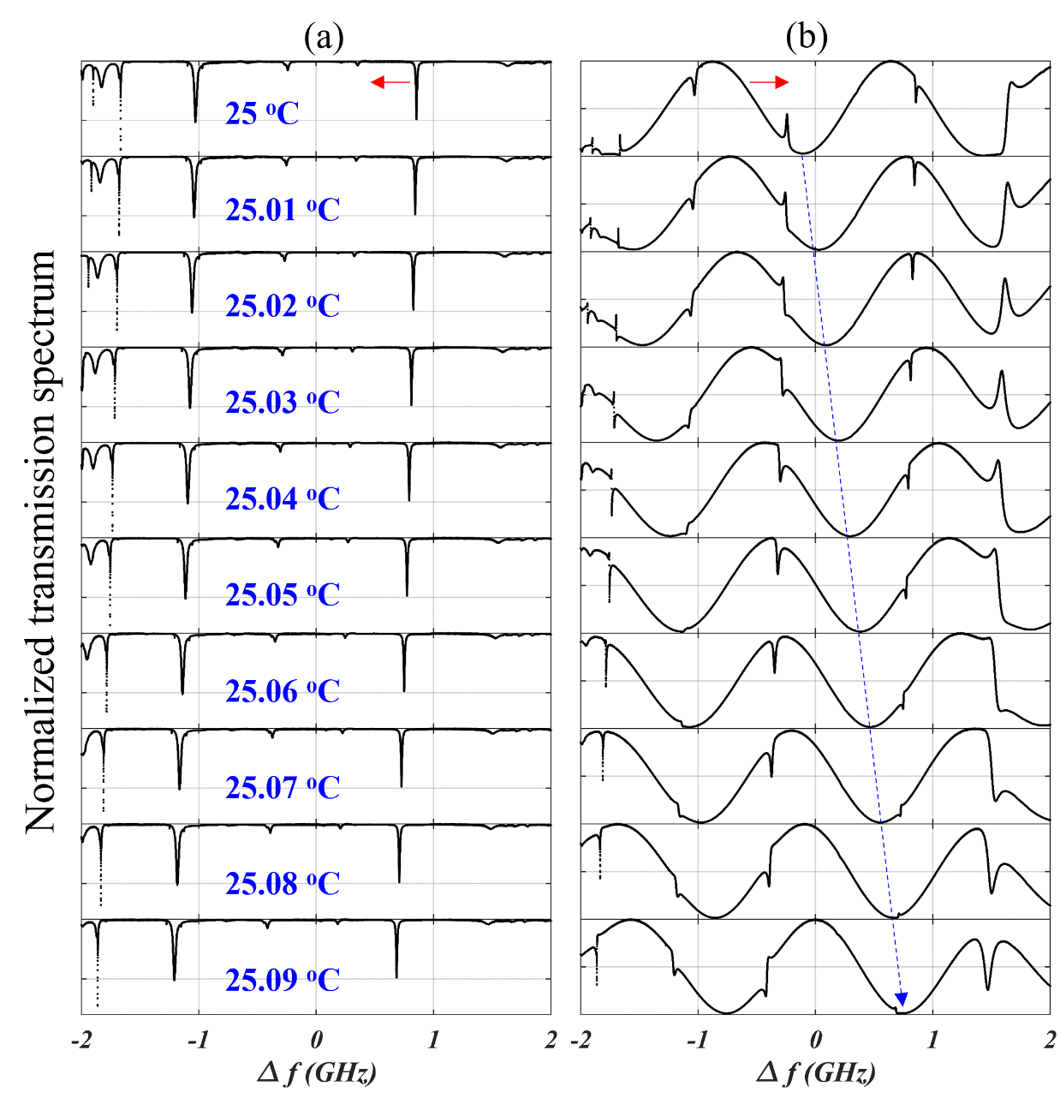

图 4-15 (a)不同温度下的微瓶腔的透射谱以及(b)耦合结构的透射谱

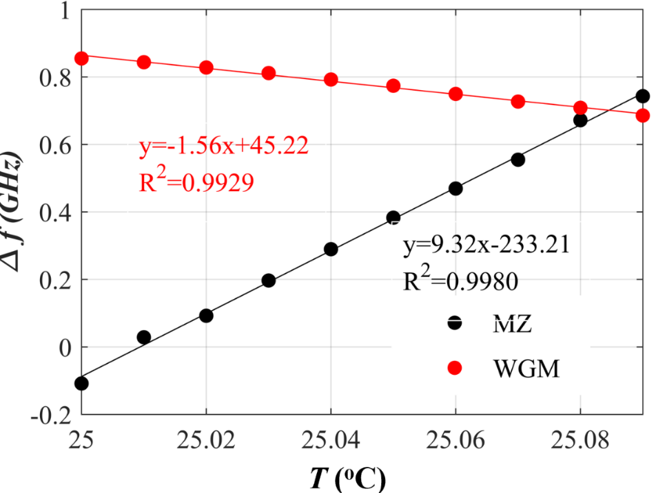

图4-16 实验测得的回音壁模式（红点）与马赫曾德干

涉仪透射峰（黑点）随温度的变化以及线性拟合结果

根据上节介绍的编码方式，图4-17(a)对图 4-15中的两组透射谱均进行了编码。由于回音壁模式随温度的增加只有频率的变化，并无透射强度的变化，因此其对应的条形码只有位置的移动而无宽度的变化。而耦合结构透射谱对应的条形码(图4-17 (b))不仅有条码位置的变化还有宽度的变化，相比于图4-17 (a) 有明显的条码对比度的提升。

根据(4-9)式定义的对比度，图4-18对图4-17中两组条形码进行了计算。如果直接对回音壁模式透射谱编码，温度每变化0.01 oC ，相邻两组条码的对比度在0.2左右，而耦合结构的相邻两组条码对比度基本大于0.4，条码温度灵敏度为0.4/0.01 oC。所以如图4-18蓝线所示，耦合结构温度灵敏度有2倍左右的提高。图4-18中，有些温度点灵敏度提高倍数小于2，这是由于温度从25.02 oC 到25.03 oC以及25.06 oC到25.07 oC，有回音壁模式移出了探测范围而导致的对比度变大，灵敏度提高倍数变小。此外实验测得耦合结构条形码的噪声对比度为*Cnoise*=0.1，所以温度探测极限为0.1/(0.4/0.01 oC)=0.0025 oC。

此外，该光子条形码不仅能实现0.0025 oC的温度探测，同样也可实现大范围的温度探测。根据实验上测得的不同温度下耦合结构的透射谱，通过附录Ⅲ编码程序，可以得到如图 4-19所示不同温度下的光子条形码。在0.01 oC、0.1 oC、1 oC以及5 oC的温度步长下，该光子条形码均能准确对应系统绝对温度，因而能满足现实中不同温度范围的探测需求。考虑到实验用的微瓶470 GHz的FSR和1.53 GHz/oC的温度灵敏度，该光子条形码理论上最少能实现300 oC的温度探测范围。

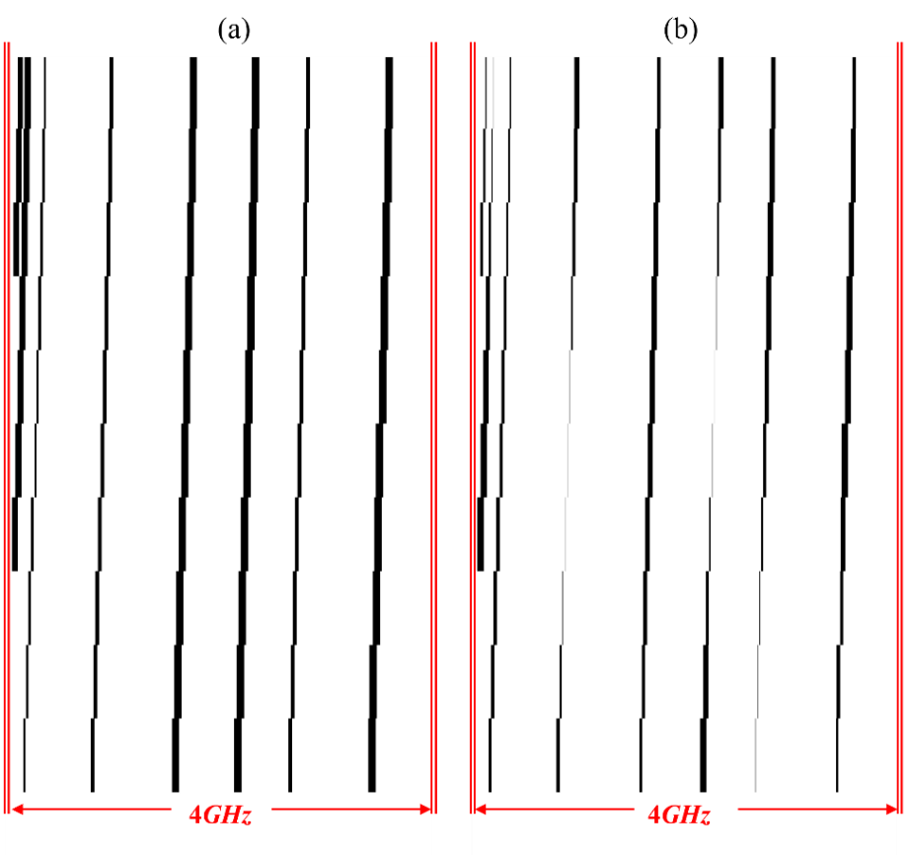

图4-17图4-15两组透射谱对应的条形码

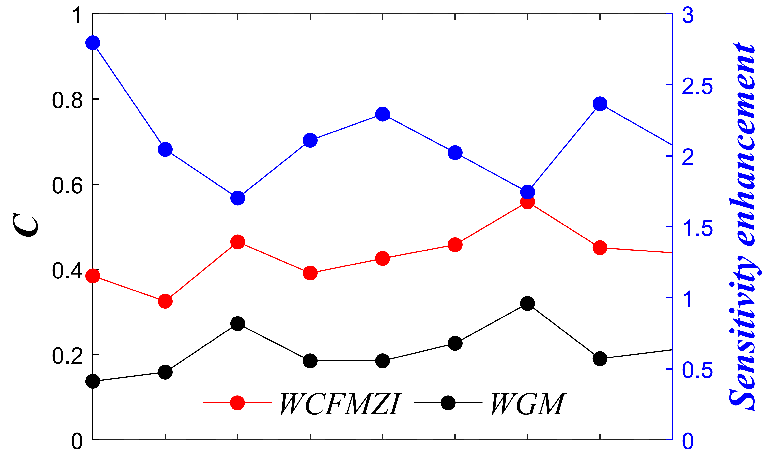

图4-18图4-17中相邻两组条形码的对比度

黑点线为图4-17 (a)条码的对比度；红点线为图4-17 (b)

条码的对比度；蓝点线为灵敏度的提高倍数

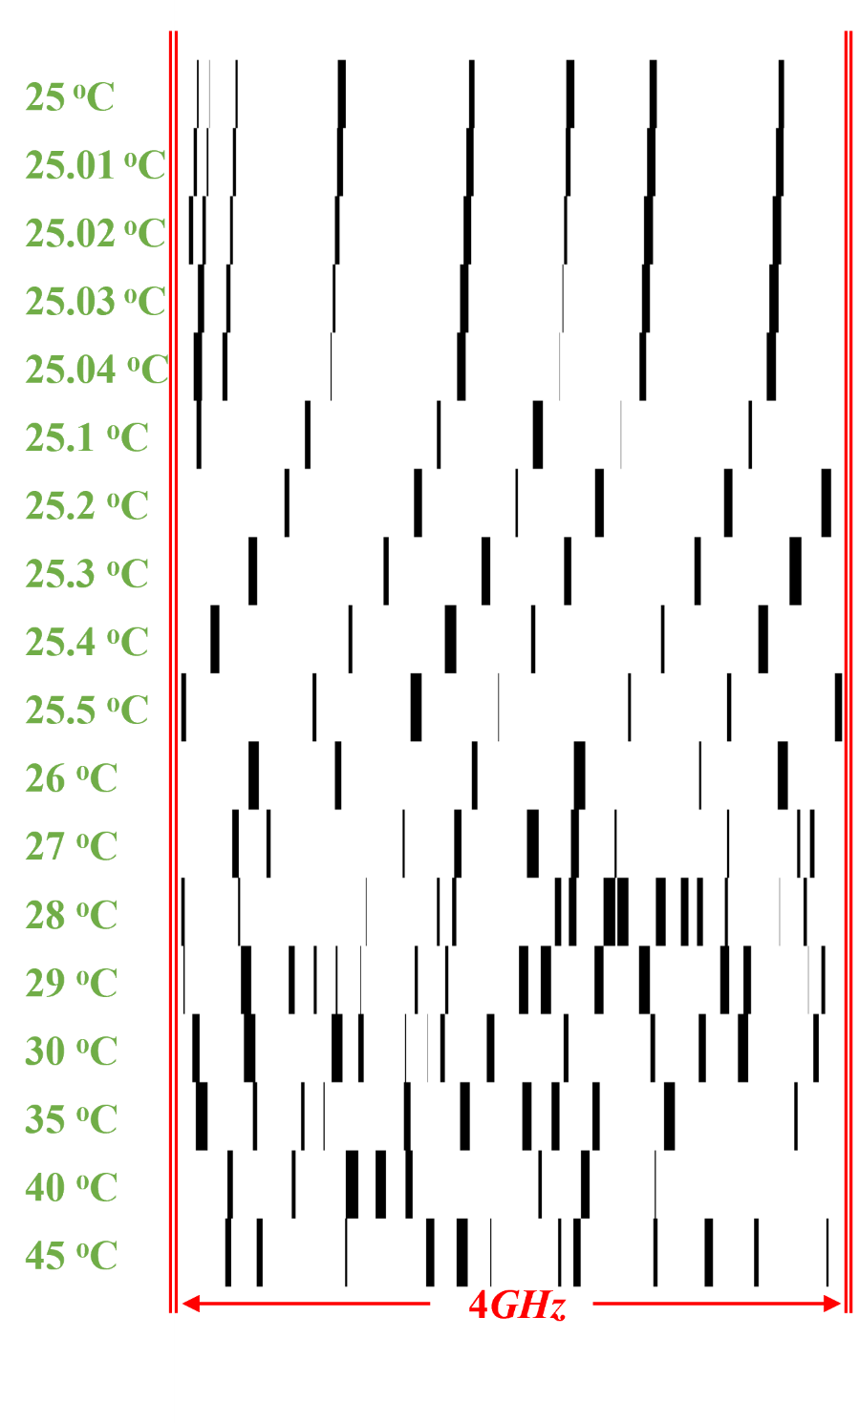

图 4-19 实验测得的不同温度对应的光子条形码

## 4.4 本章小结

本章研究了微瓶腔与光纤马赫曾德干涉仪耦合结构，提出了耦合结构透射谱强度随温度变化传感机制，并从实验上获得了105.4 dB/oC温度传感灵敏度，相比于基于Fano传感的方式，温度灵敏度提升了14倍，温度探测极限达2.8×10-5 oC；在此基础上，利用条形码温度传感机制，将温度探测范围提高到300 oC。

## 参考文献

[1] Levine E M, Robbins E B. Differential temperature sensitivity of normal and cancer cells in culture[J]. Journal of Cellular Physiology, 1970, 76(3): 373-379.

[2] Cavaliere R, Ciocatto E C, Giovanella B C, et al. Selective heat sensitivity of cancer cells. Biochemical and clinical studies[J]. Cancer, 1967, 20(9): 1351-1381.

[3] Li C, Zhang R, Yu D, et al. China’s Mars exploration mission and science investigation[J]. Space Science Reviews, 2021, 217(4): 1-24.

[4] Takamuku S, Iwase T, Hosoda K. Robust material discrimination by a soft anthropomorphic finger with tactile and thermal sense[C]. 2008 IEEE/RSJ International Conference on Intelligent Robots and Systems, 2008: 3977-3982.

[5] Zhou C, Zhang X, Zhang H, et al. Temperature sensing at the robot fingertip using reduced graphene oxide-based sensor on a flexible substrate[C]. 2019 IEEE Sensors, 2019: 1-4.

[6] Ma Q, Rossmann T, Guo Z. Temperature sensitivity of silica micro-resonators[J]. Journal of Physics D: Applied Physics, 2008, 41(24): 245111.

[7] Dong C H, He L, Xiao Y F, et al. Fabrication of high-Q polydimethylsiloxane optical microspheres for thermal sensing[J]. Applied Physics Letters, 2009, 94(23): 231119.

[8] Xu L, Jiang X, Zhao G, et al. High-Q silk fibroin whispering gallery microresonator[J]. Optics Express, 2016, 24(18): 20825-20830.

[9] Nawrocka M S, Liu T, Wang X, et al. Tunable silicon microring resonator with wide free spectral range[J]. Applied Physics Letters, 2006, 89(7): 071110.

[10] He C, Sun H, Mo J, et al. Temperature sensor based on high-Q polymethylmethacrylate optical microbubble[J]. Laser Physics, 2018, 28(7): 076202.

[11] Shi L, Zhu T, Huang D, et al. Thermo–optic tuning of integrated polymethyl methacrylate sphere whispering gallery mode resonator[J]. IEEE Photonics Journal, 2016, 8(5): 1-7.

[12] Liu Z, Liu L, Zhu Z, et al. Whispering gallery mode temperature sensor of liquid microresonastor[J]. Optics Letters, 2016, 41(20): 4649-4652.

[13] Kavungal V, Farrell G, Wu Q, et al. Thermo-optic tuning of a packaged whispering gallery mode resonator filled with nematic liquid crystal[J]. Optics Express, 2018, 26(7): 8431-8442.

[14] Zhu X, Zhan Z, Li J, et al. High-sensitivity temperature sensor based on Fano resonance in an optofluidic microcapillary resonator[J]. Applied Optics, 2020, 59(5): 1259-1262.

[15] Yan Y Z, Zou C L, Yan S B, et al. Packaged silica microsphere-taper coupling system for robust thermal sensing application[J]. Optics Express, 2011, 19(7): 5753-5759.

[16] Herter J, Wunderlich V, Janeczka C, et al. Experimental demonstration of temperature sensing with packaged glass bottle microresonators[J]. Sensors, 2018, 18(12): 4321.

[17] Pérez-Rodríguez C, Labrador-Páez L, Martín I, et al. Temperature response of the whispering gallery mode resonances from the green upconversion emission of an Er3+–Yb3+ co-doped microsphere[J]. Laser Physics Letters, 2015, 12(4): 046003.

[18] Liao J, Yang L. Optical whispering-gallery mode barcodes for high-precision and wide-range temperature measurements[J]. Light: Science & Applications, 2021, 10(1): 32.

[19] Qiu C, Hu T, Yu P, et al. A temperature sensor based on silicon eye-like microring with sharp asymmetric fano resonance[C]. The 9th International Conference on Group IV Photonics (GFP), 2012: 123-125.

[20] Zhang C, Kang G, Xiong Y, et al. Photonic thermometer with a sub-millikelvin resolution and broad temperature range by waveguide-microring Fano resonance[J]. Optics Express, 2020, 28(9): 12599-12608.

[21] Lu Y, Yao J, Li X, et al. Tunable asymmetrical Fano resonance and bistability in a microcavity-resonator-coupled Mach–Zehnder interferometer[J]. Optics Letters, 2005, 30(22): 3069-3071.

[22] Zhao C, Gan X, Fang L, et al. Tunable Fano-like resonance enabled by coupling a microsphere with a fiber Mach–Zehnder interferometer[J]. Applied Optics, 2016, 55(21): 5756-5760.

[23] Wan S, Niu R, Ren H L, et al. Experimental demonstration of dissipative sensing in a self-interference microring resonator[J]. Photonics Research, 2018, 6(7): 681-685.

[24] Yu C, Zhang Y, Zhang X, et al. Nested fiber ring resonator enhanced Mach–Zehnder interferometer for temperature sensing[J]. Applied Optics, 2012, 51(36): 8873-8876.

[25] 吴重庆. 光波导理论[M]. 清华大学出版社, 2005.

[26] Jin X, Xu X, Gao H, et al. Controllable two-dimensional Kerr and Raman–Kerr frequency combs in microbottle resonators with selectable dispersion[J]. Photonics Research, 2021, 9(2): 171-180.

[27] Bai X, Wang D. Whispering-gallery-mode excitation in a microsphere by use of an etched cavity on a multimode fiber end[J]. Optics letters, 2018, 43(22): 5512-5515.

[28] Ren H, Zou C L, Lu J, et al. Highly Sensitive Intensity Detection by a Self-Interference Micro-Ring Resonator[J]. IEEE Photonics Technology Letters, 2016, 28(13): 1469-1472.

[29] Wilson R, Cossins A R, Spiller D G. Encoded microcarriers for high-throughput multiplexed detection[J]. Angewandte Chemie International Edition, 2006, 45(37): 6104-6117.

[30] Birtwell S, Morgan H. Microparticle encoding technologies for high-throughput multiplexed suspension assays[J]. Integrative Biology (Camb), 2009, 1(5-6): 345-362.

[31] Pregibon D C, Toner M, Doyle P S. Multifunctional encoded particles for high-throughput biomolecule analysis[J]. Science, 2007, 315(5817): 1393-1396.

[32] Gao Z, Wei C, Yan Y, et al. Covert Photonic Barcodes Based on Light Controlled Acidichromism in Organic Dye Doped Whispering-Gallery-Mode Microdisks[J]. Advanced Materials, 2017, 29(30): 1701558.

[33] Gao Z, Xu B, Zhang T, et al. Spatially Responsive Multicolor Lanthanide-MOF Heterostructures for Covert Photonic Barcodes[J]. Angewandte Chemie. International Ed. in English, 2020, 59(43): 19060-19064.

[34] Gao Z, Yang S, Xu B, et al. Laterally Engineering Lanthanide-MOFs Epitaxial Heterostructures for Spatially Resolved Planar 2D Photonic Barcoding[J]. Angewandte Chemie International Edition, 2021, 60(46): 24519-24525.

[35] Liu Y, Shang L, Wang H, et al. Multicolored photonic barcodes from dynamic micromolding[J]. Materials Horizons, 2018, 5(5): 979-983.

[36] Schubert M, Steude A, Liehm P, et al. Lasing within Live Cells Containing Intracellular Optical Microresonators for Barcode-Type Cell Tagging and Tracking[J]. Nano Letters, 2015, 15(8): 5647-5652.

[37] Santos A, Balderrama V S, Alba M, et al. Nanoporous anodic alumina barcodes: toward smart optical biosensors[J]. Advanced Materials, 2012, 24(8): 1050-1054.

[38] Toropov N, Vollmer F. Whispering-gallery microlasers for cell tagging and barcoding: the prospects for in vivo biosensing[J]. Light: Science & Applications, 2021, 10(1): 77.

[39] Wan Y, Fan X, Xu B, et al. Microwave frequency measurement with high accuracy and wide bandwidth based on whispering-gallery mode barcode[J]. Optics Letters, 2021, 46(19): 5008-5011.

[40] Braeckmans K, De Smedt S C, Leblans M, et al. Encoding microcarriers: present and future technologies[J]. Nature Reviews Drug Discovery, 2002, 1(6): 447-456.

[41] Hou Y, Gao Z, Zhao Y S, et al. Organic micro/nanoscale materials for photonic barcodes[J]. Organic Chemistry Frontiers, 2020, 7(18): 2776-2788.

[42] Lee H, Kim J, Kim H, et al. Colour-barcoded magnetic microparticles for multiplexed bioassays[J]. Nature Materials, 2010, 9(9): 745-9.

[43] Braeckmans K, De Smedt S C, Roelant C, et al. Encoding microcarriers by spatial selective photobleaching[J]. Nature Materials, 2003, 2(3): 169-73.

[44] Gorris H H, Wolfbeis O S. Photon-upconverting nanoparticles for optical encoding and multiplexing of cells, biomolecules, and microspheres[J]. Angewandte Chemie. International Ed. in English, 2013, 52(13): 3584-600.

[45] Jeong S M, Yang J, Pak J H, et al. Real-Time Information-Variable Invisible Barcode Comprising Freely Deformable Infrared-Emitting Yarns[J]. ACS Applied Materials & Interfaces, 2021, 13(34): 41046-41055.

[46] Nicewarner Pena S R, Freeman R G, Reiss B D, et al. Submicrometer metallic barcodes[J]. Science, 2001, 294(5540): 137-41.

[47] Lee J, Bisso P W, Srinivas R L, et al. Universal process-inert encoding architecture for polymer microparticles[J]. Nature Materials, 2014, 13(5): 524-9.

[48] Duong B, Liu H, Ma L, et al. Covert thermal barcodes based on phase change nanoparticles[J]. Scientific Reports, 2014, 4(1): 1-5.

[49] Ying W, Nie J, Fan X, et al. Dual‐Wavelength Responsive Broad Range Multicolor Upconversion Luminescence for High‐Capacity Photonic Barcodes[J]. Advanced Optical Materials, 2021, 9(15): 2100197.

[50] Yao Y, Gao Z, Lv Y, et al. Heteroepitaxial Growth of Multiblock Ln-MOF Microrods for Photonic Barcodes[J]. Angewandte Chemie. International Ed. in English, 2019, 58(39): 13803-13807.

[51] Gao Z, Xu B, Zhang T, et al. Spatially Responsive Multicolor Lanthanide-MOF Heterostructures for Covert Photonic Barcodes[J]. Angew Chem Int Ed Engl, 2020, 59(43): 19060-19064.

[52] Lai Y M, Sun S Q, He T, et al. Raman-encoded microbeads for spectral multiplexing with SERS detection[J]. RSC Advances, 2015, 5(18): 13762-13767.

[53] Okada D, Lin Z H, Huang J S, et al. Optical microresonator arrays of fluorescence-switchable diarylethenes with unreplicable spectral fingerprints[J]. Materials Horizons, 2020, 7(7): 1801-1808.

[54] Humar M, Upadhya A, Yun S H. Spectral reading of optical resonance-encoded cells in microfluidics[J]. Lab on a Chip, 2017, 17(16): 2777-2784.

[55] Zhou Y, Yuan Z, Gong X, et al. Dynamic photonic barcodes for molecular detection based on cavity-enhanced energy transfer[J]. Advanced Photonics, 2020, 2(06): 066002.

[56] Ramiro Manzano F, Fenollosa R, Xifre Perez E, et al. Porous silicon microcavities based photonic barcodes[J]. Advanced Materials, 2011, 23(27): 3022-3025.

# 第五章 回音壁模式微腔中的奇异点

本章主要研究提高回音壁模式微腔传感灵敏度同时降低模式光场在高损耗分析物中占比的方法。一般来说，回音壁模式微腔传感时分析物往往具有比腔材料大的光学损耗。模式光场在分析物中占比大，虽然灵敏度高，但是也会导致大的光学损耗。本章利用在单微管腔耦合结构中的奇异点来提升液体折射率和温度传感灵敏度的同时，降低了光场在高损耗液芯中的占比。

## 5.1 背景介绍

提高传感器灵敏度以实现对更微小变化量的探测是研究者不变的追求。对于回音壁模式微腔，其传感灵敏度通常与模式光场在分析物中的占比有关。通过提高光场在分析物中的占比，各种提高灵敏度的方法已经被提出。如纽约大学的Arnold组[1,2]通过在微球腔表面覆盖高折射率的涂层来增大腔外光场的占比，从而提高对腔外液体折射率传感的灵敏度，同样的方法也可以用于增强化学气体[3,4]，湿度[5]，纳米颗粒[6]等的探测灵敏度。也可以通过减小微管或者微泡的壁厚来增大腔内磁场[7]，折射率[8]等的传感灵敏度。多孔材料如多孔沸石[9]、多孔玻璃[10]、多孔硅[11]以及有机多孔材料[12]等能增强分子的吸附和增大光场在分析物中的占比，因此用其制作的回音壁模式微腔在化学[9,10,12]、生物[13,14]等方面实现高灵敏度的传感应用。

然而光场在分析中的占比大也会带来一系列问题，首先是Q值的降低，由于分析物通常具有比腔材料大的光学损耗，分析物中光场占比大，导致模式Q值的降低。其次，分析物带来的热抖动，也会导致模式热稳定性差。此外，分析物中大的光场占比可能会影响和破坏生物分子活性和结构。因此，如果能降低分析物光场占比的同时还能提高传感灵敏度，将极大提高回音壁模式微腔的传感性能。

回音壁模式微腔模式满足的相位关系：2π*Rn*eff=m*λ*，决定了单个回音壁模式的谐振波长对材料(*n*)和结构(*R*)变化的响应为线性响应。以微流谐振环[15]为例，模式谐振频率的移动量Δ*ω*与液芯折射率变化Δ*n*以及液芯光场占*η*比成正比，根据(2-8)式有，Δ*ω=*2π*RC*/(*mλ*2) Δ*nη*。而在耦合腔中，耦合模式的谐振频率不仅与材料材料(*n*)和结构(*R*)有关，还与耦合系数，腔的损耗有关，因而耦合模式谐振频率的移动量Δ*ω*与单个腔折射率变化Δ*n*以及光场占*η*比成不再是简单的线性关系，当耦合模式位于奇异点，如(2-17)式所示，有Δ*ω∝*(Δ*nη*)1/2，因此，在奇异点即使光场占比减小，对于同样折射率的变化，模式谐振频率的移动量还是大于单个模式的移动量，即灵敏度提高，如Δ*n*=0.001 RIU，单个模式*η*为50%，奇异点*η*为10%，则频率移动量分别为：5×10-4以及10-2，即分析物中光场占比减小40%，灵敏度可以提升20倍。

奇异点在传感上的研究目前主要集中在提升传感器的灵敏度，在陀螺仪转速[16,17]、生物[18,19]、光机械质量[20]、温度[21]、电阻和电抗[22]、位移[23]等的传感上均是现实了灵敏度的提升。如华盛顿大学的Yang Lan组[24]在微圆芯腔表面引入两个纳米颗粒，通过调整纳米颗粒的位置来调节CW(clockwise)与CCW(counterclockwise)两模式之间的耦合系数以及两模式的损耗，让模式工作在奇异点。她们通过奇异点在实验上实现了2.5倍的纳米颗粒探测灵敏度的提升，但是，如图5-1(a)所示，纳米颗粒的引入导致模式线宽增大了4倍，即模式Q值却降低了4倍，因而灵敏度的提升并未降低纳米颗粒的探测极限。

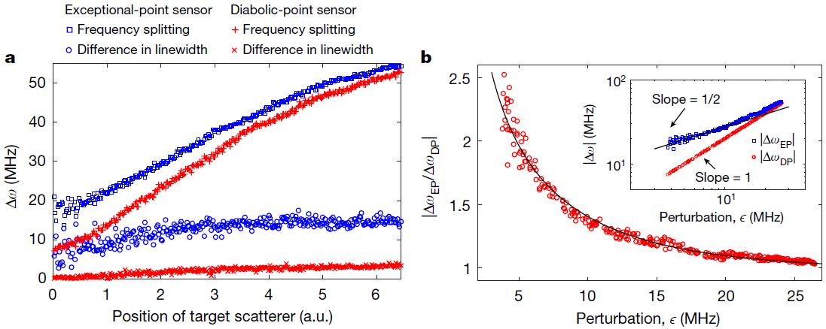

图5-1 奇异点对Q值(a)以及传感灵敏度的影响(b)[24]；

目前，基于奇异点的回音壁模式微腔传感器结构主要有两种，如图5-2所示，一种是在两个外部散射体的非对称散射下的微盘腔，另外一种是*PT*对称的微环腔。2010年，Yang Lan组[25]发现通过腔外两个瑞利散射体可以控制腔内CW与CCW模式耦合劈裂量。通过合适选择散射体的大小和位置，CW与CCW模式的耦合，在其透射谱上出现的并非模式反交叉而是模式交叉。在该交叉点，劈裂的模式重新简并，并且变现为行波模式而非原来的驻波模式，这个交叉点就是奇异点。随后，德国马格德堡大学的Jan Wiersig发现该方法实现的奇异点可以提升单纳米颗粒的探测灵敏度[26]，后来，Yang Lan组在实验上实现了该结构对纳米颗粒探测灵敏度的增强[24]。通过对微盘腔做适当的边界形变，在该结构的基础上可以实现4 阶的奇异点而进一步提高传感灵敏度[27]。另外一种奇异点回音壁模式微腔传感结构是图5-2 (b)所示的*PT*对称的微环腔[28]，该结构通常由两个耦合的微环腔构成，其中一个环为增益腔，另一个环为损耗腔，两环模式谐振频率相同且增益和损耗的大小相同而满足*PT*对称的条件[29]，通过调整两环之间的距离来调节模式之间的耦合系数让其与增益或损耗的大小相同而实现奇异点。基于该结构(衍生结构)已应用于位移[23]和折射率[30]的传感。此外，以双*PT*对称微环加散射体实现高阶奇异点的工作也有报导[31]。

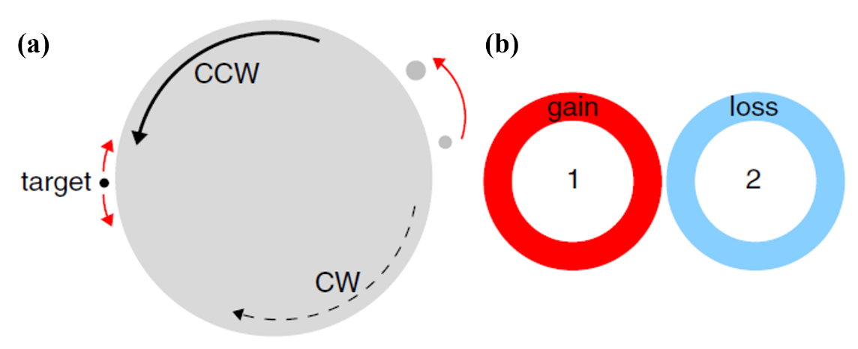

图 5-2 两种基于奇异点的回音壁模式微腔传感器结构 (a)在两个外部散射

体的非对称散射下的微盘腔；(b) *PT*对称的微环腔，其中一个

腔(环1)为增益腔，另一个为损耗腔(环2)

以上这些基于奇异点的回音壁模式微腔传感器结构通常需要精密的操控才能工作，如非对称散射下的微盘腔对两散射体的大小和位置有很高的要求，而*PT*对称的微环腔要同时保证模式增益、损耗以及耦合系数大小相同也很困难，这极大地限制了奇异点的传感应用。而微管腔[32]以其简单的结构和相对灵活的调控腔内模式耦合以及增益与损耗的特点，为奇异点的研究和奇异点的传感应用提供很好的平台。本章通过研究单微管腔耦合结构，不仅简化了产生奇异点腔的结构，而且利用奇异点增强温度和折射率传感的灵敏度的同时，降低了光场在高损耗分析物中的占比。

## 5.2 耦合微管腔中的奇异点及其传感性质

微管腔以其简单的结构和相对灵活的调控腔内模式耦合以及增益与损耗的特点，为奇异点的研究和奇异点的传感应用提供很好的平台。本节分析了微管腔内奇异点产生的条件以奇异点的传感性质。

### 5.2.1 调控微管腔增益或损耗实现奇异点

对于图5-3所示的微管腔，当腔内折射率分布满足*n*3<*n*2<*n*1时，光波可以再两个界面全反射而形成回音壁模式。液芯(*n*1))与管壁(*n2*)界面的液芯模式(Core mode)与管壁与空气(*n3*)界面的管壁模式(Wall mode)耦合，使得整个微管腔构成一个最简单的耦合腔。根据奇异点产生的条件，需要保证两个耦合的模式具有相同的谐振频率，以及模式之间的耦合系数*k*与模式自身的损耗(或者增益) *γ*1，*γ*2满足：2*k*=(*γ*1*-**γ*2)/2。根据液芯模式与管壁模式灵敏度（如温度灵敏度和体折射率灵敏度）不同，可以通过调节微管温度或者改变液芯折射率来调节两模式的谐振频率。两模式的耦合系数*k*除了与频率失谐量，模式阶数，还与微管的壁厚有关，因此可以通过微管的壁厚来调节耦合系数*k*。至于两模式的损耗(或者增益)*γ*1，*γ*2，可以通过吸收和散射损耗或者添加增益介质通过泵浦强度来调节。

首先，通过改变液芯折射率或者微管腔温度，可以让液芯模式和管壁模式具有相同的谐振频率。计算了参数为：外径*R*=160 μm，壁厚*t*= 8 μm，角量子

数920，管壁材料为二氧化硅(*n*2=1.444+1×10-6i)。由于管壁中的低阶模式在液芯中没有场分布，当液芯折射率变化时，液芯模式谐振频率改变而管壁模式不变，如图5-3 (b)所示，当液芯折射率为1.5393时，两模式刚好零失谐。考虑到液体的热光系数(1550 nm附近一般在-4×10-4 RIU/oC左右)[33,34]与二氧化硅热光系数(8.5×10-6 RIU/oC)[35]之间巨大的差异，也可以通过温度来调节液芯模式与管壁模式谐振频率之间的失谐量，如图5-3 (b)所示，当填充液体折射率为1.54，升温1.75 oC就可以实现两模式的零失谐。相比于片上微环[30]，需要对耦合的模式分别控温来调节失谐量，单微管腔结构更加简单调控液更加灵活。

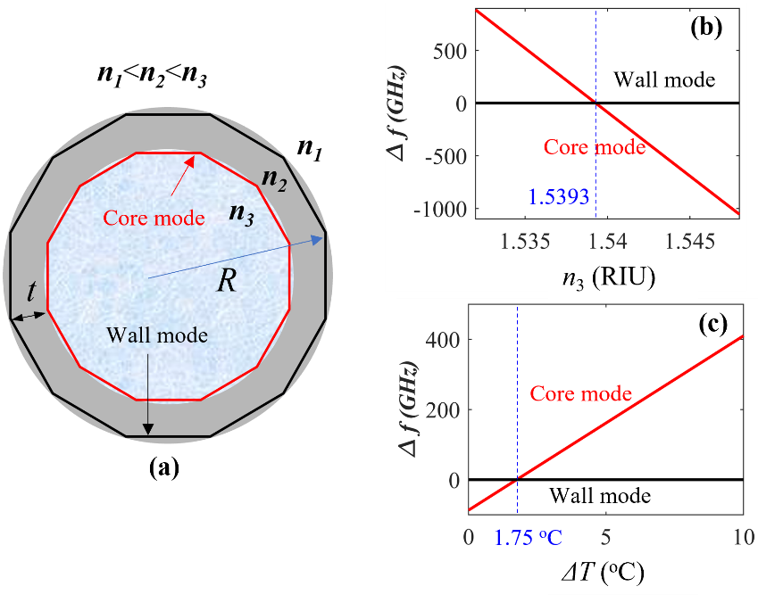

图5-3 (a)微管腔结构示意图; 调控液芯折射率(b)和微管腔温度(c)来

调节液芯模式与管壁模式谐振频率的失谐量

当液芯模式与管壁模式处于零失谐时，图5-4分析了壁厚对两模式耦合系数*g*的影响。当不考虑两模式的损耗时，根据(2-46)式，两模式耦合产生的劈裂量就是2*g*,。因此，通过计算两模式耦合产生的劈裂量，得到了图5-4所示的，一阶管壁模式与一阶液芯模式之间的耦合系数*g*随管壁厚度的变化。管壁厚度越大，两模式光场的重叠越小，耦合系数*g*也越小。由于两模式劈裂量太大或者太小不利于实验上模式耦合的分辨，因此，当壁厚为8-10 μm时，此时两模式劈裂量在0.3-7.1 GHz之间，在实验容易实现的测量范围。

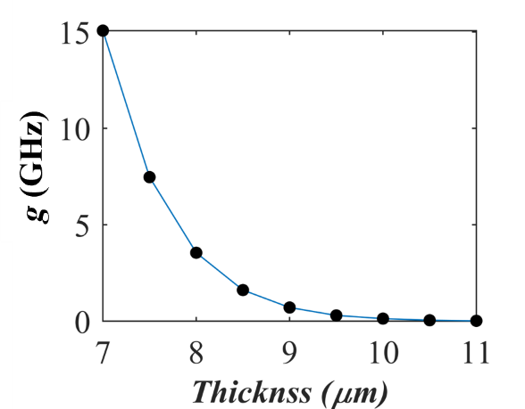

图5-4 一阶管壁模式与一阶液芯模式之

间的耦合系数*g*随管壁厚度的变化

实现了两个耦合模式谐振频率的零失谐后，在一定腔的尺寸下，两模式之间的耦合系数为定值，只需调节其中一个模式的损耗和增益就可以满足奇异点产生的条件。因此，可以通过调节液芯模式的损耗和增益来实现奇异点。

假定腔内填充液体折射率为1.5272+*K*i (*K*为折射率虚部，大于零表示损耗，小于零表示增益)，热光系数为-4.54×10-4 RIU/oC。腔外径62.5 μm，壁厚 8 μm，角量数900。与图5-3(b)类似，当腔温度升高0.56 oC，就可实现一阶液芯模式与一阶管壁模式谐振频率的零失谐。当*K*=0时，一阶液芯模式与一阶管壁模式耦合劈裂为微管的一阶(1st)径向模式和二阶(2nd)径向模式。当*K*>0时，对应图5-5的损耗区域(Loss area)，随着损耗的增大，一阶(1st)径向模式和二阶(2nd)径向模

式互相靠近，并在奇异点(*EPLoss*)实现简并，简并后的模式其谐振频率不再随损耗变化。当*K*<0时，对应图5-5的增益区域(Gain area)，随着增益的增大，一阶(1st)径向模式和二阶(2nd)径向模式同样互相靠近。由于在计算时给管壁材料虚部加上了1×10-5 RIU的损耗，所以当液芯虚部为-1×10-5 RIU时，满足(2-57)式*PT*对称条件。当增益增大到-1.052×10-4 RIU时，两模式简并，简并后同样保持谐振频率不变。

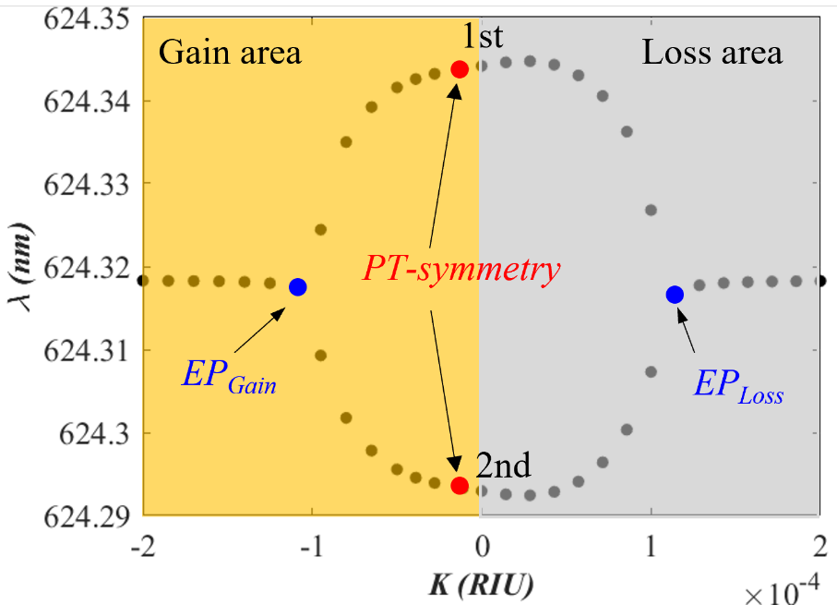

图5-5 改变液芯损耗和增益对应的模式简并过程

为了更好展现模式简并的过程，根据图5-5中模式的谐振波长，进一步计算了损耗和增益变化过程中模式的场分布。图5-6 (a)为损耗区域的模场分布。随着液芯损耗增大，液芯中模式场强度一直下降，两劈裂的模式谐振频率不断靠近。在奇异点，两模式的场分布相同，两劈裂的模式谐振频率相同。过了奇异点，随着损耗增大，液芯场分布继续减小，此时模式谐振频率不再发生变化。在增益区域，如图5-6 (b) 所示，液芯增益越大，模式的场同样也是往管壁聚集，在*PT*对称状态，液芯增益的大小刚好等于管壁的损耗，随着增益增大，场分布同样趋于相同并在奇异点简并。

值得注意的是，在图5-6上，无论是损耗区还是增益区，在奇异点，液芯模式和管壁模式在角向上总是有π/2的相位差，这可以根据奇异点模式本征态的特点进行解释。根据(2-48)式，在奇异点液芯模式和管壁模式的本征态可以表示为：

 (5-1)

根据(2-16)和(2-18)式，对电场分离变量以及角向电场满足的周期条件，可以得到：

 (5-2)

所以有：

 (5-3)

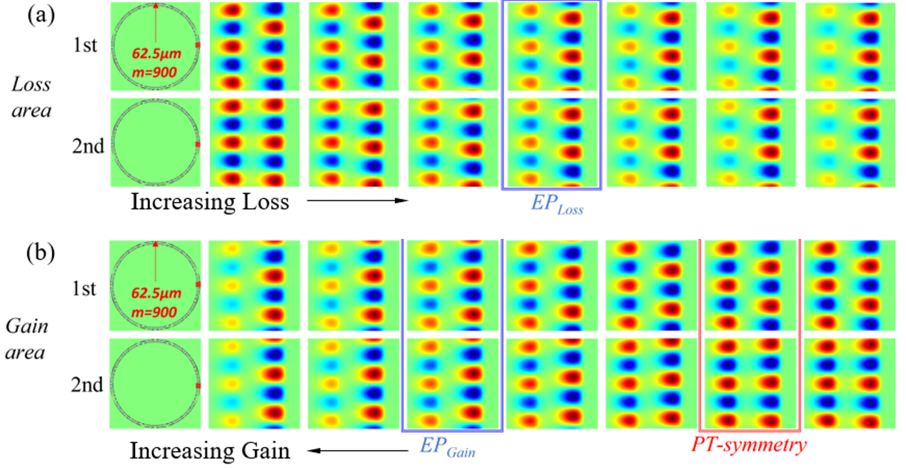

图5-6 损耗(a)和增益(b)区径向一阶模式(1st)和径向

二阶模式(2nd)的场随增益与损耗的变化

### 5.2.2 微管腔中奇异点的传感性质

奇异点对回音壁模式微腔传感灵敏度的提升已有工作报道，接下来，通过上节实现的奇异点来分析其对微管传感性质的影响。

根据图5-5，当液芯损耗或增益为零(*K=0*)时，液芯模式与管壁模式耦合劈裂为微管的一阶径向模式和二阶径向模式。图5-7 (a)给出了微管径向一阶模式(1st ordinary mode)的场分布，该模式与一般的回音壁模式一样，如图5-7(c)-(f)中黑点所示，其谐振波长对液芯折射率或者温度变化为线性响应，对应的灵敏度分别为210 nm/RIU和70.8 pm/oC。由于传感灵敏度与液芯中模场的占比成正比，常规的径向一阶模式的液体折射率和温度灵敏度极限为456.5 nm/RIU (210/46%)和154 pm/oC (70.8/46%)。当液芯*K*为-1.052×10-4 RIU时(对应图5-6 *EPGain*)，此时的径向一阶模式与径向二阶模式在奇异点简并，其光场分布如图5-8 (b)所示，其液芯中的光场占比为26%，低于一般的径向一阶模式的46%。但是，由于在奇异点，模式谐振波长对液芯折射率或者温度变化的响应正比于变化量强度的开方。因此，如图5-7 (c)-(e)蓝点所示，在相同液芯折射率或者温度变化下，模式谐振波长的移动量不仅没有减小反而更大。如图5-7(d)-(f)所示，通过调节液芯增益将微管模式工作奇异点，当液体折射率变化小于10-6 RIU以及温度变化小于0.01 oC时，可以将折射率和温度传感灵敏度分别最少提高5.8和6.8倍，而光场在液芯的占比减小了20%。

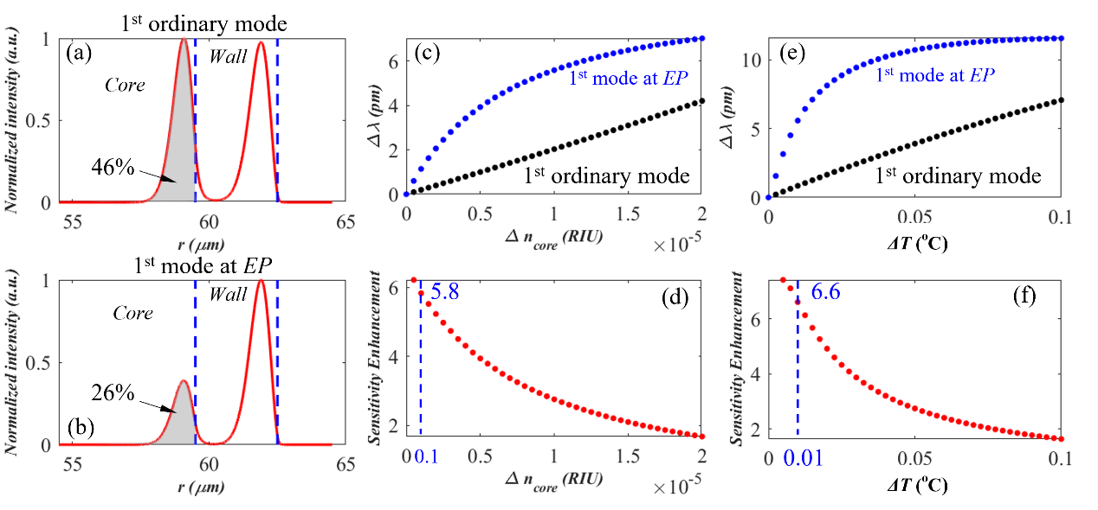

图 5-7 常规微管一阶径向模式与*EP*态一阶径向模式传感性质的比较

1. 常规微管一阶径向模式与*EP*态一阶径向模式(b)径向的场分布；

两模式谐振波长对液芯折射率(c)以及微管温度(e)变化的响应；

(d)-(f) *EP*对传感灵敏度的提高效果

## 5.3实验设计

由于液芯的损耗很难调节，而液芯的增益虽然可以通过泵浦光强度连续调节，但是通过泵浦光很难选择性激发微管中的模式。而管壁损耗的调节则相对容易，如图5-8所示，拉锥的耦合光纤和损耗光纤分别与微管耦合，拉锥光纤中的模式的有效折射率与拉锥光纤的粗细有关[36]。因此，通过调节耦合光纤与微管耦合位置，可以选择性激发微管径向模式，同样，通过调整损耗光纤与微管耦合位置，可以调节其与管壁模式之间的耦合系数*ke2*而调节管壁模式的本征损耗(*k0+ke2*)。

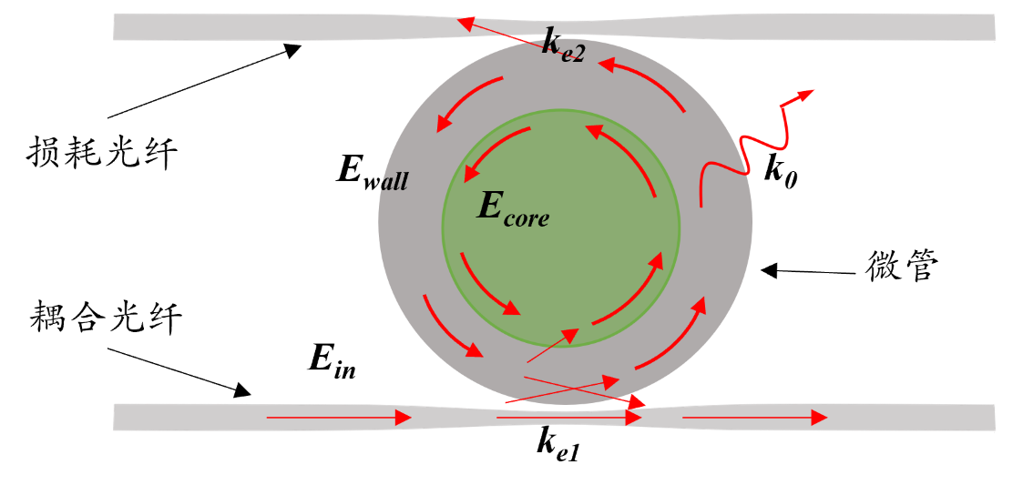

图5-8 通过调节损耗光纤与管壁之间的耦合系数来调节管壁模式损耗示意图

为了保证损耗光纤不影响液芯模式，同时管壁模式与液芯模式有足够大的耦合系数，根据图5-4，微管壁厚因该控制在8-10 μm。当微管外径为160 μm壁厚为9 μm，根据计算，填充液芯折射率为1.5498时，一阶液芯模式和一阶管壁模式谐振频率相同。为了减少液芯的损耗，可以在液芯填充二硫化碳(在1550 nm折射率为1.5884[37]，热光系数-7.91×10-4 RIU/oC[38])与四氯化碳(折射率为1.4482[37]，热光系数-6.05×10-4 RIU/oC[39])的混合溶液(两溶液以3:1(CS2:CCl4)体积比混合得到混合溶液的折射率为1.5534以及热光系数为-7.5×10-4 RIU/oC)，再通过温度调节，如图5-9(a)所示，升温4.67 oC就可以让液芯模式和管壁模式谐振频率相同。在此基础上，通过图5-9所示的方法来调节管壁模式的损耗，当损耗增加到一定程度时，如图5-9 (b)所示，微管径向一阶模式和径向二阶模式会在奇异点简并，将损耗固定在奇异点，此时无论对液芯折射率还是温度进行传感，都可获得图5-7 (d)和(f)所示的灵敏度增强效果。

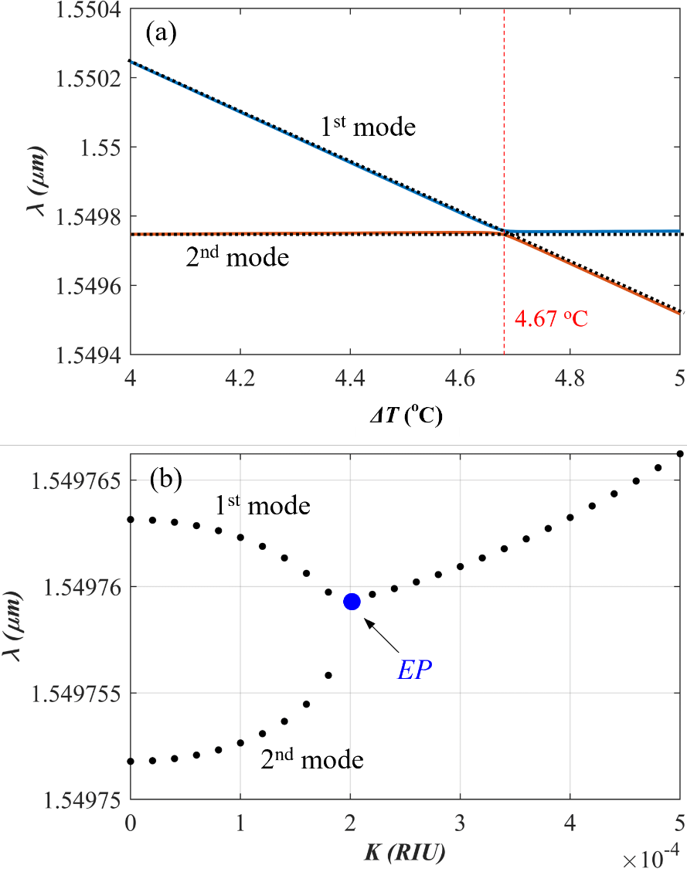

图5-9 (a)微管模式谐振频率随温度的变化；(b)

调节管壁损耗对应的模式简并过程和奇异点

## 5.4 本章小结

本章提出利用单微管腔耦合结构来实现奇异点，简化了产生奇异点腔的结构；在此基础上利用奇异点提升了传感灵敏度和降低了光场在高损耗分析物中的占比。仿真计算结果表明当液体折射率变化小于10-6 RIU以及温度变化小于0.01 oC时，奇异点可以将液体折射率和温度传感灵敏度分别提高5.8和6.8倍，同时将光场在高损耗液芯中的占比降低了20%。

## 参考文献

[1] Teraoka I, Arnold S. Whispering-gallery modes in a microsphere coated with a high-refractive index layer: polarization-dependent sensitivity enhancement of the resonance-shift sensor and TE-TM resonance matching[J]. Journal of the Optical Society of America B, 2007, 24(3): 653-659.

[2] Teraoka I, Arnold S. Enhancing the sensitivity of a whispering-gallery mode microsphere sensor by a high-refractive-index surface layer[J]. Journal of the Optical Society of America B, 2006, 23(7): 1434-1441.

[3] Lin N, Jiang L, Wang S, et al. Simulation and optimization of polymer-coated microsphere resonators in chemical vapor sensing[J]. Applied Optics, 2011, 50(28): 5465-5472.

[4] Lin N, Jiang L, Wang S, et al. Chemical Vapor Sensors Based on Whispering Gallery Modes in an Optical Fiber Micro-Resonator Coated with a Polymer Layer[J]. Fiber Integrated Optics, 2012, 31(4): 263-276.

[5] Mallik A K, Farrell G, Wu Q, et al. Study of the influence of the agarose hydrogel layer thickness on sensitivity of the coated silica microsphere resonator to humidity[J]. Applied Optics, 2017, 56(14): 4065-4069.

[6] Zhang Z H, Yang S L, Wang L, et al. Mode Splitting of High-Q Whispering-Gallery Modes in a Microring Resonator Coated With a Fluorescent High-Refractive-Index Film[J]. Journal of Lightwave Technology, 2020, 39(6): 1843-1849.

[7] Zhu S, Shi L, Liu N, et al. Magnetic field sensing using magnetic-fluid-filled optofluidic ring resonator[J]. Microfluidics and Nanofluidics, 2017, 21(10): 1-6.

[8] Zamora V, Díez A, Andrés M V, et al. Refractometric sensor based on whispering-gallery modes of thin capillaries[J]. Optics Express, 2007, 15(19): 12011-12016.

[9] Lin N, Jiang L, Wang S, et al. Ultrasensitive chemical sensors based on whispering gallery modes in a microsphere coated with zeolite[J]. Applied Optics, 2010, 49(33): 6463-6471.

[10] Wang H, Yuan L, Kim C W, et al. Optical microresonator based on hollow sphere with porous wall for chemical sensing[J]. Optics Letters, 2012, 37(1): 94-96.

[11] Hamilton B. Porous silicon[J]. Semiconductor science technology, 1995, 10(9): 1187.

[12] Seo J S, Whang D, Lee H, et al. A homochiral metal–organic porous material for enantioselective separation and catalysis[J]. Nature, 2000, 404(6781): 982-986.

[13] Rodriguez G A, Hu S, Weiss S M. Porous silicon ring resonator for compact, high sensitivity biosensing applications[J]. Optics Express, 2015, 23(6): 7111-7119.

[14] Caroselli R, Ponce Alcantara S, Quilez F P, et al. Experimental study of the sensitivity of a porous silicon ring resonator sensor using continuous in-flow measurements[J]. Optics Express, 2017, 25(25): 31651-31659.

[15] Sun Y, Fan X. Analysis of ring resonators for chemical vapor sensor development[J]. Optics Express, 2008, 16(14): 10254-10268.

[16] Lai Y H, Lu Y K, Suh M G, et al. Observation of the exceptional-point-enhanced Sagnac effect[J]. Nature, 2019, 576(7785): 65-69.

[17] Hokmabadi M P, Schumer A, Christodoulides D N, et al. Non-Hermitian ring laser gyroscopes with enhanced Sagnac sensitivity[J]. Nature, 2019, 576(7785): 70-74.

[18] Park J H, Ndao A, Cai W, et al. Symmetry-breaking-induced plasmonic exceptional points and nanoscale sensing[J]. Nature Physics, 2020, 16(4): 462-468.

[19] Dong Z Y, Li Z P, Yang F Y, et al. Sensitive readout of implantable microsensors using a wireless system locked to an exceptional point[J]. Nature Electronics, 2019, 2(8): 335-342.

[20] Djorwe P, Pennec Y, Djafari Rouhani B. Exceptional Point Enhances Sensitivity of Optomechanical Mass Sensors[J]. Physical Review Applied, 2019, 12(2): 024002.

[21] Zhao H, Chen Z, Zhao R, et al. Exceptional point engineered glass slide for microscopic thermal mapping[J]. Nature Communications, 2018, 9(1): 1-8.

[22] Sakhdari M, Hajizadegan M, Li Y, et al. Ultrasensitive, parity–time-symmetric wireless reactive and resistive sensors[J]. IEEE Sensors Journal, 2018, 18(23): 9548-9555.

[23] Liu Z P, Zhang J, Ozdemir S K, et al. Metrology with PT-Symmetric Cavities: Enhanced Sensitivity near the PT-Phase Transition[J]. Physical Review Letters, 2016, 117(11): 110802.

[24] Chen W, Özdemir Ş K, Zhao G, et al. Exceptional points enhance sensing in an optical microcavity[J]. Nature, 2017, 548(7666): 192-196.

[25] Zhu J, Özdemir Ş K, He L, et al. Controlled manipulation of mode splitting in an optical microcavity by two Rayleigh scatterers[J]. Optics Express, 2010, 18(23): 23535-23543.

[26] Wiersig J. Enhancing the sensitivity of frequency and energy splitting detection by using exceptional points: application to microcavity sensors for single-particle detection[J]. Physical Review Letters, 2014, 112(20): 203901.

[27] Kullig J, Wiersig J. High-order exceptional points of counterpropagating waves in weakly deformed microdisk cavities[J]. Physical Review A, 2019, 100(4): 043837.

[28] Hassan A, Hodaei H, Hayenga W, et al. Enhanced sensitivity in parity-time-symmetric microcavity sensors[C]. Optical Sensors, 2015: SeT4C. 3.

[29] Hodaei H, Miri M A, Heinrich M, et al. Parity-time–symmetric microring lasers[J]. Science, 2014, 346(6212): 975-978.

[30] Hodaei H, Hassan A U, Wittek S, et al. Enhanced sensitivity at higher-order exceptional points[J]. Nature, 2017, 548(7666): 187-191.

[31] Zhong Q, Kou J, Özdemir Ş, et al. Hierarchical construction of higher-order exceptional points[J]. Physical Review Letters, 2020, 125(20): 203602.

[32] Zamora V, Díez A, Andrés M V, et al. Cylindrical optical microcavities: Basic properties and sensor applications[J]. Photonics and Nanostructures - Fundamentals and Applications, 2011, 9(2): 149-158.

[33] Lee C L, Ho H Y, Gu J H, et al. Dual hollow core fiber-based Fabry-Perot interferometer for measuring the thermo-optic coefficients of liquids[J]. Optics Letters, 2015, 40(4): 459-62.

[34] Kim Y H, Park S J, Jeon S W, et al. Thermo-optic coefficient measurement of liquids based on simultaneous temperature and refractive index sensing capability of a two-mode fiber interferometric probe[J]. Optics Express, 2012, 20(21): 23744.

[35] Gan X T, Zhao C Y, Wang Y D, et al. Graphene-assisted all-fiber phase shifter and switching[J]. Optica, 2015, 2(5): 468-471.

[36] Kippenberg T J A. Nonlinear optics in ultra-high-Q whispering-gallery optical microcavities[M]. California Institute of Technology, 2004.

[37] Kedenburg S, Vieweg M, Gissibl T, et al. Linear refractive index and absorption measurements of nonlinear optical liquids in the visible and near-infrared spectral region[J]. Optical Materials Express, 2012, 2(11): 1588-1611.

[38] Raj G J, Raja R V J, Nagarajan N, et al. Tunable Broadband Spectrum Under the Influence of Temperature in IR Region Using CS2 Core Photonic Crystal Fiber[J]. Journal of Lightwave Technology, 2016, 34(15): 3503-3509.

[39] Mohebbifar M, Almasi M. Study of thermal behavior of alcohol-CCl4 binary mixtures using laser thermal lens spectroscopy[J]. Journal of Thermal Analysis Calorimetry, 2022: 1-9.

# 第六章 总结与展望

## 6.1 工作总结

光学回音壁模式微腔传感器以其体积小、Q值高、探测极限低等优点，成为光学传感器领域的研究热点。本文基于微管/微瓶腔中的模式耦合现象，研究新的传感机制和结构，旨在提高回音壁模式微腔的传感性能。总的来讲，本论文主要完成以下几点工作：

1. 利用单个微管腔中模式耦合产生游标效应突破了微管腔液体折射率传感灵敏度极限：首先通过理论计算分析了单个微流微管腔中液芯与管壁模式的耦合，并从实验上观察到了液芯模式与管壁模式的耦合。其次，考虑到微管管壁厚度对模式耦合以及传感性质的重要影响，利用气压法测量了微管的壁厚，通过推导的微管壁厚与压强灵敏度的关系以及实验测得的微管压强灵敏度测得微管的壁厚，SEM结果表明该方法测得的壁厚相对误差在7%。最后，在有源微管腔中利用模式耦合对激光光谱调制产生的游标效应，并从实验上实现了2924 nm/RIU的传感灵敏度，该灵敏度与理论计算的2900 nm/RIU灵敏度基本一致，并相比于传统单个微管腔模式397 nm/RIU 灵敏度极限提高了7.3倍。
2. 利用微瓶腔与光纤马赫曾德干涉耦合产生的Fano共振实现了高温度灵敏度和大温度范围的探测：首先通过分析回音壁模式微腔与光纤马赫曾德干涉仪耦合结构的特点，发现了该耦合结构透射谱Fano强度随温度剧烈变化，在此基础上，提出了利用微瓶腔与光纤马赫曾德干涉仪耦合结构透射谱Fano强度随温度变化传感机制，并从实验上获得了105.4 dB/oC温度传感灵敏度，相比于基于传统 Fano强度传感的方式，温度灵敏度提升了14倍，温度探测极限达2.8×10-5 oC；其次，考虑到该传感方式实现的温度探测范围较小，因此提出了利用条形码温度传感机制来增大温度探测范围，通过对耦合结构透射谱多个Fano模式的强度进行编码，通过条码的宽度来记录温度，该方式不仅保留了原来高的温度传感灵敏度，更能将温度探测范围提高到300 oC
3. 利用单个微管腔中模式耦合产生的奇异点来提高微管腔液体折射率传感灵敏度和温度传感灵敏度：首先，提出了利用单微管腔液芯与管壁模式的耦合来实现奇异点，通过调节液芯模式与管壁模式谐振频率的失谐量，以及液芯模式与管壁模式的损耗，可以在微管腔中实现奇异点，该方法简化了产生奇异点腔的结构；其次，利用实现的奇异点进行传感研究，仿真计算结果表明当液体折射率变化小于10-6 RIU以及温度变化小于0.01 oC时，奇异点可以将液体折射率和温度传感灵敏度分别提高5.8和6.8倍，同时将光场在高损耗液芯中的占比降低了20%。

## 6.2 下一步研究工作

关于下一步工作，我个人做了如下几点思考：

1、在利用耦合微管腔的游标效应进行液体折射率传感时，需要在被液体中掺入染料，这一方面增加了传感的难度，另一方面对于无法溶解染料的液体不能进行测量，此外对于折射率低于二氧化硅的液体也无法进行测量。因此，可以在微管内壁镀一层低折射率的掺有增益介质的薄膜，再通过游标效应来进行传感。

2、可以进一步研究新的传感机制，如根据Fano斜率或者马赫曾德相位进行传感。条码宽度实际上免疫频率噪声，而条码位置免疫频率噪声，因此可以设计一套算法，来过滤条码标定时的一些噪声，从而提高温度探测精度。此外也可以将回音壁模式微腔和马赫曾德干涉仪耦合结构做在硅片来进行传感。

3、奇异点可以与游标效应结合来进一步增强传感灵敏度。

# 附录

## 附录Ⅰ：Matlab 解超越方程计算微管腔谐振频率及场分布程序

主程序：

clc

clear

t=5;%微管壁厚(um)

R2=62,5; %微管外径(um)

R1=R2-t; %微管内径(um)

m=355; %角量子数

N=3; %径向量子数

n1=1.0; %芯层折射率

n2=1.444+0.0001i; %壁层折射率

n3=1.333; %外层折射率

lambdaf = Calculatewavelength( R1,R2,n1,n2,n3,m, N );%解超越方程求谐振波长

Er =plotfield( R1,R2,n1,n2,n3,m, lambdaf ); %根据求解的谐振波长画场分布

子程序：%解超越方程求谐振波长

function lambdaf = Calculatewavelength( R1,R2,n1,n2,n3,m, N )

%lambda1和lambda2为求解范围

lambda1=0.4;

lambda2=1;

lambdaa=linspace(lambda1,lambda2,100000)';

k=2*pi./lambdaa;

a1=besselj(m,n1*R1.*k);

a2=(n1.*(besselj(m-1,n1*R1.*k)-besselj(m+1,n1*R1.*k))/2);

b1=besselj(m,n2*R1.*k);

b2=besselj(m,n2*R2.*k);

b3=n2.*(besselj(m-1,n2*R1.*k)-besselj(m+1,n2*R1.*k))/2;

b4=n2.*(besselj(m-1,n2*R2.*k)-besselj(m+1,n2*R2.*k))/2;

c1=besselh(m,n2*R1.*k);

c2=besselh(m,n2*R2.*k);

c3=n2.*(besselh(m-1,n2*R1.*k)-besselh(m+1,n2*R1.*k))/2;

c4=n2.*(besselh(m-1,n2*R2.*k)-besselh(m+1,n2*R2.*k))/2;

d1=besselh(m,n3*R2*k);

d2=n3*(besselh(m-1,n3*R2*k)-besselh(m+1,n3*R2*k))/2;

BC=(c3./a2-c1./a1)./(b1./a1-b3./a2);

f=(BC.*b2+c2)./(BC.*b4+c4)-d1./d2;

dd=log(abs(f));

B= find(diff(sign(diff(dd)))==2)+1;

A=length(B);

lambdaf=lambdaa(B(A-N+1));%谐振波长

end

子程序：%根据求解的谐振波长画场分布

function Er =plotfield( R1,R2,n1,n2,n3,m, lambdaf )

kc=2*pi/lambdaf;

a11=besselj(m,n1*R1*kc);

a22=n1*(besselj(m-1,n1*R1*kc)-besselj(m+1,n1*R1*kc))/2;

b11=besselj(m,n2*R1*kc);

b22=n2*(besselj(m-1,n2*R1*kc)-besselj(m+1,n2*R1*kc))/2;

b33=besselj(m,n2*R2*kc);

c11=besselh(m,n2*R1*kc);

c22=n2*(besselh(m-1,n2*R1*kc)-besselh(m+1,n2*R1*kc))/2;

c33=besselh(m,n2*R2*kc);

f11=besselh(m,n3*R2*kc);

AA=[b11,c11;b22,c22];

BB=[a11;a22];

[L,U]=lu(AA);

x=U\(L\BB);

B=x(1);

C=x(2);

F=(B*b33+C*c33)/f11;

RR=R2+1;

X=linspace(-1*RR,RR,2000);

Y=linspace(-1*RR,RR,2000);

efield=ones(length(X),length(Y));

for i=1:length(X)

for j=1:length(Y)

if sqrt(X(i)^2+Y(j)^2)<R1

efield(i,j)=besselj(m,n1.*sqrt(X(i)^2+Y(j)^2)*kc);

Er(i,j)=real(abs(efield(i,j)).^2*exp(1i*m*atan(Y(j)/X(i))));

elseif sqrt(X(i)^2+Y(j)^2)>=R1&&sqrt(X(i)^2+Y(j)^2)<=R2

efield(i,j)=B*besselj(m,n2.*sqrt(X(i)^2+Y(j)^2)*kc)+C*besselh(m,n2.*sqrt(X(i)^2+Y(j)^2)*kc);

Er(i,j)=real(abs(efield(i,j)).^2*exp(1i*m*atan(Y(j)/X(i))));

elseif sqrt(X(i)^2+Y(j)^2)>R2

efield(i,j)=F*besselh(m,n3.*sqrt(X(i)^2+Y(j)^2)*kc);

Er(i,j)=real(abs(efield(i,j)).^2*exp(1i*m*atan(Y(j)/X(i))));

end

end

end

figure(2)

imagesc(X,Y,abs(Er)')

colormap(jet)

end

## 附录Ⅱ：光谱模式识别程序

主程序：

clc

clear

a=load1(1,24001); %实验测得的光谱

a(:,1)=a(:,1)*0.7653+151.1981; %对实验测得的光谱进行矫正

Th=1000; %光谱强度阈值

lambda1=635;

lambda2=644;

[~,NN1]=min(abs(a(:,1)-lambda1));

[~,NN2]=min(abs(a(:,1)-lambda2));

A= catt1( a(NN1:NN2,:),Th ); %子程序1：提取光谱上模式的谐振波长

figure(1)

plot(a(:,1),a(:,2),'k')

hold on

plot(A(:,1),A(:,2),'O')

hold off

n3=1.0;

n1=1.5101;

flg1=0;

AS=ones(3,100);

for R2=62.5:0.01:63 %给定的外半径范围

if flg1==101

break

else

for t=11.5:0.01:12.5 % 给定的壁厚范围

R1=R2-t;

if flg1==101

break

else

for q=1:30 % 给定的径向量子数范围

mm= lambdanearm( t,R1,R2,n1,n3,q,A(1,1)); %子程序2：计算初始的角量子数

GG=mm;

LN =length(A(:,1));

BB=ones(LN,2);

for j=1:LN

BB(j,1)=Cthreelayersmq( t,R1,R2,n1,n3,mm ,q); %子程序3：解超越方程求谐振波长

BB(j,2)=mm;

mm=mm-1;

if abs(BB(j,1)-A(j,1))>0.01

break;

end

end

if j==LN&&mean(BB(:,1)-A(:,1))<0.01

flg1=flg1+1;

AS(1,flg1)=R2;

AS(2,flg1)=t;

AS(3,flg1)=q;

end

end

end

end

end

end

子程序1：

function A= catt1( a,Th )

B= find(diff(sign(diff(a(:,2))))==-2)+1;

N=length(B);

k=0;

for i=1:N

if a(B(i),2)>=Th

k=k+1;

end

end

A=ones(k,2);

j=1;

for i=1:N

if a(B(i),2)>=Th

A(j,2)=a(B(i),2);

A(j,1)=a(B(i),1);

j=j+1;

end

end

for jj=1:5

for j=1:length(A(:,1))-1

if A(j+1,1)-A(j,1)<0.1&&A(j+1,2)>A(j,2)

A(j,:)=[ ];

break;

elseif A(j+1,1)-A(j,1)<0.1&&A(j+1,2)<A(j,2)

A(j+1,:)=[ ];

break;

end

end

end

end

子程序2：

function mm= lambdanearm( t,R1,R2,n1,n3,q,lambdabj)

m=750;

lambdaf = Cthreelayersmq( t,R1,R2,n1,n3,m ,q);

neff=m*lambdaf/(2*pi*R2);

mnear=round(2*pi*R2*neff/lambdabj);

lambdaf1 = Cthreelayersmq( t,R1,R2,n1,n3,mnear ,q);

lambdaf2 = Cthreelayersmq( t,R1,R2,n1,n3,mnear+1 ,q);

lambdaf3 = Cthreelayersmq( t,R1,R2,n1,n3,mnear-1 ,q);

while abs(lambdaf2-lambdabj)<abs(lambdaf1-lambdabj)||abs(lambdaf3-lambdabj)<abs(lambdaf1-lambdabj)

if abs(lambdaf2-lambdabj)<abs(lambdaf1-lambdabj)

mnear=mnear+1;

lambdaf1 = Cthreelayersmq( t,R1,R2,n1,n3,mnear ,q);

lambdaf2 = Cthreelayersmq( t,R1,R2,n1,n3,mnear+1 ,q);

lambdaf3 = Cthreelayersmq( t,R1,R2,n1,n3,mnear-1 ,q);

elseif abs(lambdaf3-lambdabj)<abs(lambdaf1-lambdabj)

mnear=mnear-1;

lambdaf1 = Cthreelayersmq( t,R1,R2,n1,n3,mnear ,q);

lambdaf2 = Cthreelayersmq( t,R1,R2,n1,n3,mnear+1 ,q);

lambdaf3 = Cthreelayersmq( t,R1,R2,n1,n3,mnear-1 ,q);

end

end

mm=mnear;

end

子程序3：

function lambdaf = Ctwolayersmq( R1,n1,m )

lambda1=0.6;

lambda2=0.7;

lambdaa=[lambda1:20e-6:lambda2]';

l=lambdaa;

n2=sqrt(0.6961663*l.^2./(l.^2-0.0684043^2)+0.4079426*l.^2./(l.^2-0.1162414^2)+0.8974794*l.^2./(l.^2-9.896161^2)+1);

k=2*pi./lambdaa;

a1=besselj(m,n1*R1*k);

a2=(n1*(besselj(m-1,n1*R1*k)-besselj(m+1,n1*R1*k))/2);

b1=besselh(m,n2*R1.*k);

b2=n2.*(besselh(m-1,n2*R1.*k)-besselh(m+1,n2*R1.*k))/2;

f=a1./a2-b1./b2;

dd=log(abs(f));

BB= find(diff(sign(diff(dd)))==2)+1;

AA=length(BB);

lambdaf=lambdaa(BB(AA))*1000;

end

## 附录Ⅲ：条形码编码程序

clc

clear

A=1180;

str1='20210726-6-';%实验测得的单个回音壁模式的透射谱和耦合结构的透射谱

str2=num2str(A,'%d');str3='.dat';

str11=strcat(str1,str2,str3);

a=load(str11);

a(:,1)=a(:,1)*2/4;

f=a(:,1);

T1=a(:,2);

T1=T1/max(T1);

T2=a(:,3);

T2=T2/max(T2);

bb = findwavelength(T2); %通过回音壁模式的透射谱找到模式位置

bb= shuaixuanab2(bb,T2); %剔除非模式的噪声点

aa=T1(bb);

fda=468.75; %强度与宽度对应系数

a11=abs(aa*fda);

SMZxin=T1';

for jj=1:length(T1)

for j=1:length(aa)

if jj>fix(bb(j)-a11(j)/2)&&jj<fix(bb(j)+a11(j)/2)

SMZxin(jj)=0;

end

end

end

for jj=1:length(T1)

if SMZxin(jj)~=0

SMZxin(jj)=1;

end

end

y=linspace(0,1,100);

yy1=ones(100,1)*SMZxin;

figure(1)

subplot(3,1,1)

plot(f,T2,'O')

hold on

plot(f(bb),T2(bb),'O')

hold off

set(gca,'Position',[0.01,0.7,0.98,0.25])

axis off

subplot(3,1,2)

plot(f,T1,'O'

hold on

plot(f(bb),T1(bb),'O')

hold off

set(gca,'Position',[0.01,0.4,0.98,0.25])

axis off

set(gcf,'color','white')

set(gcf,'position',[400,100,400,350])

subplot(3,1,3)

imagesc(f,y,yy1)

set(gca,'Position',[0.01,0.1,0.98,0.25])

colormap(gray)

axis off

set(gcf,'color','white')

子程序1：

function bb = findwavelength(TWGM)

T=TWGM*(-1);

[a,b]=findpeaks(T);

NN=length(a);

AA=1;

for j=1:NN

if abs(a(j))<0.97&&b(j)>100&&b(j)<length(TWGM)-500

bb(AA)=b(j);

AA=AA+1;

end

end

end

子程序2

function bbb= shuaixuanab2(bb,TWGM)

aa=TWGM(bb);

th=300;

AA=1;

for j=1:length(aa)-1

B=bb(j+1)-bb(j);

if B>th

AA=AA+1;

end

end

aaa=ones(AA,1);

A=1;

aaa(1)=aa(1);

for j=1:length(aa)-1

B=bb(j+1)-bb(j);

if B>th

A=A+1;

aaa(A)=aa(j+1);

else

aaa(A)=min([aaa(A),aa(j+1)]);

end

end

bbb=ones(AA,1);

A=1;

for j=1:length(aa)-1

B=bb(j+1)-bb(j);

if B>th

A=A+1;

end

if aaa(A)==aa(j)

bbb(A)=bb(j);

elseif aaa(A)==aa(j+1)

bbb(A)=bb(j+1);

end

end

bbb(1)=[];

end

# 攻读博士学位期间完成的论文

1. **B. Li**, L. Y. Liu, L. Xu. Mode coupling enhance sensing in single optofluidic microcapillaries resonator , to be submitted
2. **B. Li**, L. Y. Liu, L. Xu. Photonic barcodes enhance sensing in a Whispering-Gallery Modes resonator coupled with Fiber Mach–Zehnder Interferometer, to be submitted.

3、Hu J, Liu S, **Li B**, et al. Highly Sensitive Complicated Spectrum Analysis in Micro-Bubble Resonators Using the Orthogonal Demodulation Pound–Drever–Hall Technique[J]. Applied Sciences, 2020, 10(18): 6256.

# 致谢

五年的博士生涯结束了，回想这五年，既有延期毕业的焦虑，也有收获知识的快乐。如今能顺利完成博士阶段的工作，感谢各位老师，同学，亲人和家人的帮助和支持。

首先，感谢我的导师刘丽英教授和徐雷教授。刚进实验室的时候，没有实验基础，相关理论基础也不好，刘老师就在文献阅读、程序修改、实验操作等诸多细节上对我单独指导，让我能在实验技术和基础理论上取得进步。科研上遇到困难的时候容易降低对自己的要求，正是刘老师认真和严谨的科研态度不断促使我把实验做得更好，把文献理解得更透射，把问题的关键弄得更清楚。和刘老师每周一次固定时间的讨论，也让我收获很多，这种开放式的讨论帮我解决了很多科研上的问题，也增长了我的见识和培养了我的科研兴趣。徐老师学识渊博，睿智幽默，虽然徐老师没有指导我博士工作的具体细节，但是总是能指出我工作的关键问题并给出很多宝贵的建议。衷心感谢两位老师对我的培养和关心，没有两位老师的支持和帮助，就没有我今天的成果。

感谢实验室吴翔老师，以及实验室的同学，和他们相处中学到了很多经验和知识，这对于我完成博士学位论文以及今后的科研与生活很重要。

感谢上海理工大学的张启明老师为我测试提供的帮助，感谢中国计量科学研究院的潘奕捷老师对我科研上的鼓励和实验上的帮助，同时感谢北京理工大学的胡滨老师和刘娟老师在我硕士阶段对我的培养与关怀。

感谢女朋友董亚，在我人生低潮和失落的阶段，给我鼓励和支持。

感谢姐姐姐夫这么多年来对我关心和帮助，感谢父母养育之恩以及这二十多年来对我学业的支持，感谢奶奶二十多年的陪伴与关爱，愿您在天国没有病痛，快乐、安详！

李 彪

壬寅年春 于复旦邯郸校区

**论文独创性声明**

本论文是我个人在导师指导下进行的研究工作及取得的研究成果。论文中除了特别加以标注和致谢的地方外，不包含其他人或其它机构已经发表或撰写过的研究成果。其他同志对本研究的启发和所做的贡献均已在论文中作了明确的声明并表示了谢意。



作者签名： 日期： 2022年5月28日

**论文使用授权声明**

本人完全了解复旦大学有关保留、使用学位论文的规定，即：学校有权保留送交论文的复印件，允许论文被查阅和借阅；学校可以公布论文的全部或部分内容，可以采用影印、缩印或其它复制手段保存论文。保密的论文在解密后遵守此规定。

作者签名： 导师签名： 日期：